Pick · Gestor
  - Guião da função: ecrãs, tarefas, fluxos e estados
2 de novembro de 2026 · versão 1
Índice

Quem é o gestor
O gestor acompanha o armazém 60 e decide o que as outras funções não decidem: o stock, as exceções e quem faz o quê quando o motor não chega. Vê as quatro operações (inventário, arrumação, separação e expedição) e, em cada uma, pode acompanhar o trabalho dos outros ou executar ele próprio.
O gestor tem todas as permissões. Não há no Gestor nenhum ecrã de «sem permissão» nem de «só consulta»: tudo o que o Gestor vê, pode fazer. A única regra de separação de funções é a do inventário: quem contou não valida a própria contagem (ver «O inventário»).
A Pick só funciona com rede: sem ligação, o Gestor não mostra números velhos como se fossem de agora, diz-se e as ações esperam.

As permissões
As permissões vêm da conta (ROMAFE Identity) e não se escolhem na Pick. Ao entrar, a Pick abre o Início da função da conta, e cada função só vê o seu menu. Por isso nunca se chega a um ecrã de outra função.
Quem | O que pode | O que vê quando não pode
Gestor | Tudo: as quatro operações, a equipa, os insights, criar, atribuir, validar e fechar | Nada: não tem ecrãs de falta de permissão
Arrumação, Separação, Expedição | A tarefa que o motor dá, as consultas, chamar o gestor e contar no inventário | «Sem permissão» no Inventário, se a conta não pode contar naquele armazém, com qual permissão falta e a quem pedir
Qualquer conta sem a Pick | — | «Sem acesso à Pick», logo depois de entrar, com a quem pedir
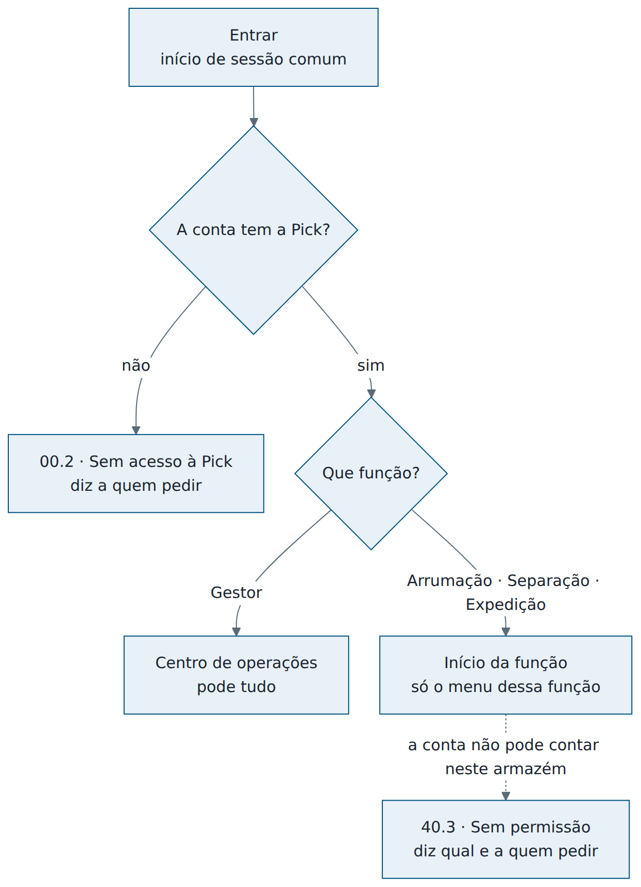
As permissões
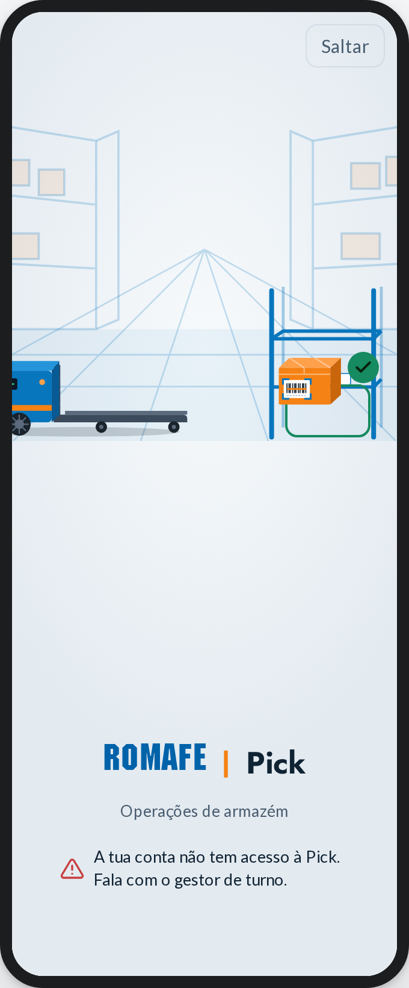 | 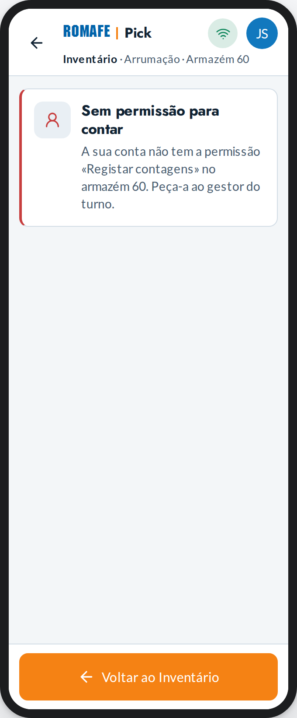
Sem acesso à Pick | Sem permissão (Inventário)

O inventário
O inventário confirma o stock das posições. Quem conta são as três funções (Arrumação, Separação e Expedição), às cegas: leem a posição e o artigo e dizem a quantidade, sem ver o que o sistema tem. Quem organiza e decide é o gestor. O stock só muda quando o gestor fecha o inventário.
- Inventário (61). A lista de inventários por estado: por iniciar, em curso, por validar e concluídos. Cada um traz a sua ação: atribuir, acompanhar, validar ou ver.
- Criar inventário (61.1). Em quatro passos: a zona e as colunas; as regras (às cegas, uma ou duas contagens, recontar as divergências, só o que a configuração do armazém permite); quem conta (uma pessoa livre, ou o motor escolhe); e o resumo antes de criar. Nada se cria antes de o servidor confirmar.
- Atribuir contagem (61.2). A contagem vai a uma pessoa; o motor sugere quem está sem contagem. A tarefa só chega ao PDA depois de confirmada. Se outro gestor atribuiu as mesmas colunas entretanto, a posição não fica com duas pessoas.
- A contagem, no PDA de quem conta. Lê a posição, lê o artigo, diz a quantidade, posição a posição, e no fim submete.
- Acompanhar (62). O progresso real em posições, quem conta e as exceções (por exemplo, posições escritas à mão). «Bloquear para validar» para a contagem: quem conta vê «Inventário bloqueado».
- Validar e fechar (63). Cada divergência mostra o contado, o sistema e a diferença. Para cada uma, aceitar ou recontar. Só com todas decididas se fecha. Ao fechar, o servidor ajusta o stock numa só operação e o ajuste segue para o ERP; a auditoria guarda tudo.
- Histórico (64). Os inventários fechados: o âmbito, quem contou, quando fechou e os ajustes enviados ao ERP.
O gestor também pode contar ele próprio (76, em «Executar»). Nesse caso, a contagem fica por validar por outro gestor: quem conta não valida a própria contagem. Se abrir a validação de uma contagem sua, vê o resumo, mas as divergências e o fecho são de outro.
Os números do inventário também aparecem nos Insights: posições contadas, correções, divergências e validações à espera.
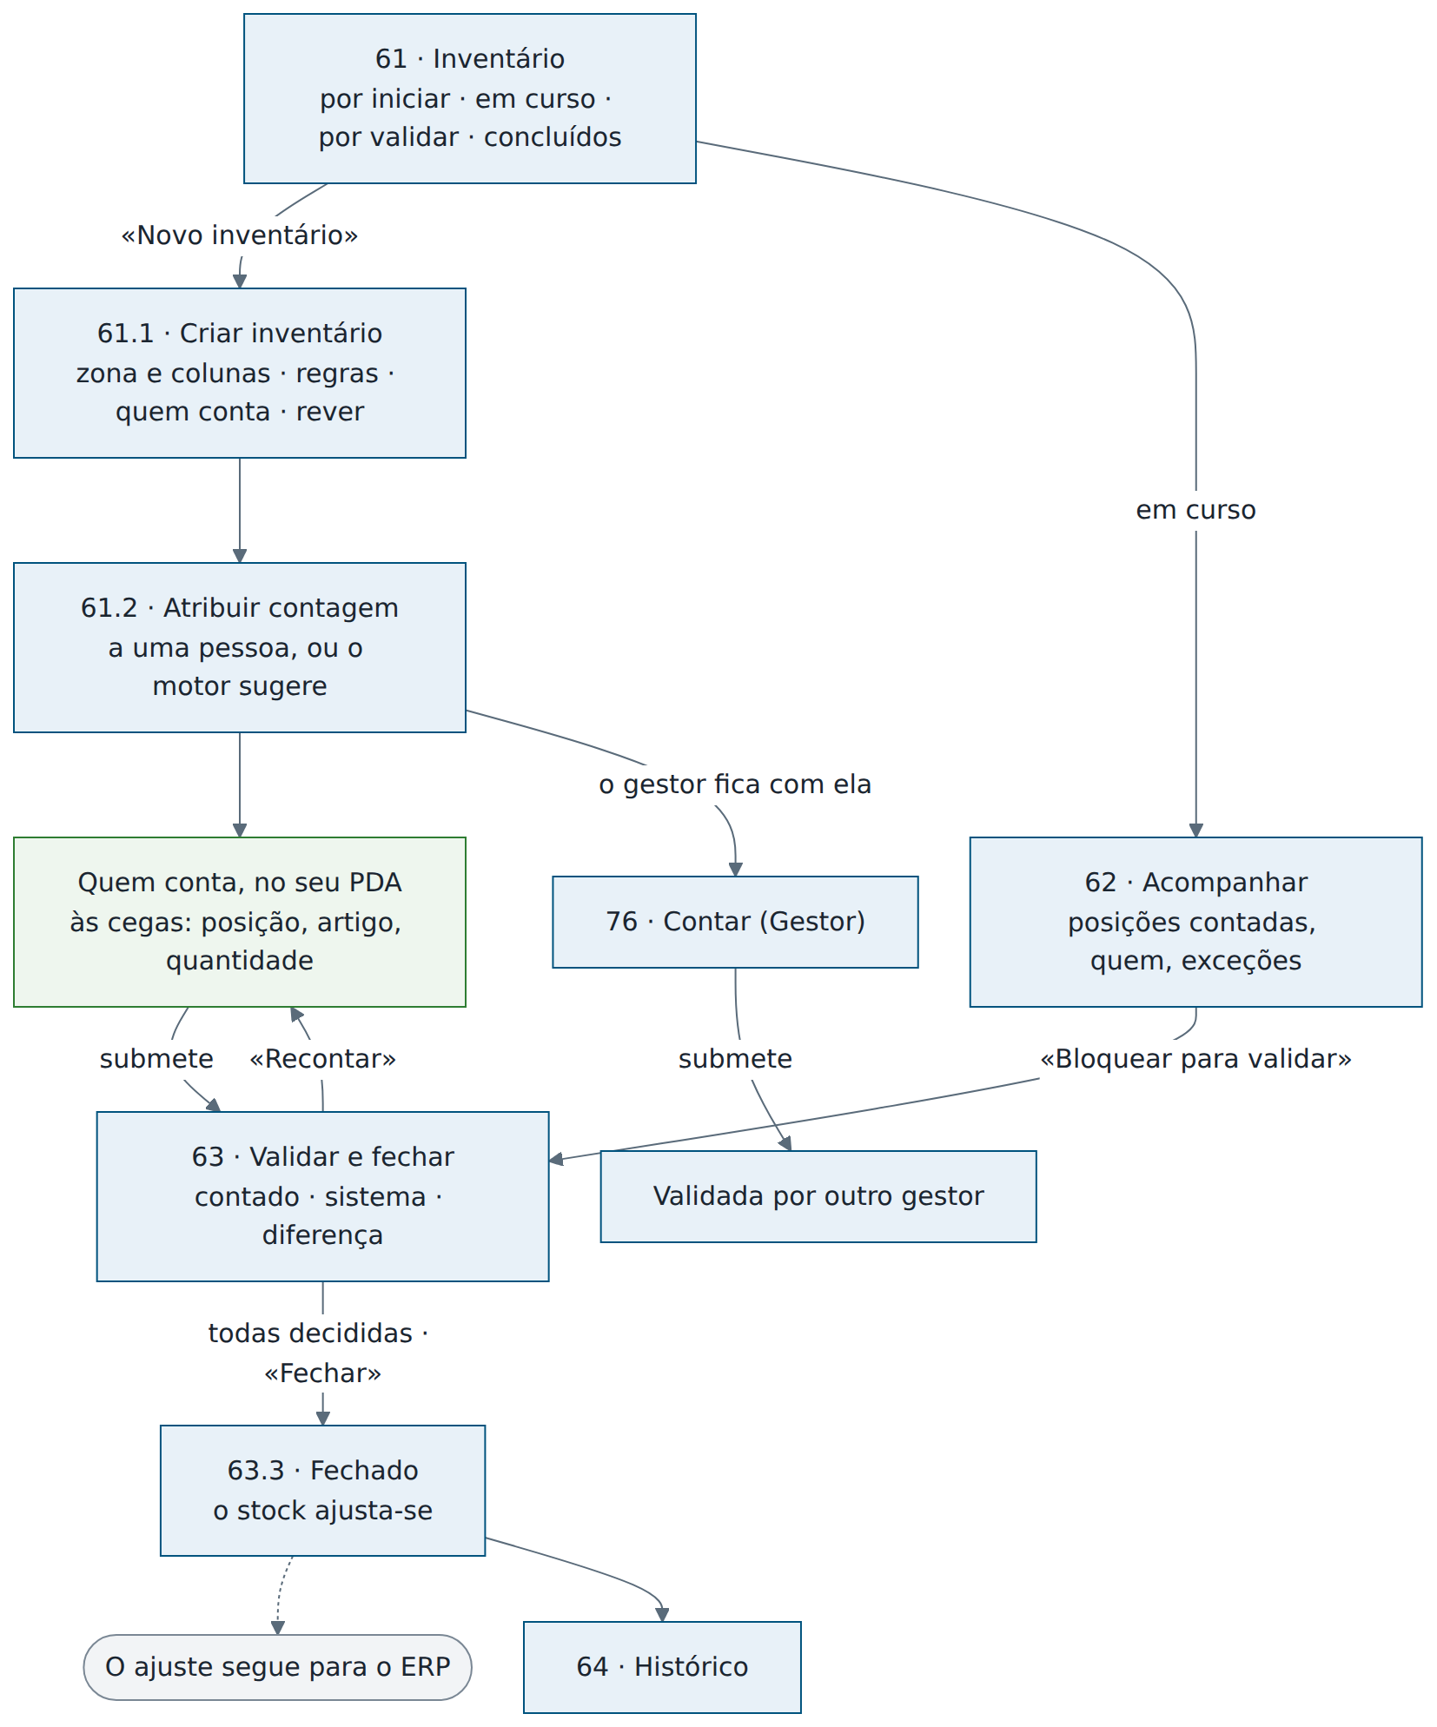
O inventário
A demonstração com o rato «Inventário: criar, contar e fechar» faz este caminho.

O que o gestor não faz
- Não vê presença, localização nem ranking das pessoas. A Equipa mostra o que cada um tem em mãos e o que fez.
- Não mexe no stock fora do inventário. O stock muda pelo fecho do inventário e pelas operações confirmadas no servidor.
- Não valida o que ele próprio contou.
- Sem mapa. O mapa fica para a segunda versão.

As tarefas, uma a uma
Nos diagramas, os retângulos azuis são ecrãs do PDA do gestor; os verdes são o PDA de quem trabalha; os cinzentos são o motor.
Cada tarefa tem demonstrações com o rato na Pick. Num ecrã de uma tarefa, «Ver o fluxo com o rato» escolhe sozinho a demonstração dessa tarefa; no Centro de operações, escolhe «Todos os ecrãs · Gestor (quem gere)», que passa por todos os estados. «Todos os ecrãs · As 4 funções» passa pelas quatro funções seguidas.

A. Ver o dia: o Centro de operações
O Início do gestor. Num relance: em curso, por fazer, exceções e concluídas; as quatro operações com o que têm por fazer; «Requer a tua atenção»; e o que deve fazer agora, cada sugestão com o porquê. Em baixo, a barra: Início, Tarefas, Inventário, Arrumação e Mais.
Todas as tarefas (65) junta as tarefas das quatro operações, com filtros por operação, zona e responsável, e diz desde quando cada uma está assim e a ação seguinte.

B. O inventário
Ver o capítulo «O inventário».

C. A arrumação
Arrumação (70) é o espaço de trabalho da arrumação: o que está por arrumar, em execução e com problemas. Guia de arrumação (71) mostra de que chegada vem, os artigos e os destinos propostos; Acompanhar a guia (72) mostra quem, desde quando e o que o servidor já confirmou. Exceções (73) junta as chamadas e os problemas registados; Histórico (74), os movimentos confirmados. Em «Executar», Arrumar (81) deixa o gestor arrumar ele próprio.

D. A separação
Separação (90) acompanha as guias por separar, em separação, com faltas e concluídas. Guia de separação (91) mostra as linhas pelo percurso e quem separa. Em «Executar», Separar (92) deixa o gestor separar uma guia ele próprio.

E. A expedição
Expedição (95) acompanha as guias prontas, em expedição, com exceção e expedidas. Em «Executar», Recolher e expedir (96) deixa o gestor levar uma guia dos preparados ao camião.

F. Responder a chamadas e problemas
Quando alguém chama ou regista um problema, aparece em «Requer a tua atenção». O gestor vê o motivo, onde a pessoa está e o que tem em mãos, e responde pelo PDA ou vai ao sítio. Na arrumação, um problema registado devolve a palete ao motor com o destino novo; o gestor não a dá a ninguém.
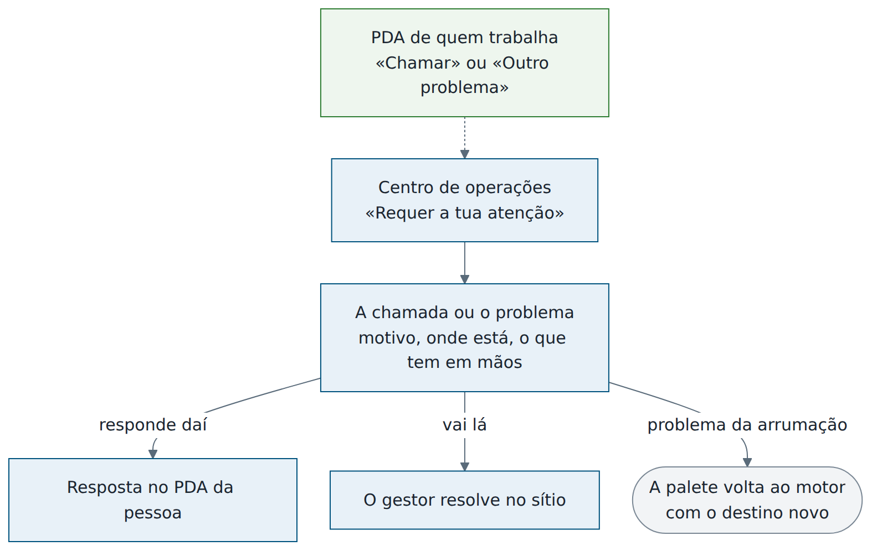
Responder a chamadas e problemas

G. Equipa, insights e consultas
- Equipa (77): cada pessoa do armazém, a função, o que tem em mãos e o que fez hoje.
- Insights (78): o desempenho de hoje, onde está a parar, cada insight com o porquê, a regra e a ação.
- Ler (75): lê-se uma etiqueta e a Pick diz o que o gestor pode fazer com ela. Posição (82), Artigo (83) e Atividade (84) mostram o que o sistema diz de uma posição, de um artigo e os registos do dia.
- Mais (66): as operações, a equipa, o histórico, o armazém, a ajuda e terminar sessão.

Os ecrãs e todos os estados
São 30 ecrãs e 148 estados. Para cada ecrã: para que serve, a tabela dos estados e a galeria.

Centro de operações
O gestor vê num relance o que está a acontecer no armazém hoje (em curso, por fazer, exceções, concluídas), as quatro operações com o que têm por fazer, o que pede a sua atenção e o que deve fazer agora — cada sugestão com o porquê.
Estado | Quando acontece
Normal | O ecrã como está
A carregar | O cabeçalho e o Inventário já estão; as listas em esqueleto.
Nada pede atenção | «Requer a tua atenção» vazio, com o motivo.
Os inventários não carregaram | O servidor não respondeu: «Tentar outra vez» no painel do Inventário.
Sem rede | A Pick não trabalha sem rede (nada em cache): a faixa diz porquê e as ações esperam.
Os módulos não carregaram | O serviço dos módulos não respondeu: «Tentar outra vez».
Sessão terminada | A sessão terminou: «Entrar outra vez» leva ao início de sessão comum.
A barra a carregar | O menu central ainda não respondeu: a barra em esqueleto, o Início já está.
O menu não carregou | O menu central não respondeu: ficam Início e Mais, e diz-se; tentar outra vez.
Destino indisponível | A Arrumação foi desligada no menu central a meio do dia: sai das Operações, e quem estava lá vê porquê.
Dados desatualizados | O servidor falhou duas atualizações: diz-se de quando são os números e oferece Atualizar; nada se mostra como se fosse de agora.
Nada a acontecer | Início do dia, sem operações: os números a zero ditos, os cartões sem pendentes e nada para fazer.

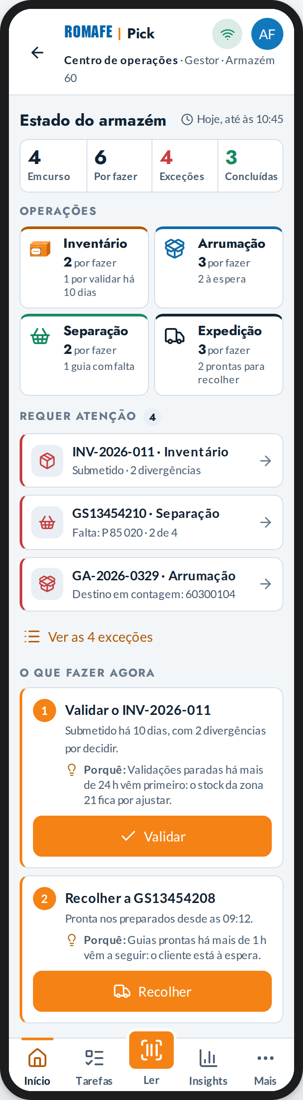 | 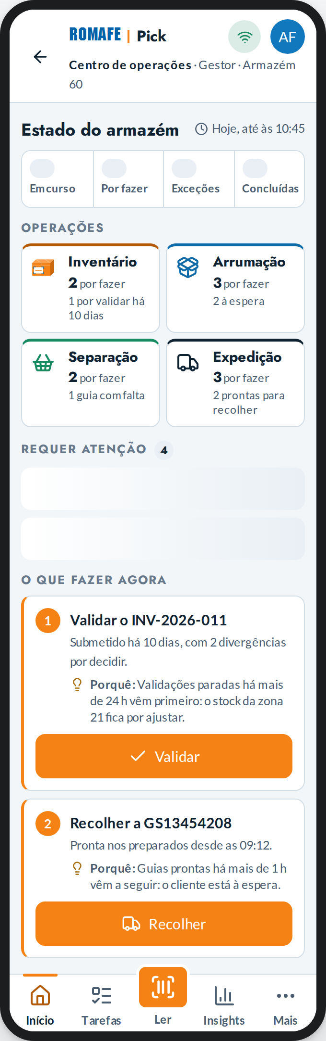 | 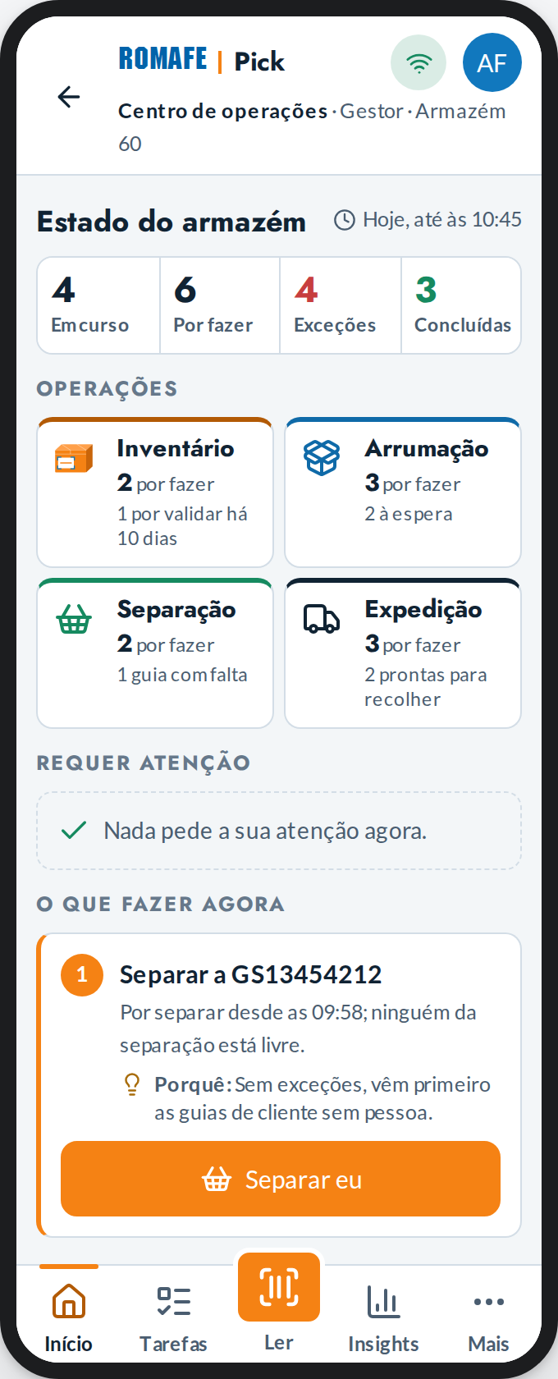
Centro de operações | A carregar | Nada pede atenção
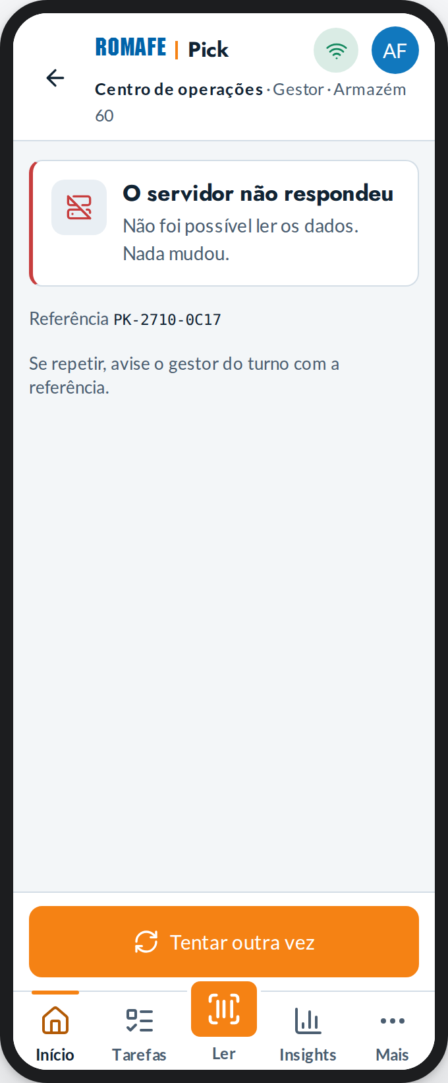 | 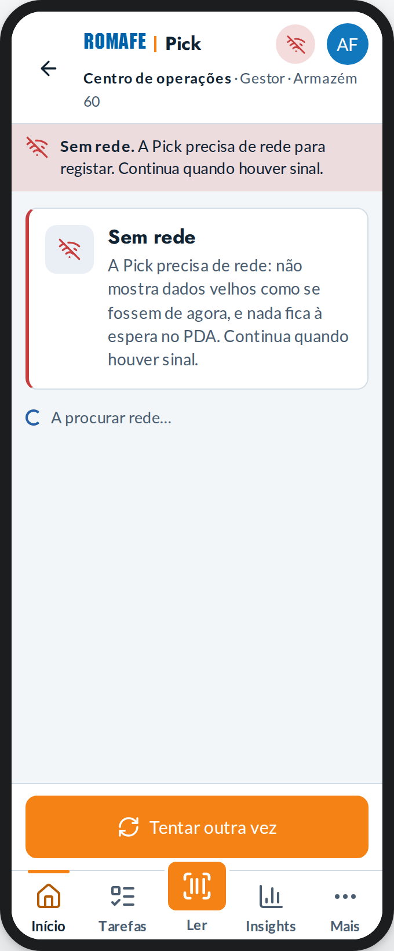 | 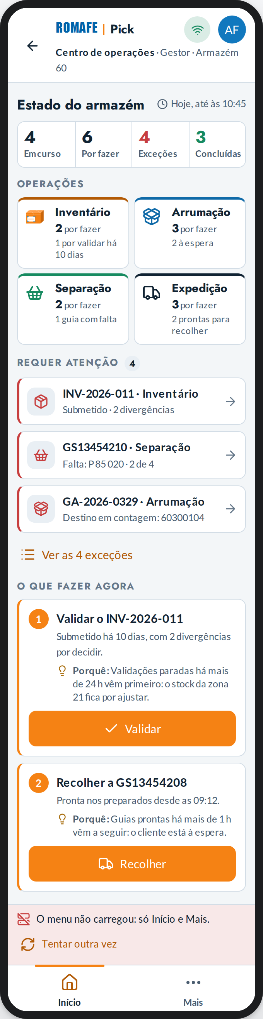
Os inventários não carregaram | Sem rede | Os módulos não carregaram
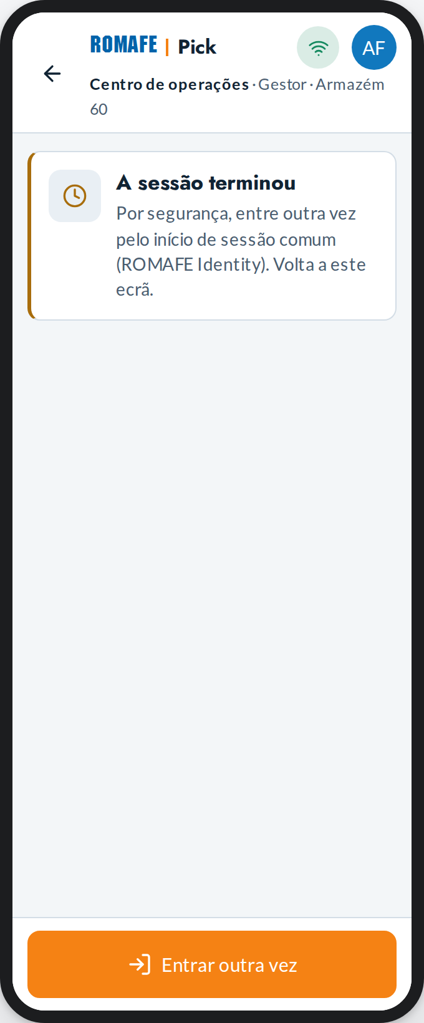 | 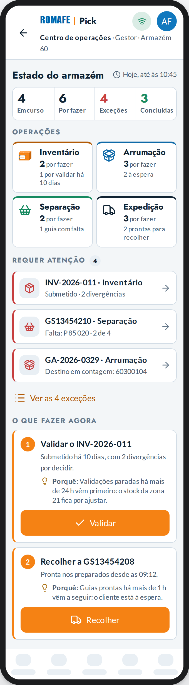
Sessão terminada | A barra a carregar | O menu não carregou
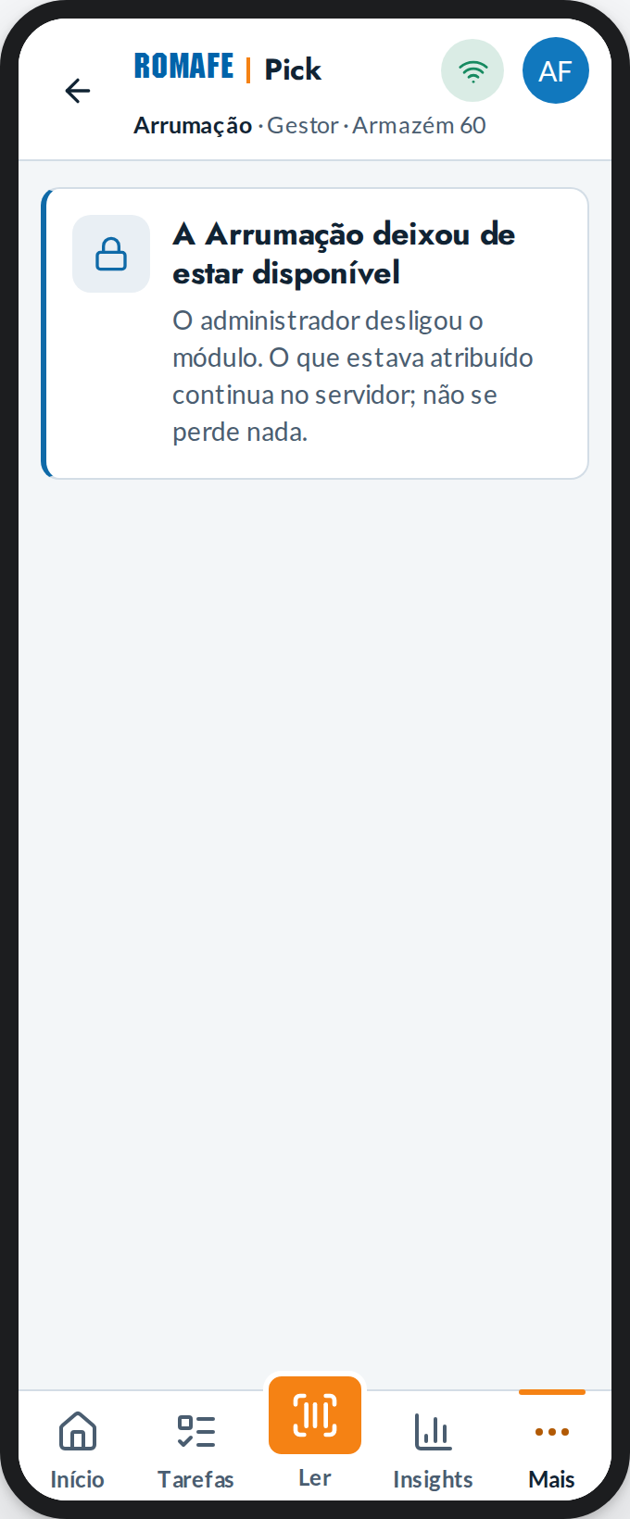 | 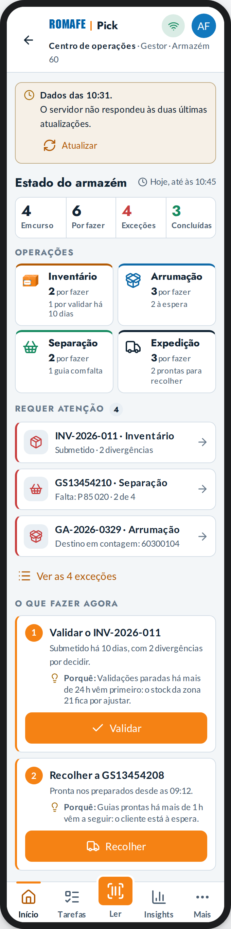 | 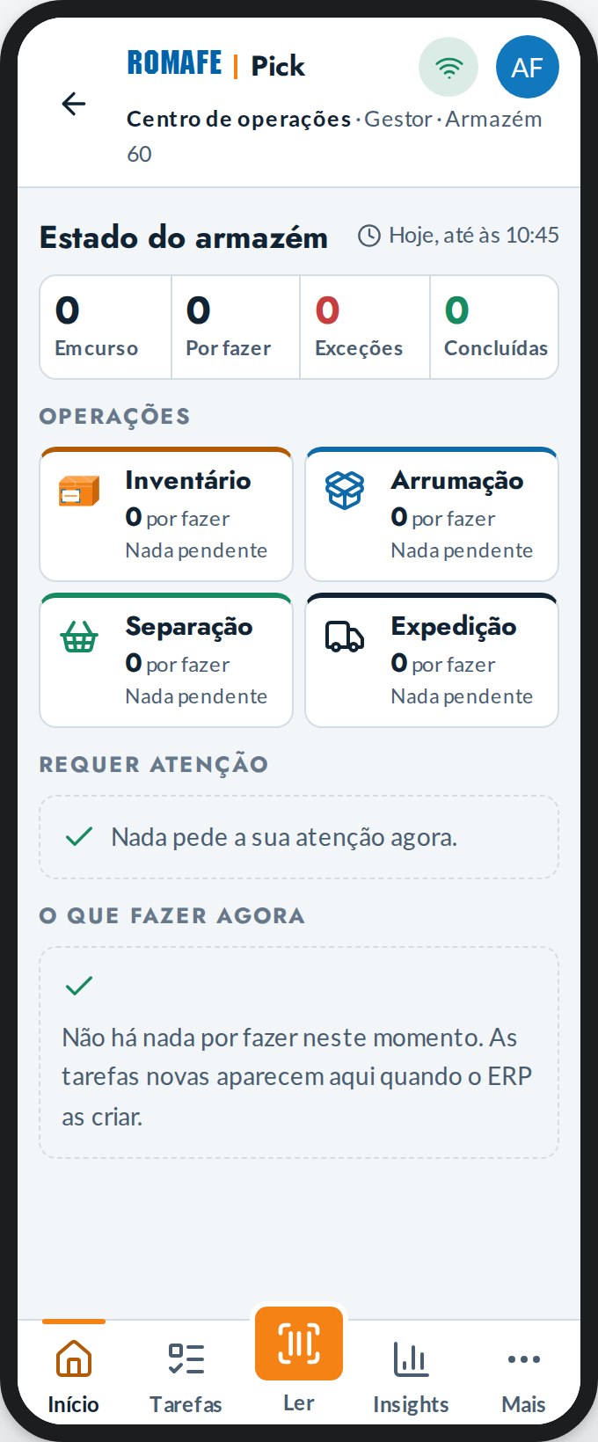
Destino indisponível | Dados desatualizados | Nada a acontecer

Todas as tarefas
Todas as tarefas das quatro operações: filtra-se por operação, zona e responsável; cada uma diz desde quando está assim e a ação seguinte que o estado permite.
Estado | Quando acontece
Normal | O ecrã como está
Em curso | O separador «Em curso»: quem está em quê, com o progresso e o «desde».
Exceções | O separador «Exceções»: cada uma com a ação que a resolve.
Nada com estes filtros | Separação na Zona 30: nada; diz-se o filtro e o que mudar.
Sem tarefas | O armazém sem nada pendente.
Mudou entretanto | Outro gestor atribuiu uma tarefa enquanto a lista estava aberta: diz-se quem e quando; a lista já está atualizada.

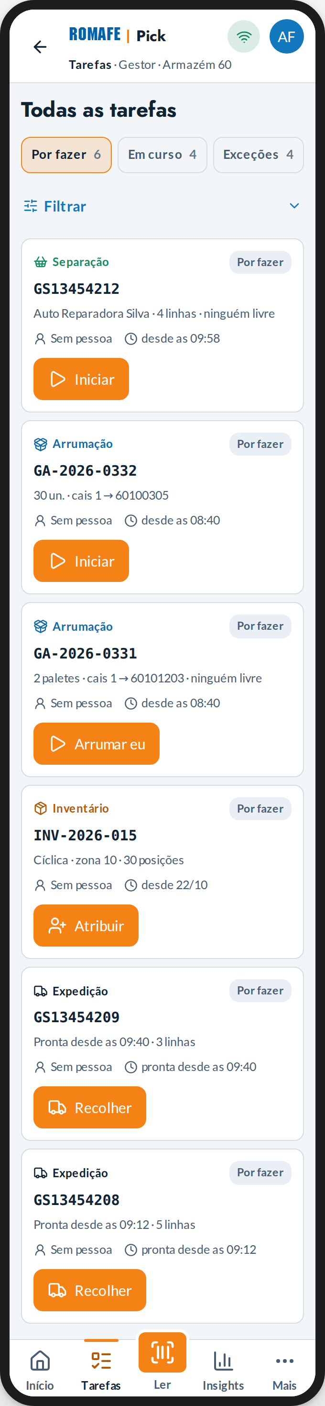 | 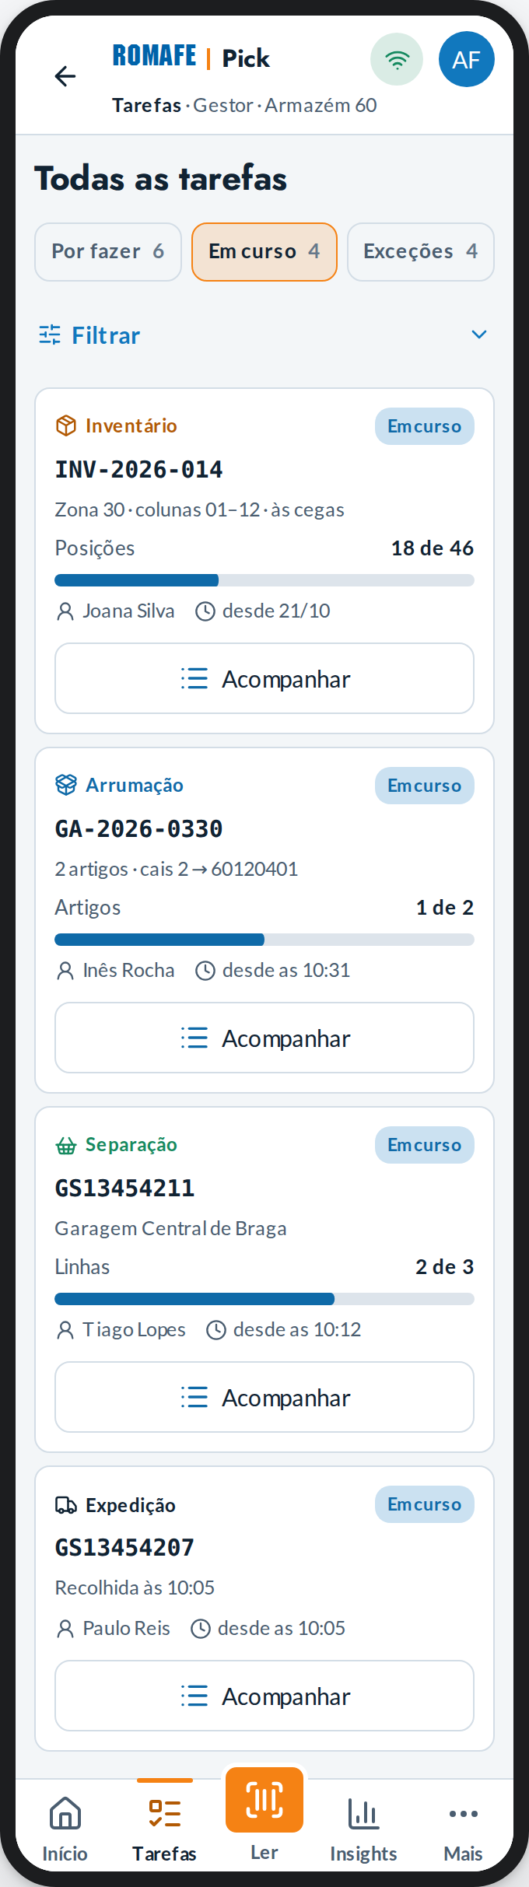 | 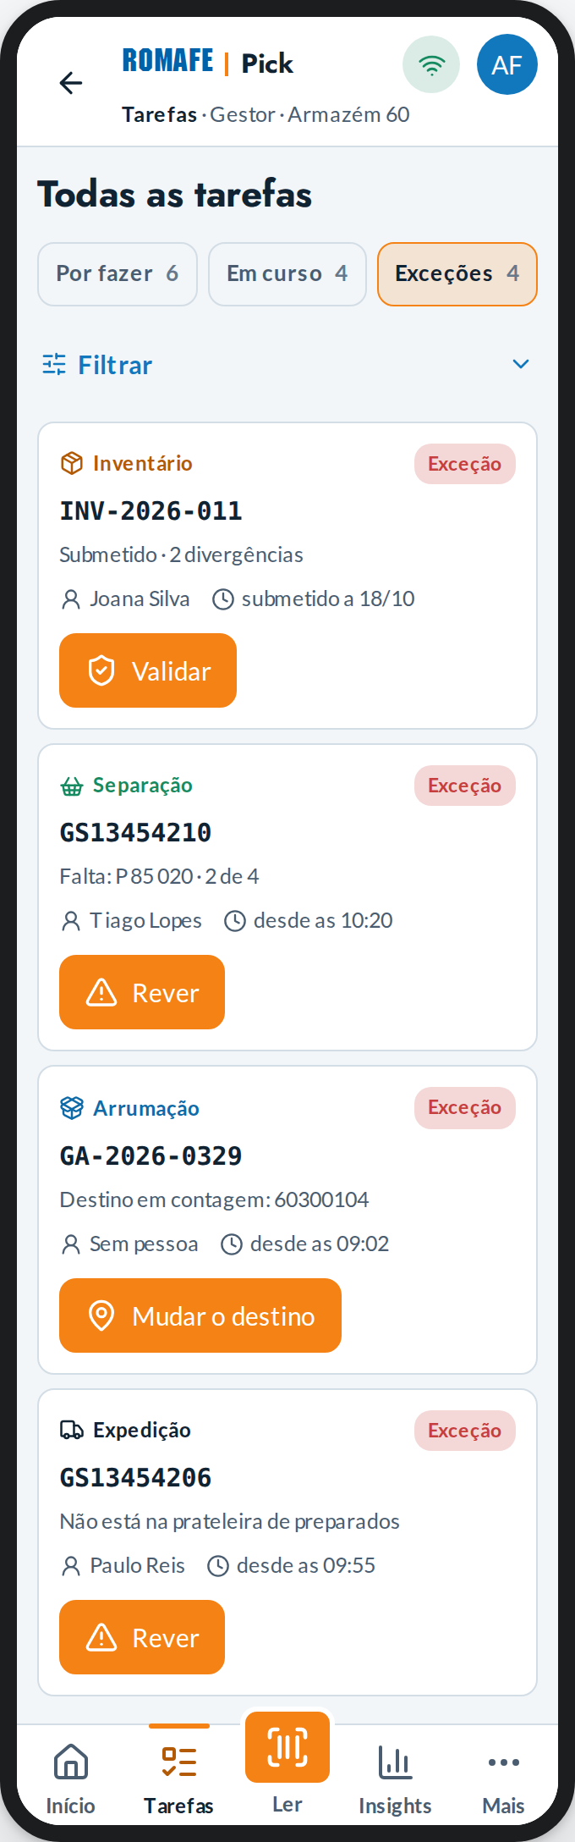
Todas as tarefas | Em curso | Exceções
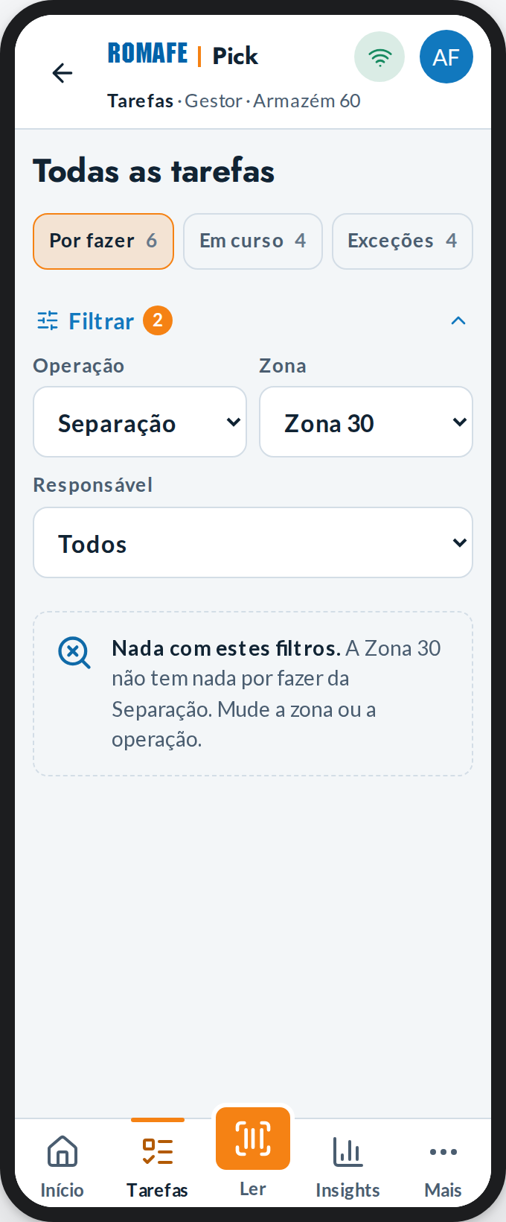 | 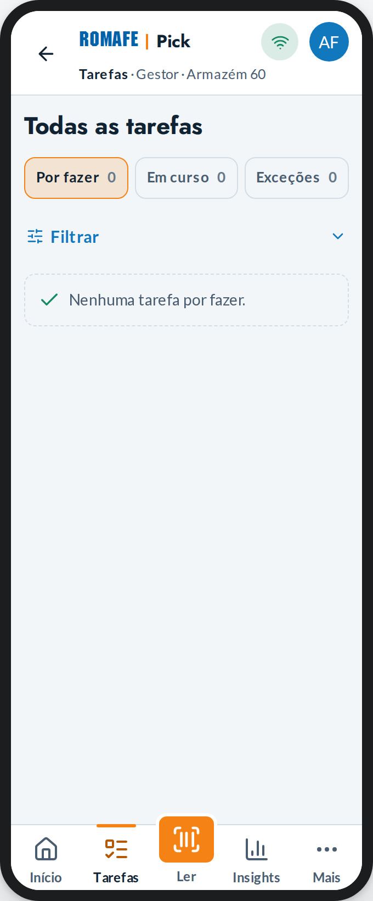 | 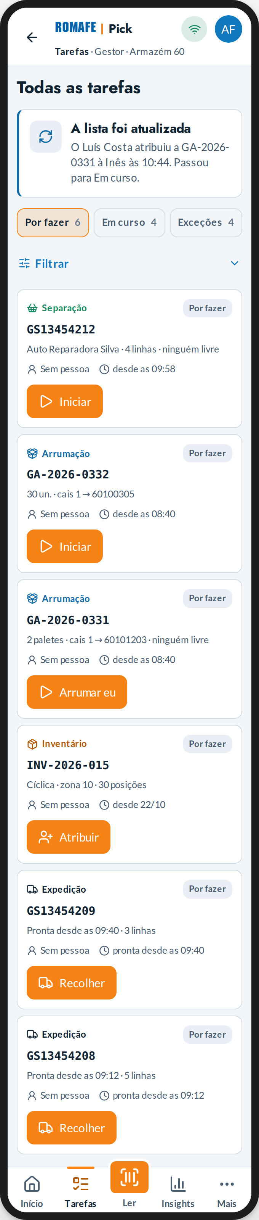
Nada com estes filtros | Sem tarefas | Mudou entretanto

Operações
Os quatro módulos, cada um com os seus números e «Acompanhar» ou «Executar».
Estado | Quando acontece
Normal | O ecrã como está
Dados desatualizados | O servidor falhou duas atualizações: diz-se de quando são os números e oferece Atualizar.
A carregar | Os módulos e as ações já servem; os números chegam a seguir.

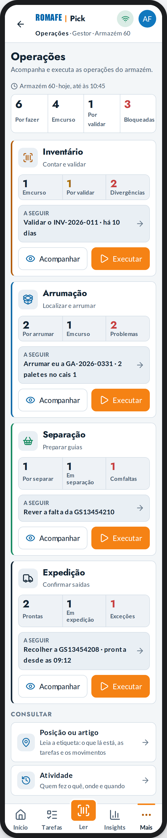 | 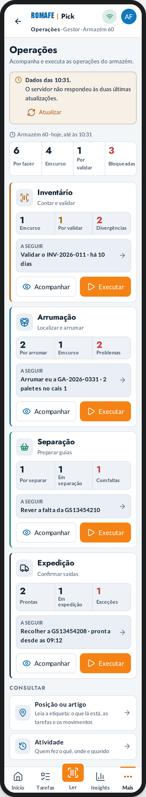 | 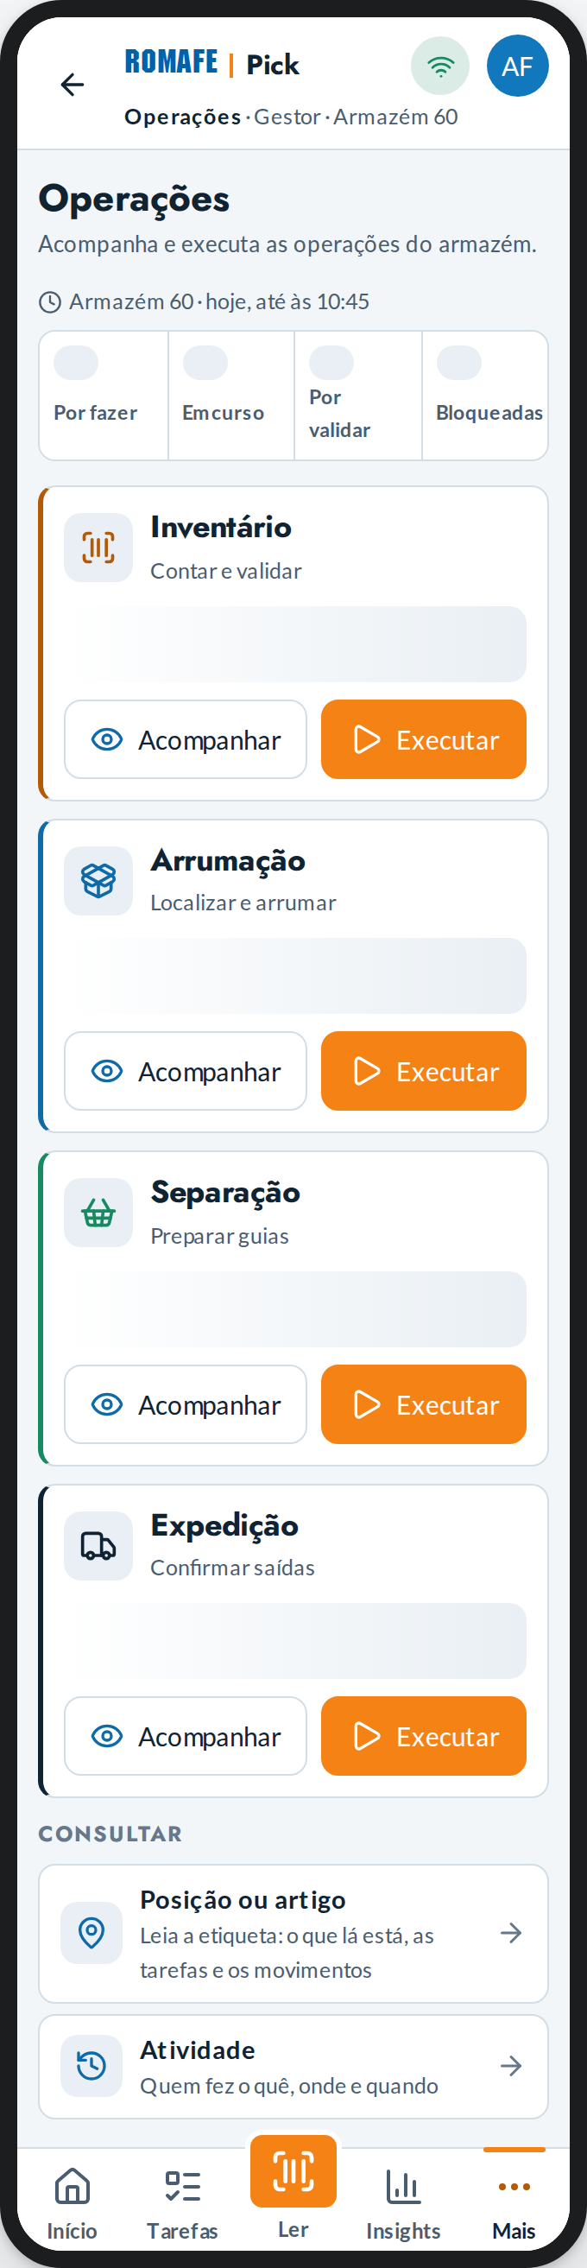
Operações | Dados desatualizados | A carregar

Inventário (Gestor)
Os inventários por estado (em curso, por iniciar, por validar, concluídos), com a ação de cada um (validar, atribuir, ver); divergências e recontagens; «Criar».
Estado | Quando acontece
Normal | O ecrã como está
Criar inventário | Tipo, zona, colunas, às cegas e operador (ou deixar o motor sugerir).
Atribuir contagem | A INV-2026-015 a um operador; o motor sugere quem está sem contagem.
Por iniciar | Tocar em «Por iniciar»: o INV-2026-015, à espera de quem conte.
Por validar | Tocar em «Por validar»: o INV-2026-011 submetido, com Validar.
Concluídos | Tocar em «Concluídos»: o INV-2026-009, com o histórico.
Cartões fechados | Nenhum cartão aberto: tocar num abre-o no sítio, com as tarefas e a ação.
Nada neste estado | O estado escolhido não tem inventários: diz-se, sem lista vazia.
Mudou entretanto | Outro gestor validou um inventário enquanto se via a lista: diz-se quem e quando, e a lista já está atualizada.
Sem inventários | Ainda nenhum: Novo inventário.

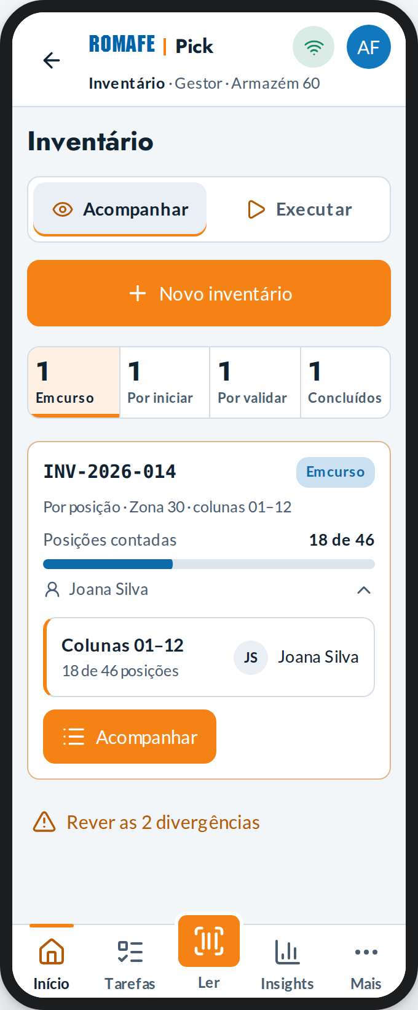 | 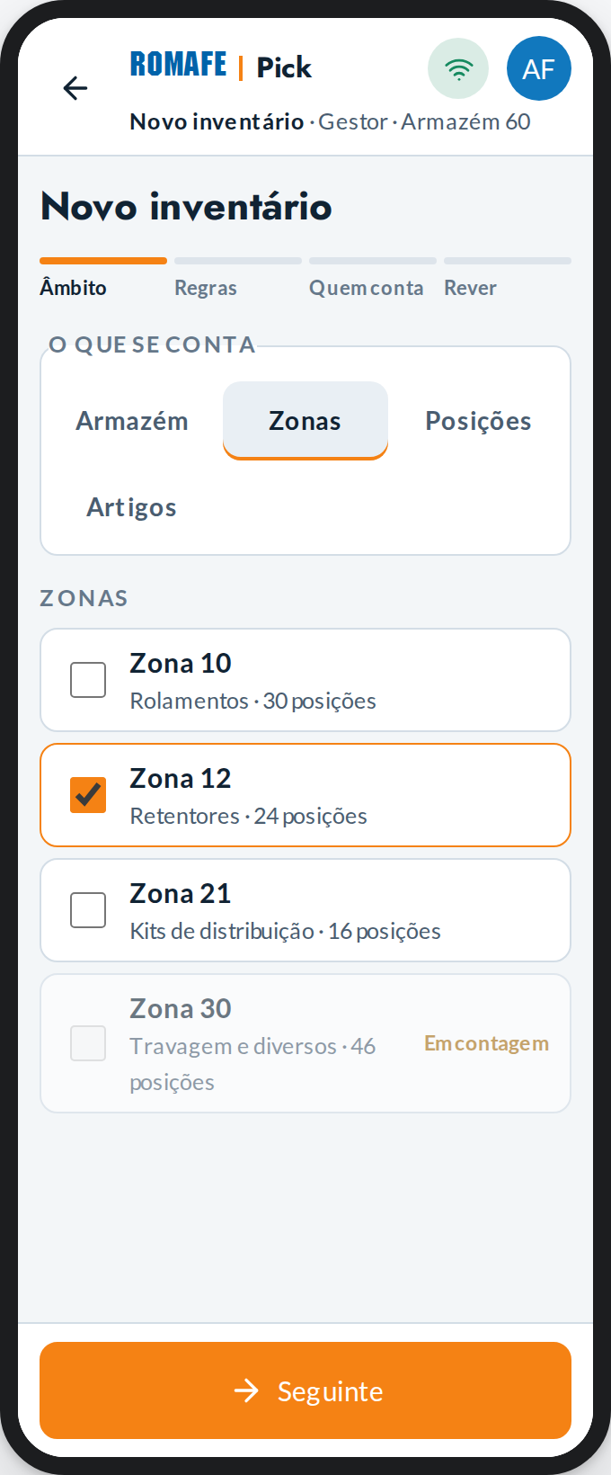 | 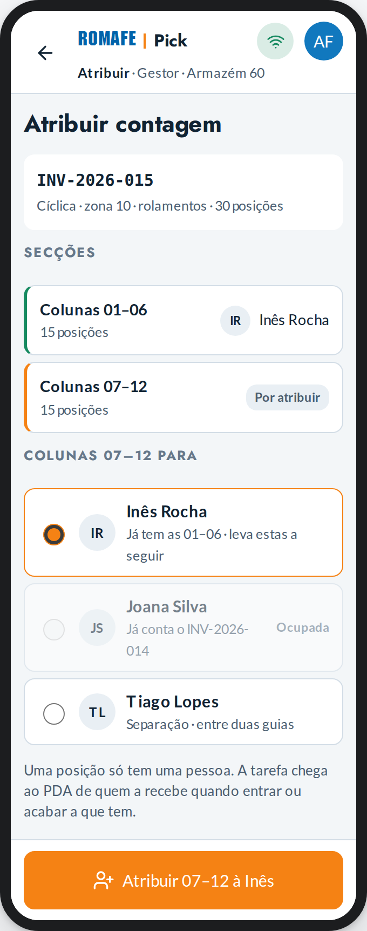
Inventário (Gestor) | Criar inventário | Atribuir contagem
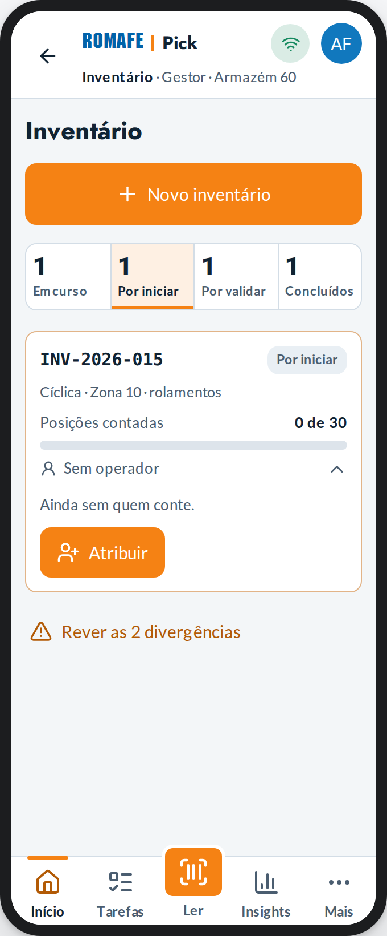 | 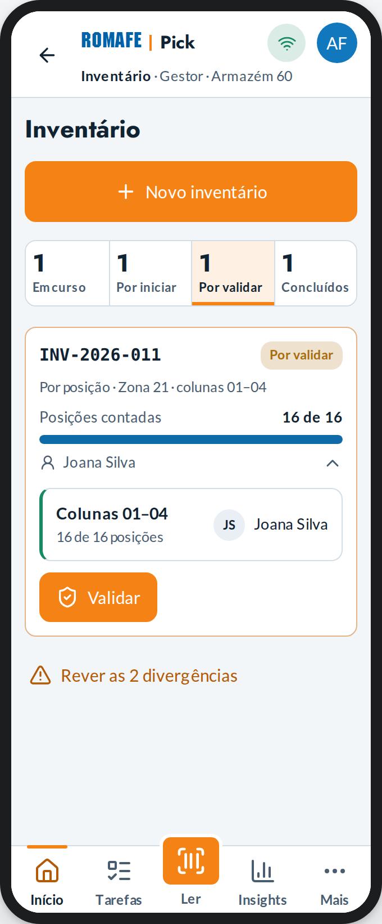 | 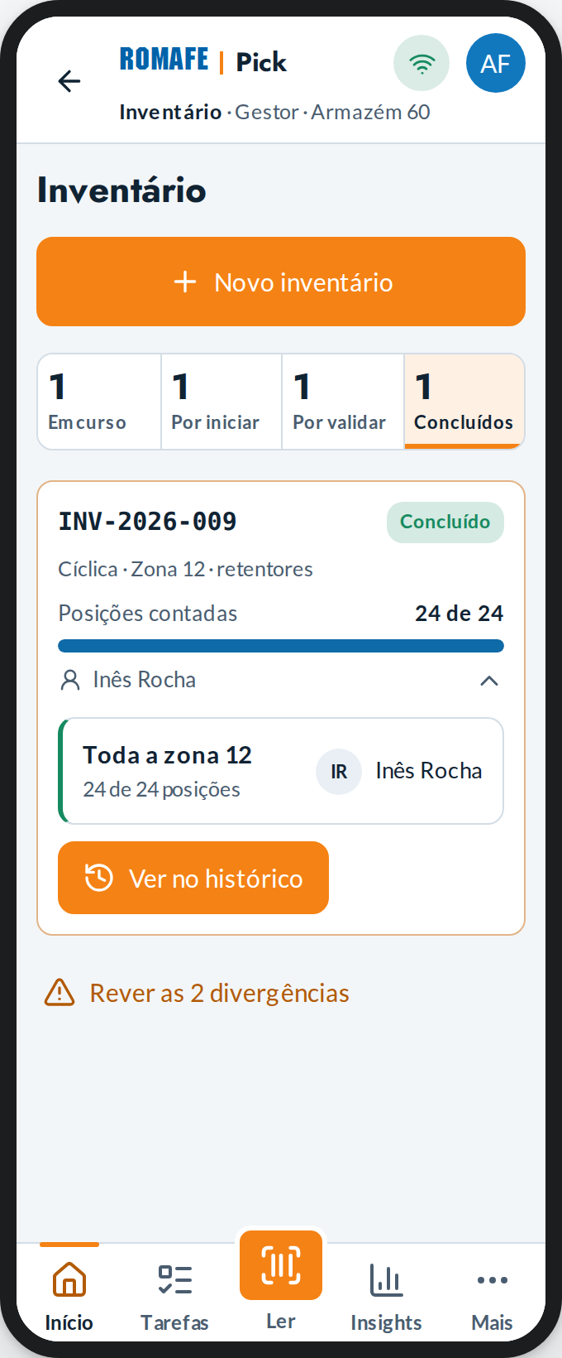
Por iniciar | Por validar | Concluídos
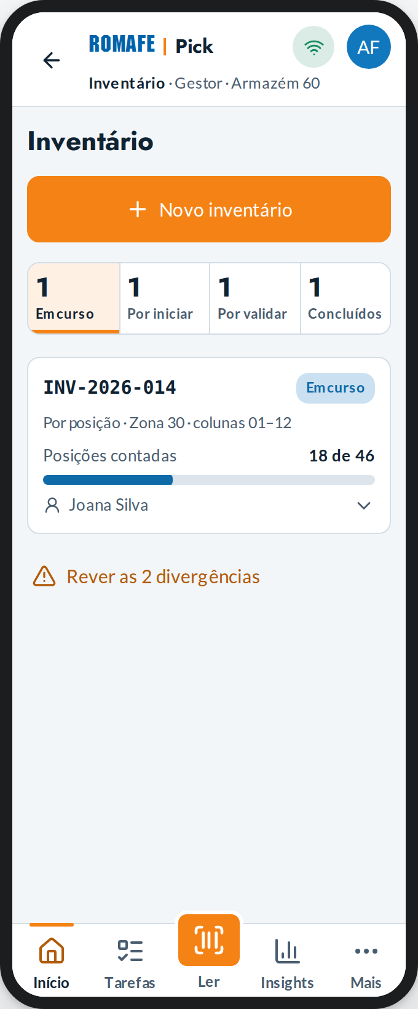 | 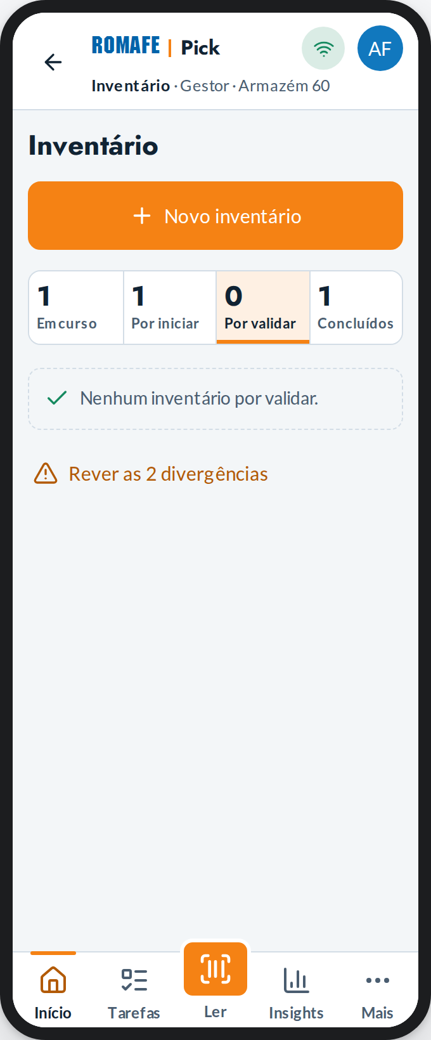 | 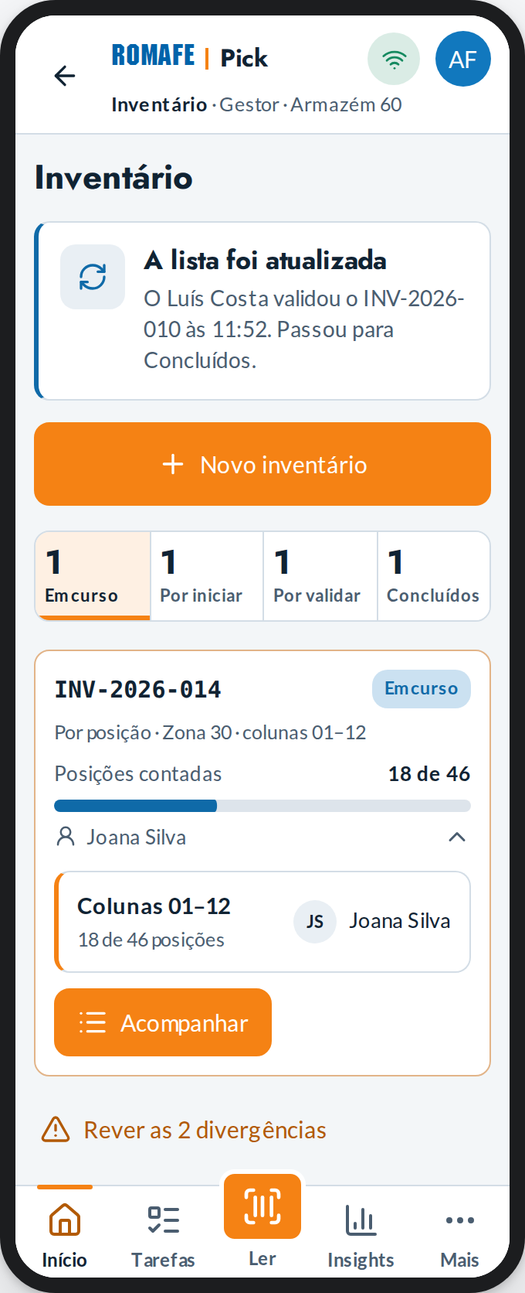
Cartões fechados | Nada neste estado | Mudou entretanto
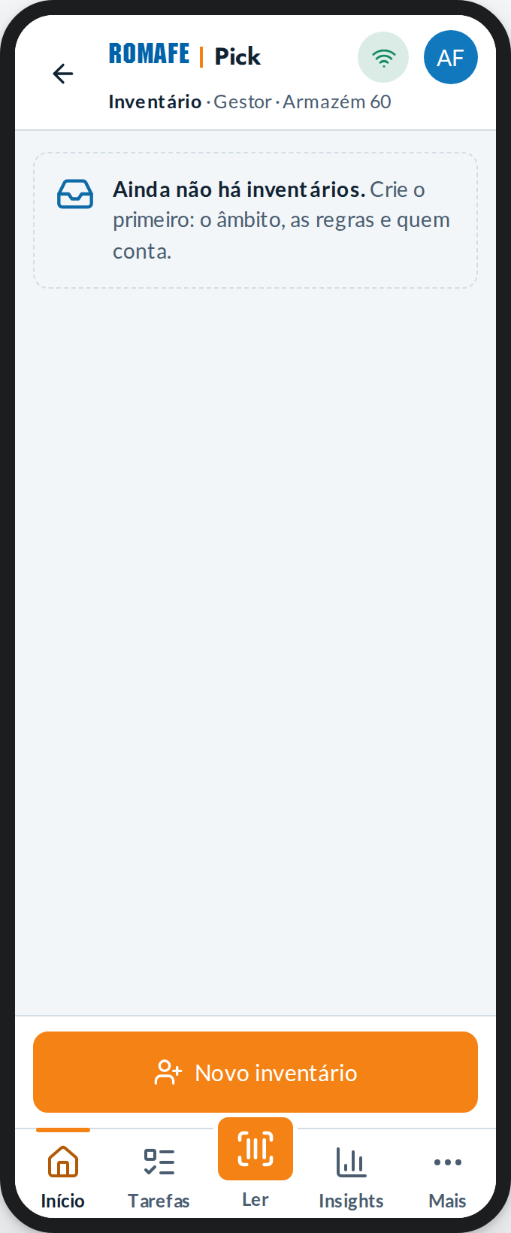
Sem inventários

Acompanhar o inventário
Um inventário em curso: o progresso real em posições, as tarefas e quem conta, e as exceções (escrito à mão, corrigido); bloquear para validar.
Estado | Quando acontece
Normal | O ecrã como está
Sem rede | Sem rede, a Pick não mostra dados velhos como se fossem de agora: diz-se e as ações esperam.
Bloqueado para validar | Bloqueou a contagem: o operador vê «Inventário bloqueado» e não lê mais.

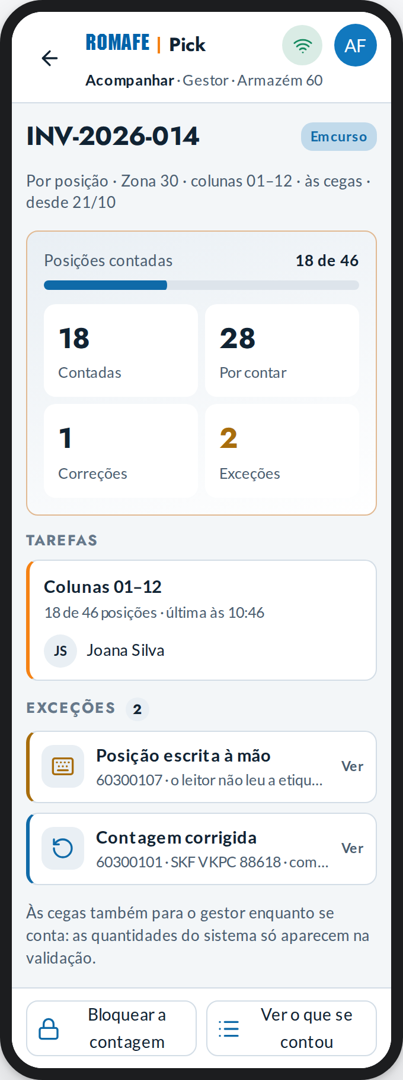 | 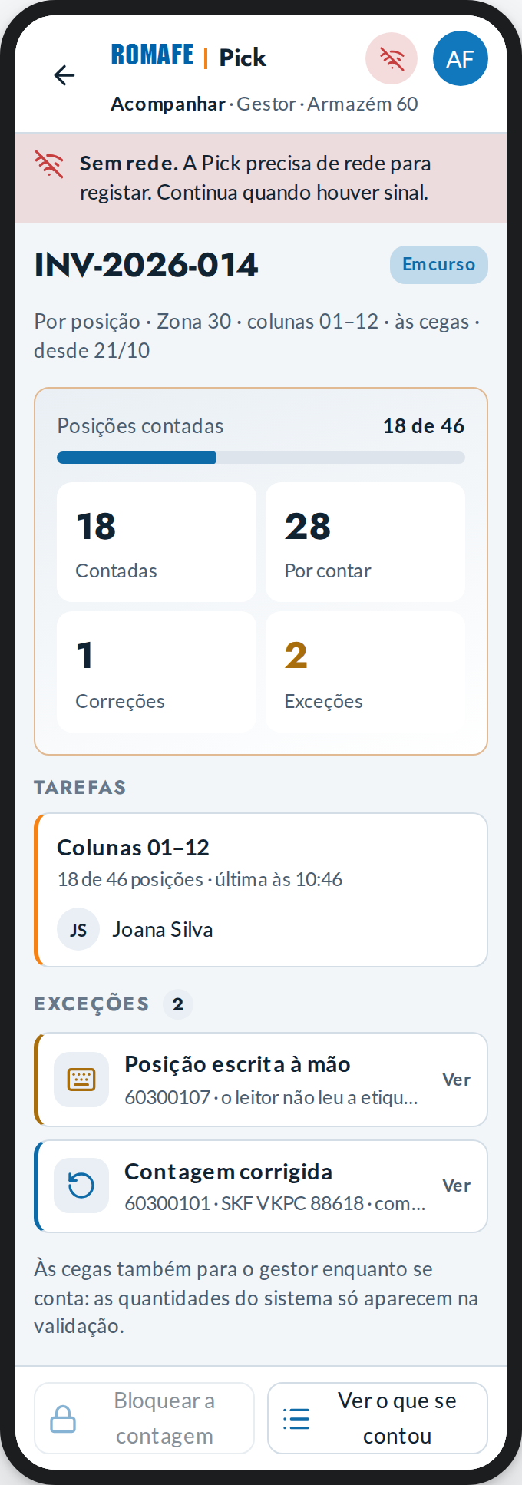 | 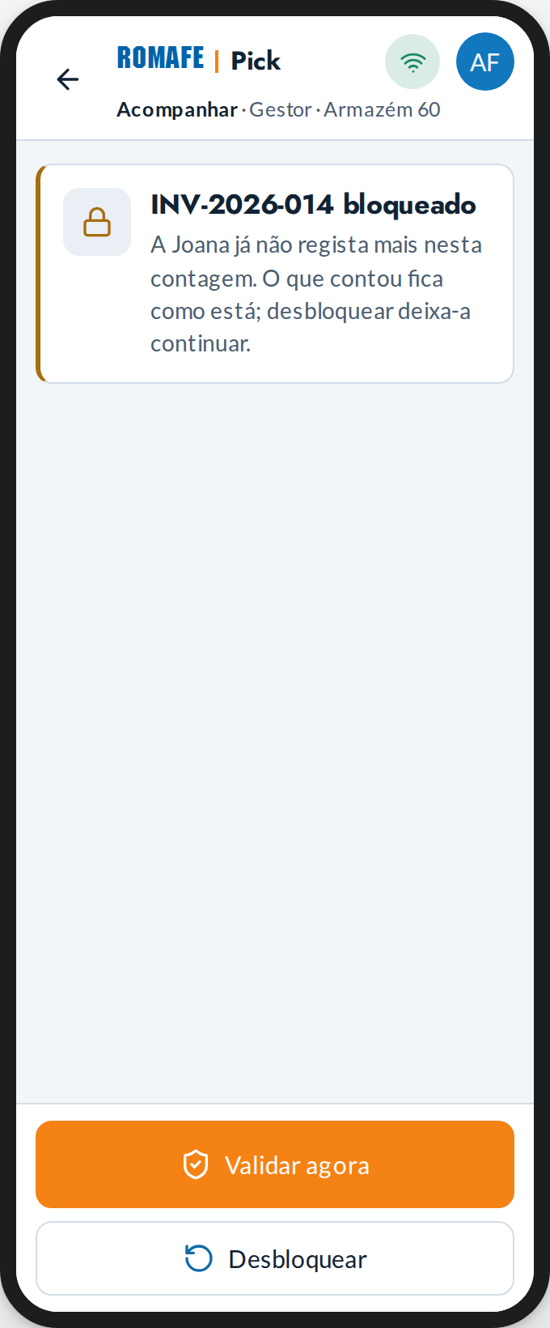
Acompanhar o inventário | Sem rede | Bloqueado para validar

Validar e fechar
Um inventário submetido: cada divergência com contado, sistema e diferença; aceitar ou recontar; fechar só quando todas estão decididas.
Estado | Quando acontece
Normal | O ecrã como está
Tudo decidido | Todas as divergências decididas: Fechar o inventário fica ativo.
A fechar | O servidor fecha e ajusta o stock numa transação; só o botão espera.
Fechado | Fechado: o ajuste seguiu para o ERP e a auditoria guarda tudo.
Fecho recusado | Outro pedido mudou o inventário entretanto: nada se ajustou; rever e fechar outra vez.
Já fechado | Outro gestor fechou-o entretanto: diz quem e quando; nada se repete.

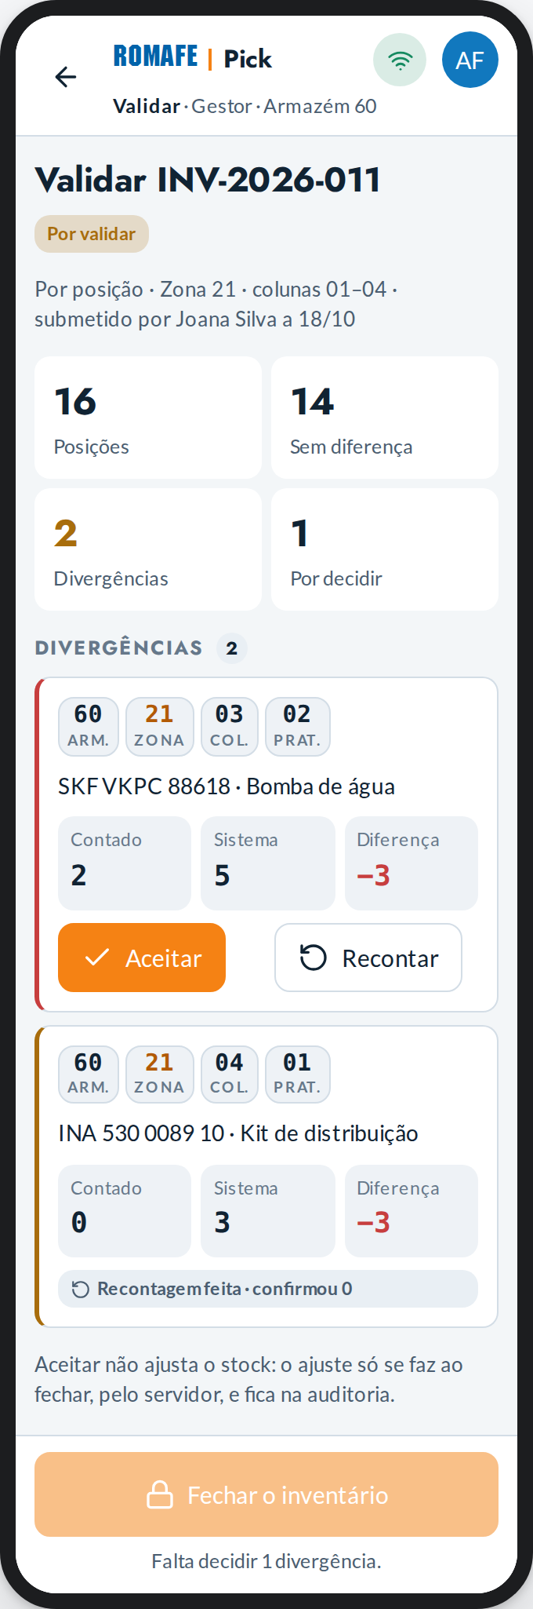 | 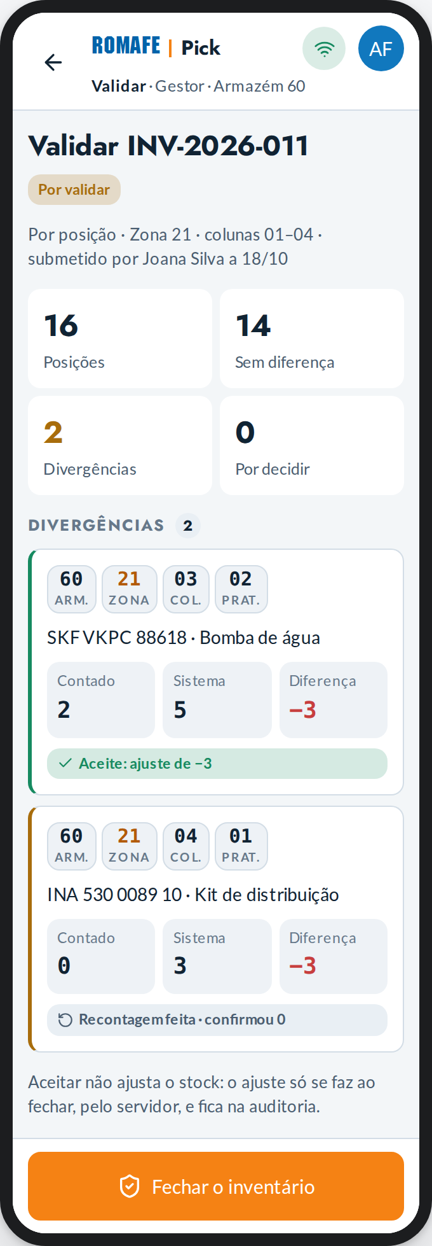 | 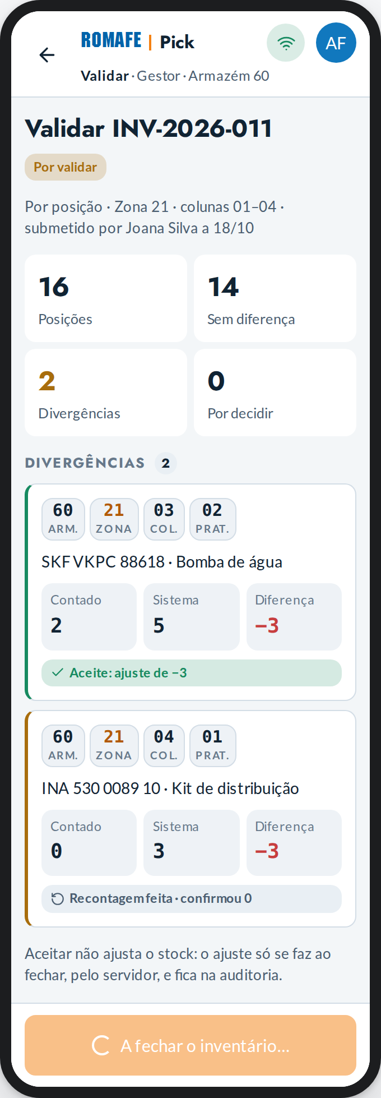
Validar e fechar | Tudo decidido | A fechar
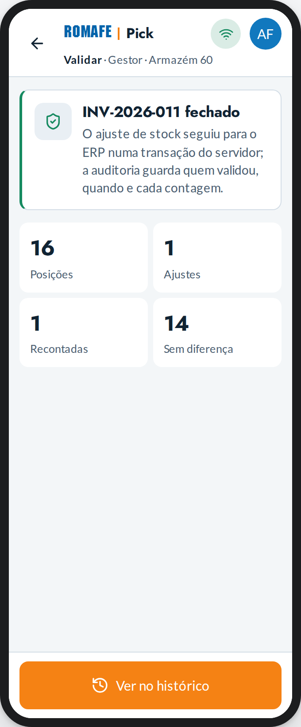 | 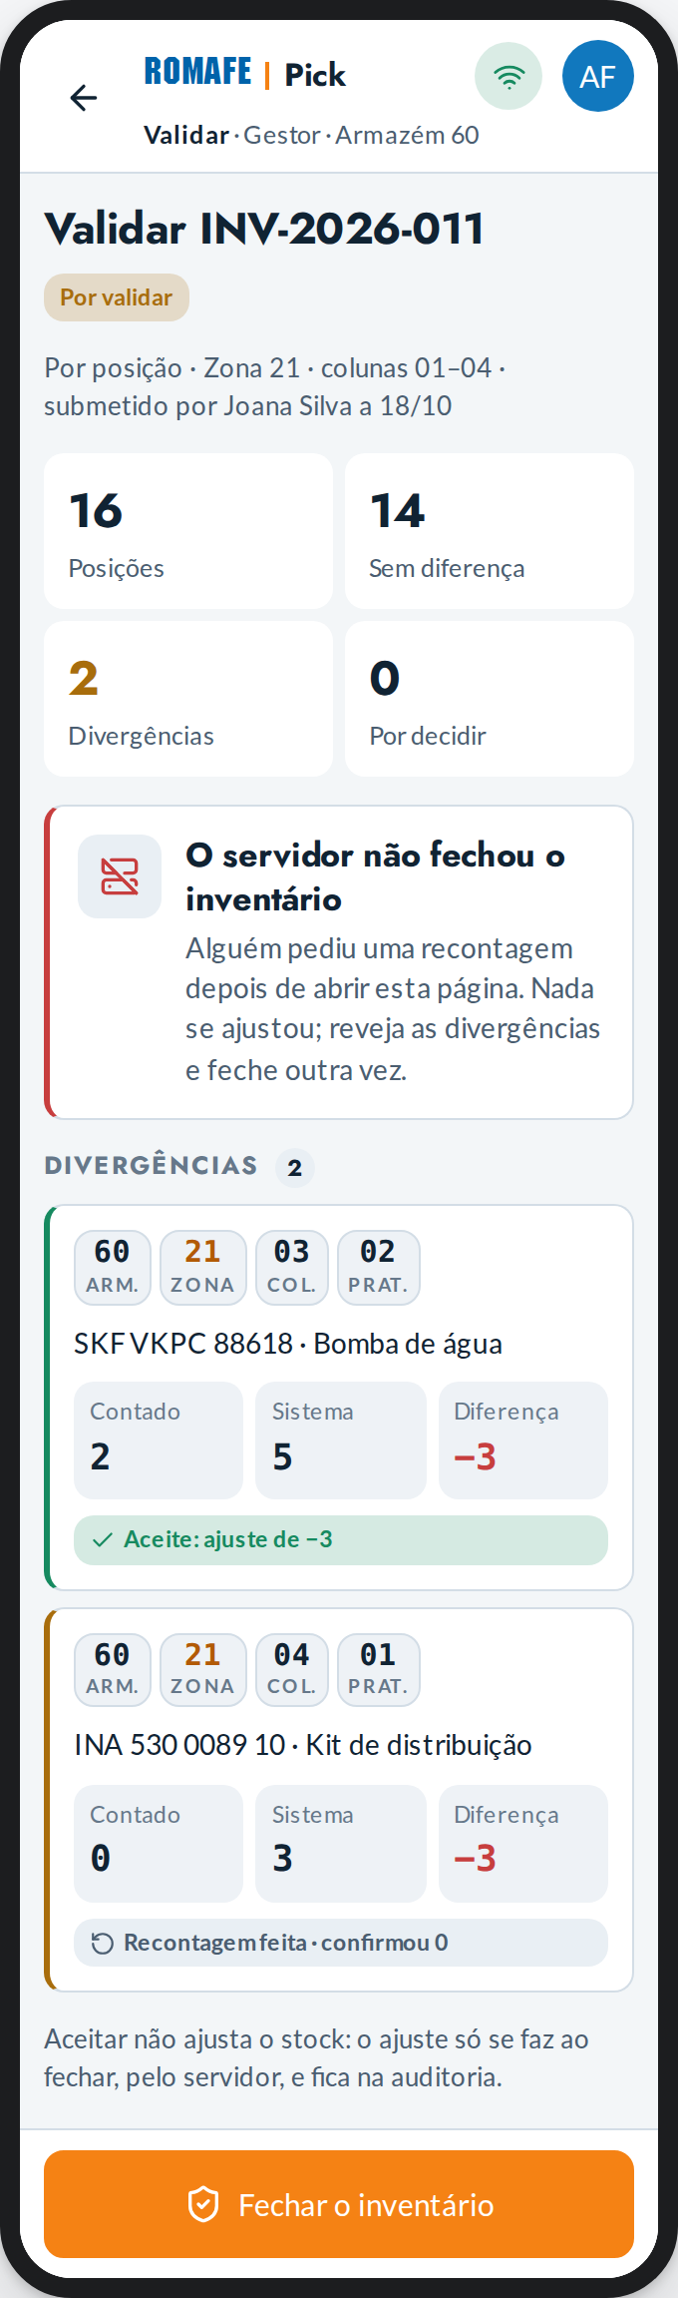 | 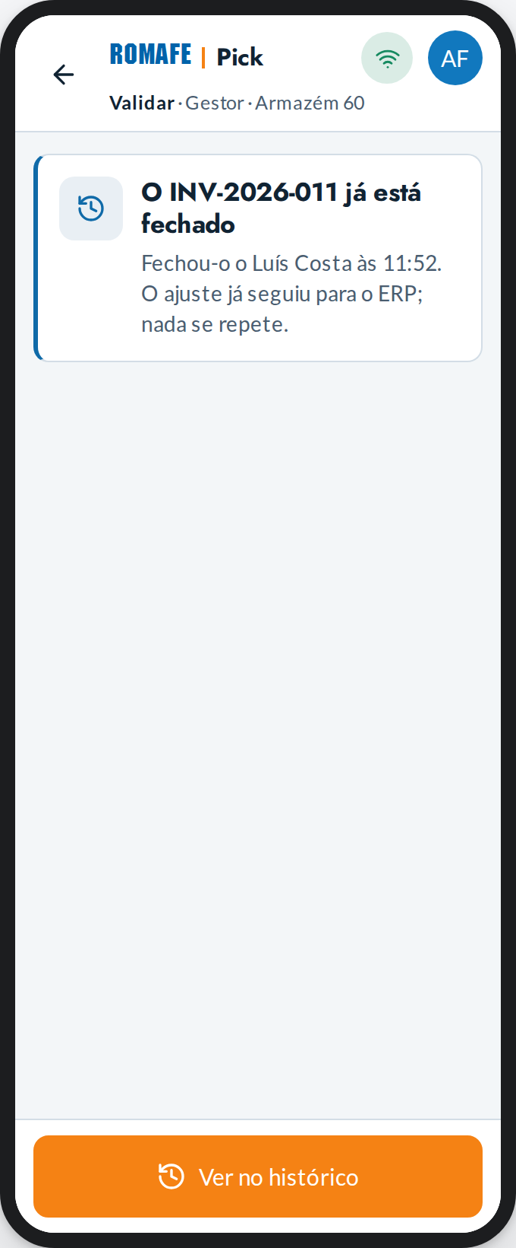
Fechado | Fecho recusado | Já fechado

Histórico
Os inventários fechados: âmbito, quem contou, quando fechou e os ajustes enviados ao ERP.
Estado | Quando acontece
Normal | O ecrã como está
Sem histórico | Ainda nenhum inventário fechado.

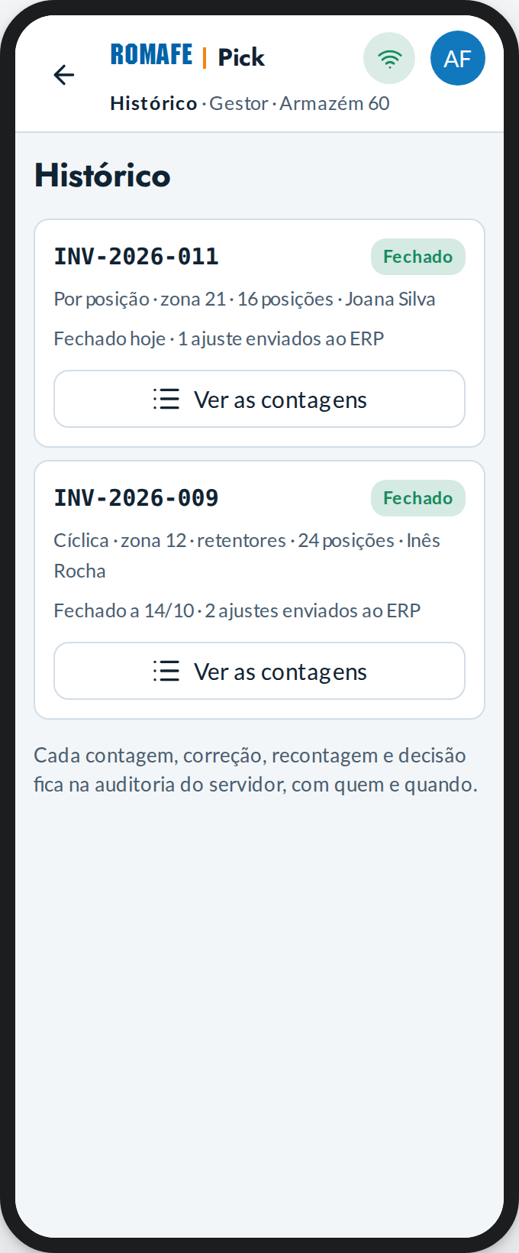 | 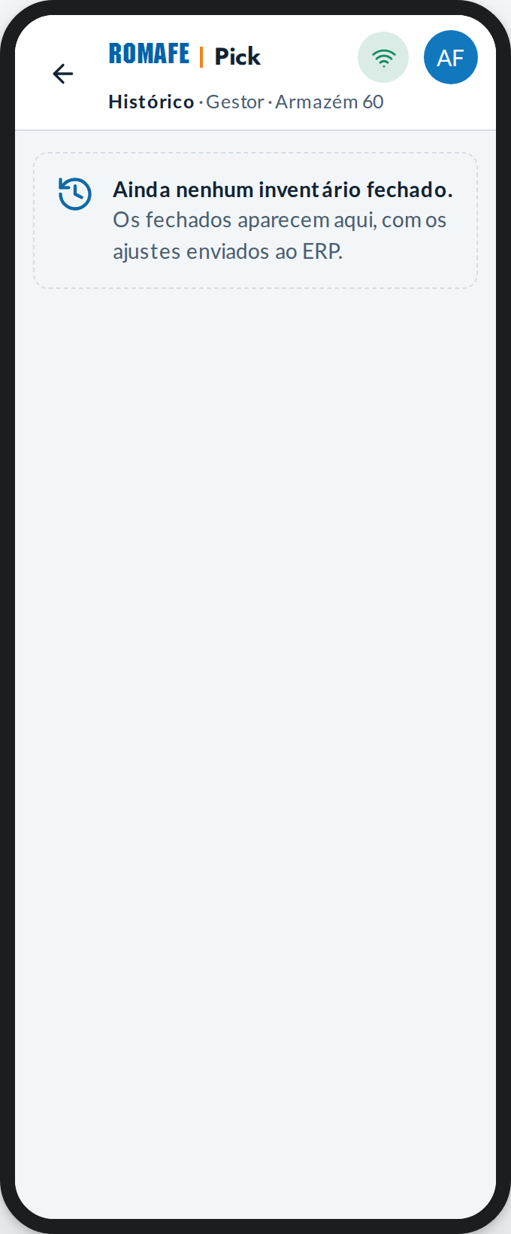
Histórico | Sem histórico

Contar (Gestor)
Inventário em «Executar»: as contagens que o Gestor pode fazer ele próprio, ou atribuir.
Estado | Quando acontece
Normal | O ecrã como está
A contagem ficou consigo | O servidor atribuiu a contagem ao Gestor: o âmbito, as regras e onde começa.
Ler a posição | A mira: lê-se a etiqueta da posição onde se conta.
Ler e contar (o 43) | O mesmo 43 · Ler e contar do operador, com a conta do Gestor: pronto a ler o artigo.
Artigo lido | O artigo e a quantidade, às cegas; Confirmar regista no servidor.
Registado | O verde, o último registado e o leitor já pronto para o artigo seguinte.
Posição contada | A posição acabada: a seguinte ou submeter.
Submeter | O resumo antes de submeter; depois já não se corrige.
A submeter | Só o botão espera.
Submetido | Fica por validar por outro gestor: quem conta não valida a própria contagem.
A contagem é sua | O Gestor abre a validação de uma contagem que ele próprio fez: vê o resumo, mas as divergências e o fecho são de outro gestor.

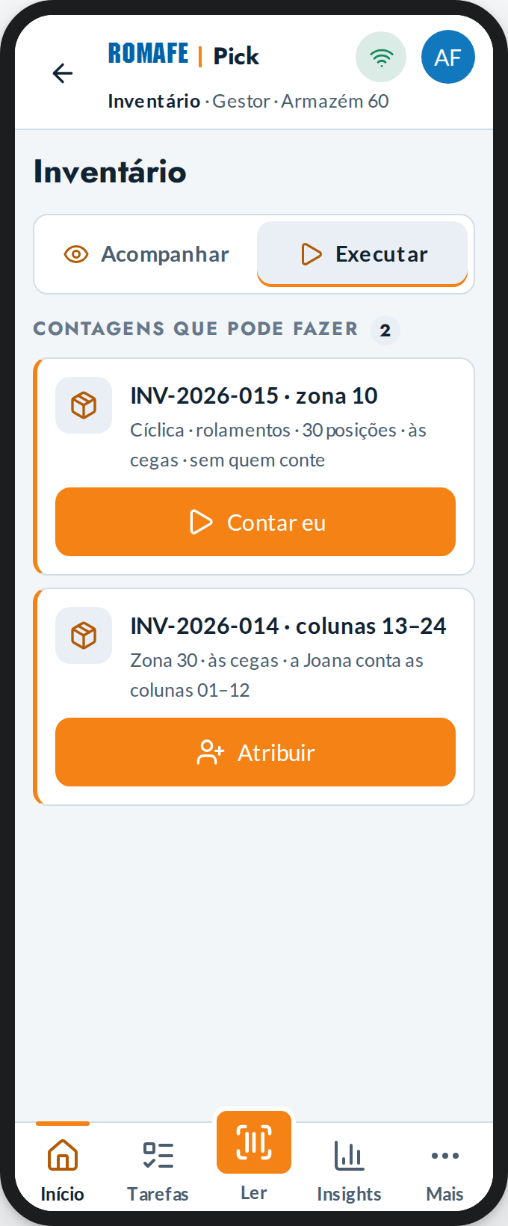 | 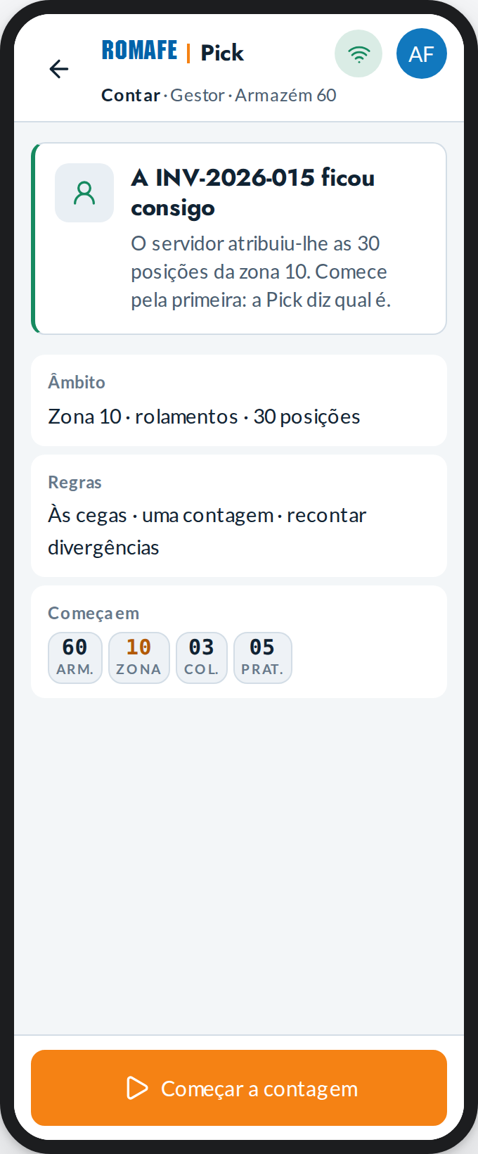 | 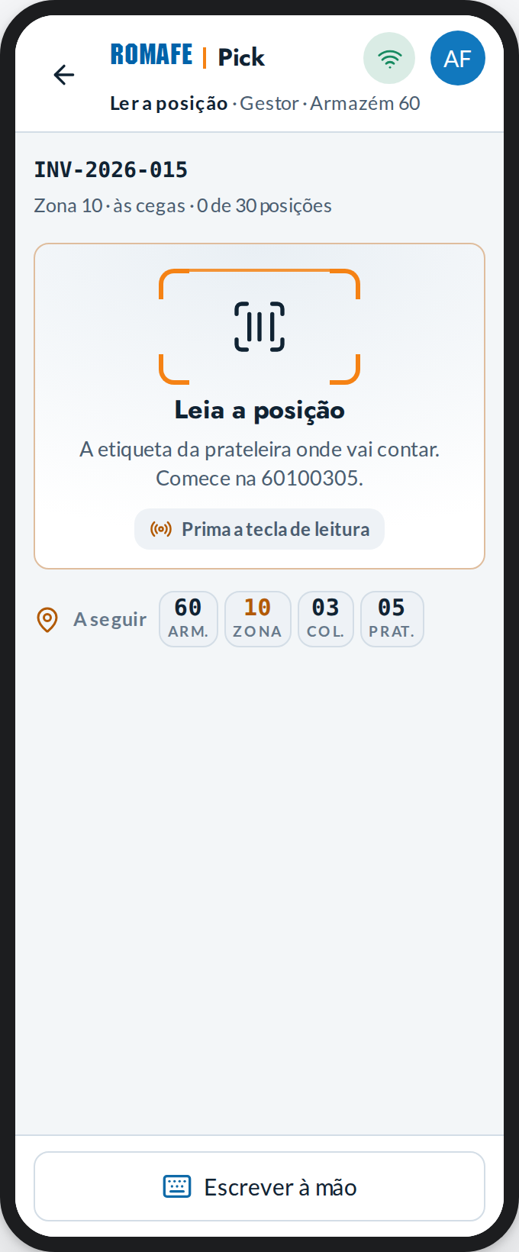
Contar (Gestor) | A contagem ficou consigo | Ler a posição
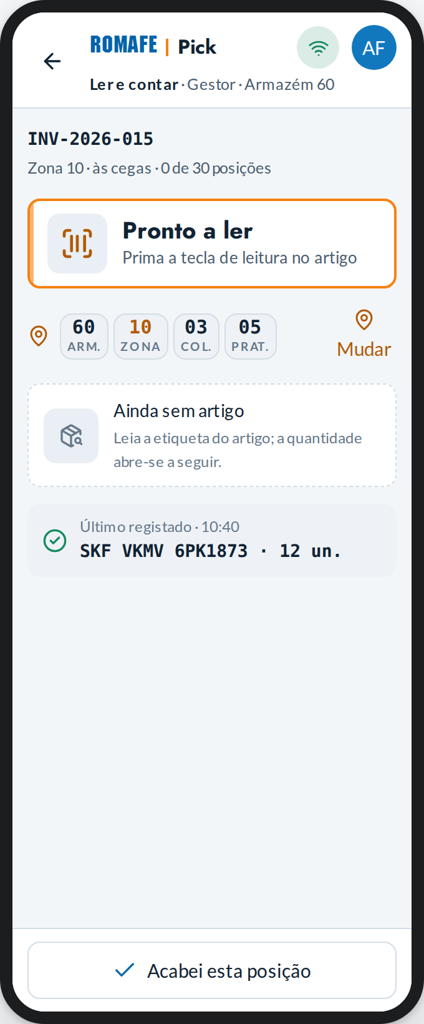 | 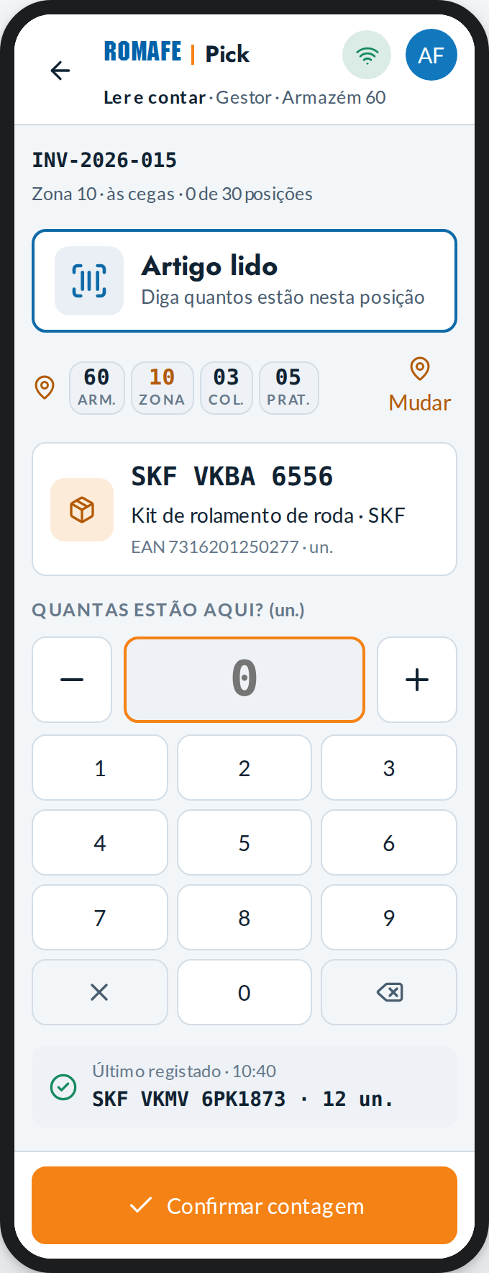 | 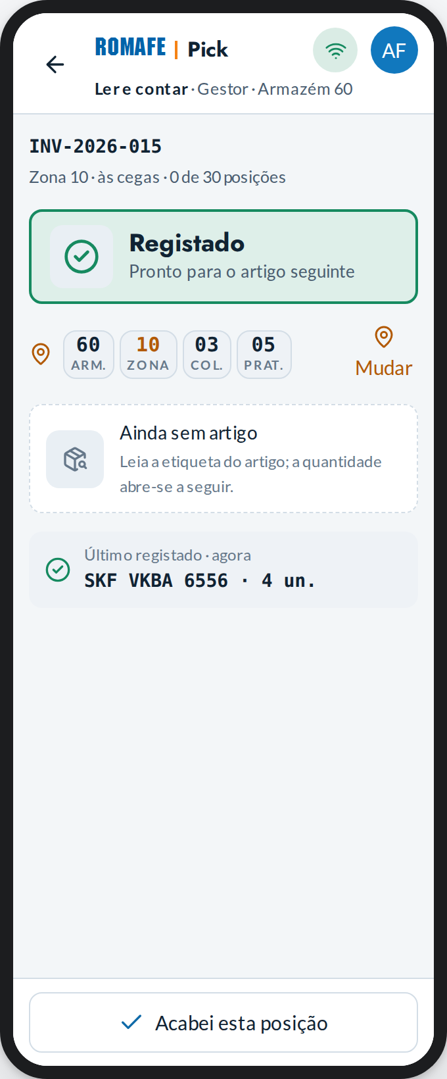
Ler e contar (o 43) | Artigo lido | Registado
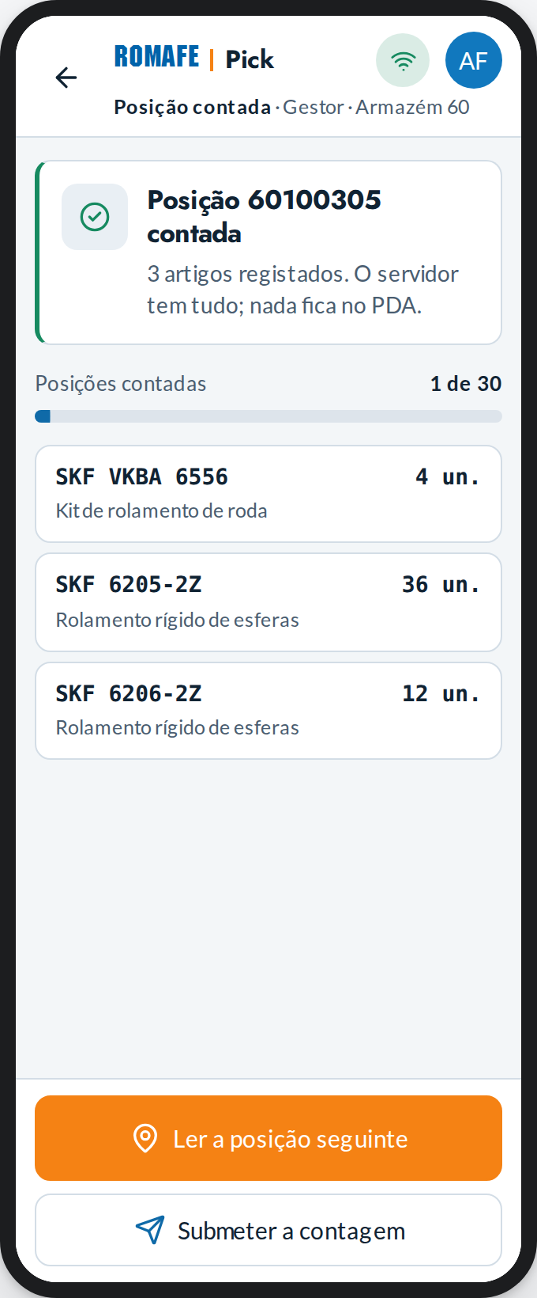 | 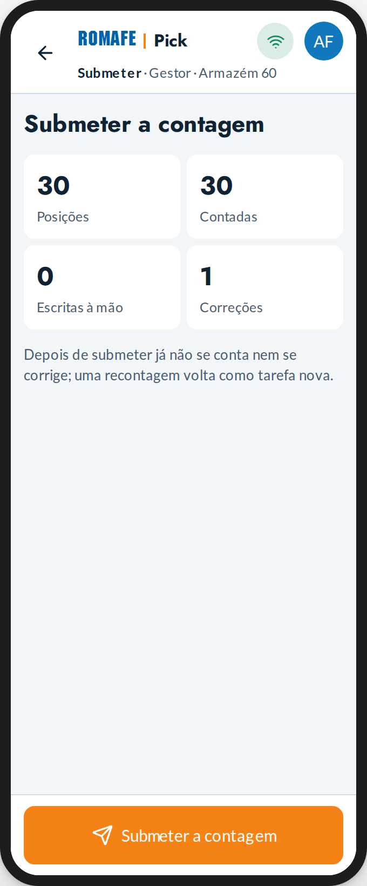 | 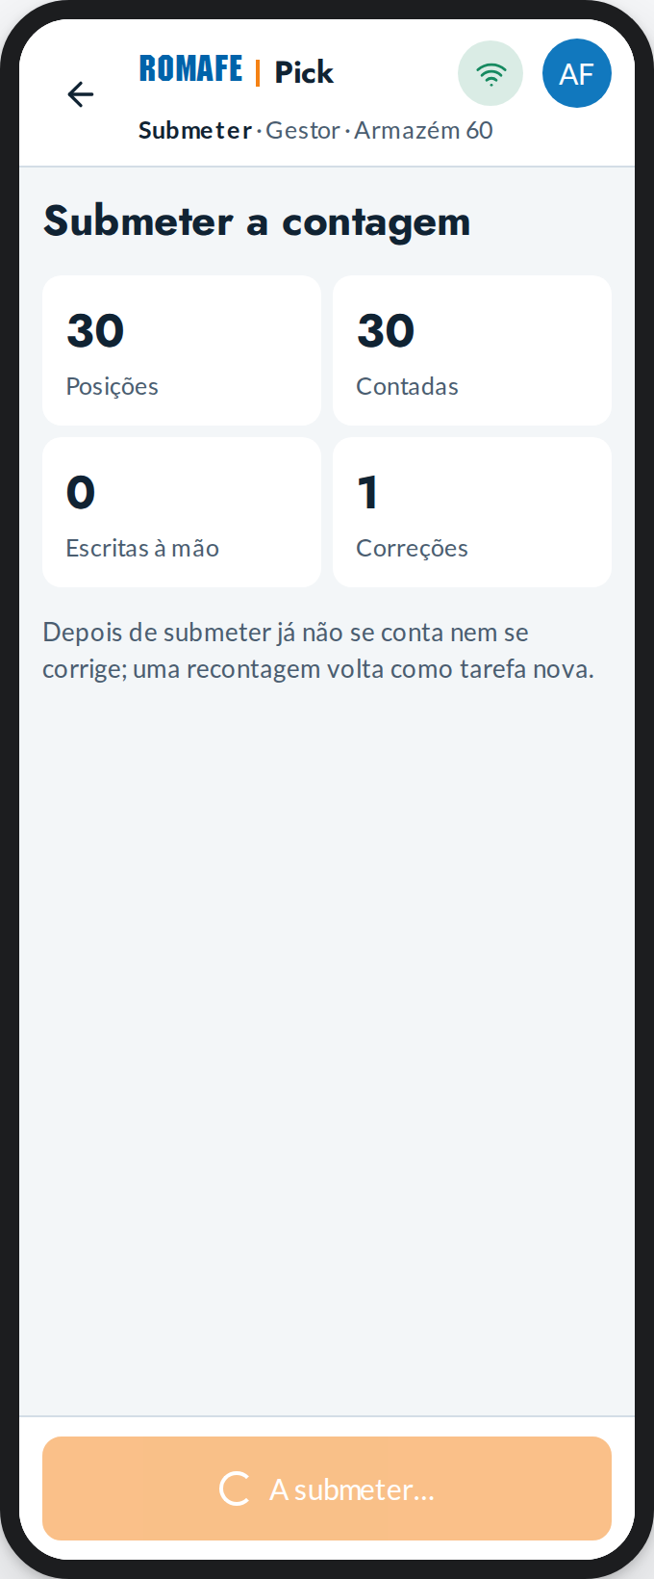
Posição contada | Submeter | A submeter
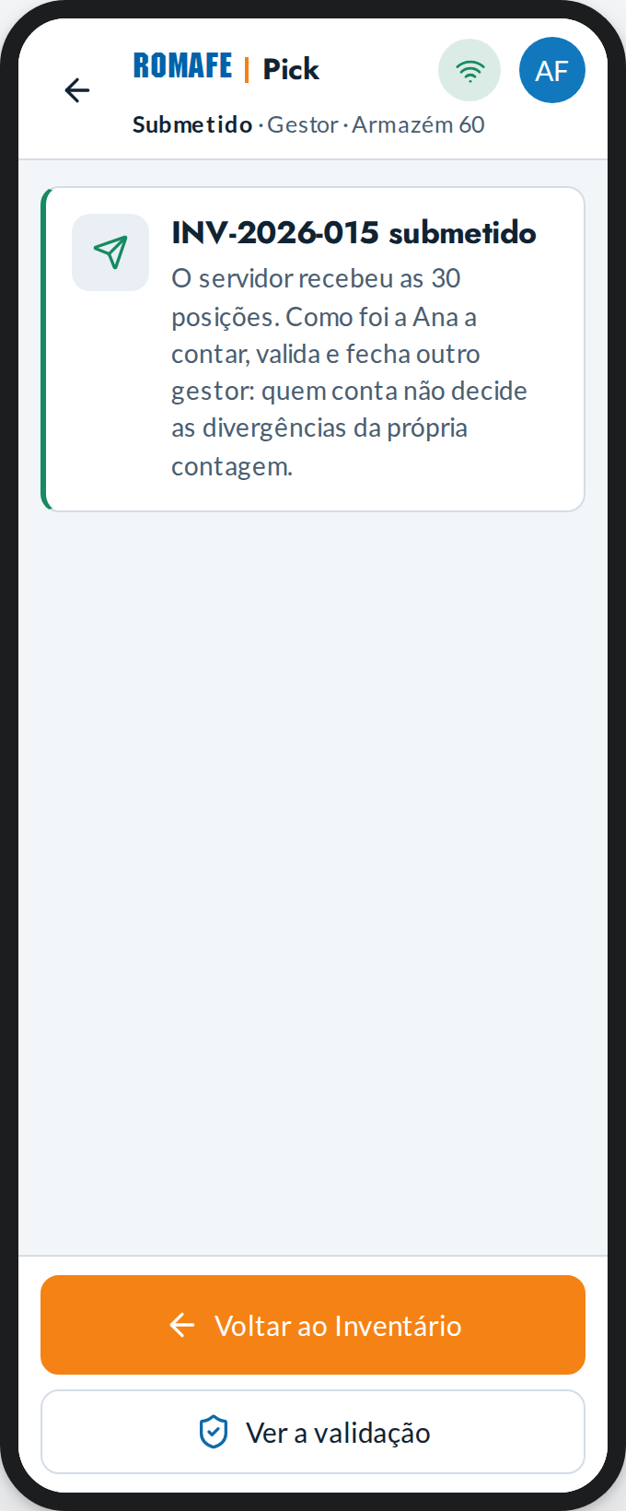 | 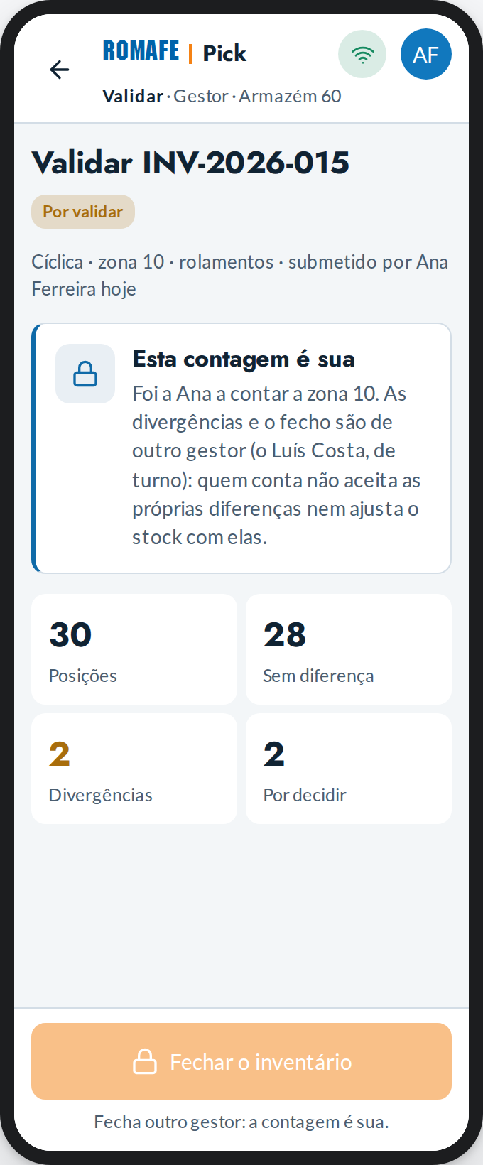
Submetido | A contagem é sua

Divergências (gestor)
Contado, sistema e diferença por posição; pedir recontagem. Ajustar o stock é outra operação.
Estado | Quando acontece
Normal | O ecrã como está
Sem divergências | Tudo bate certo com o stock: valida-se e fecha-se sem ajustes.

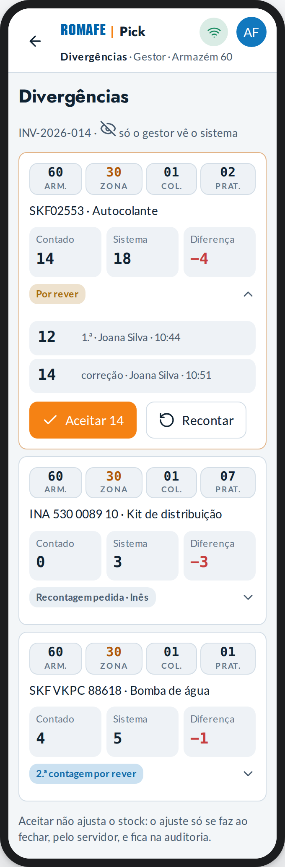 | 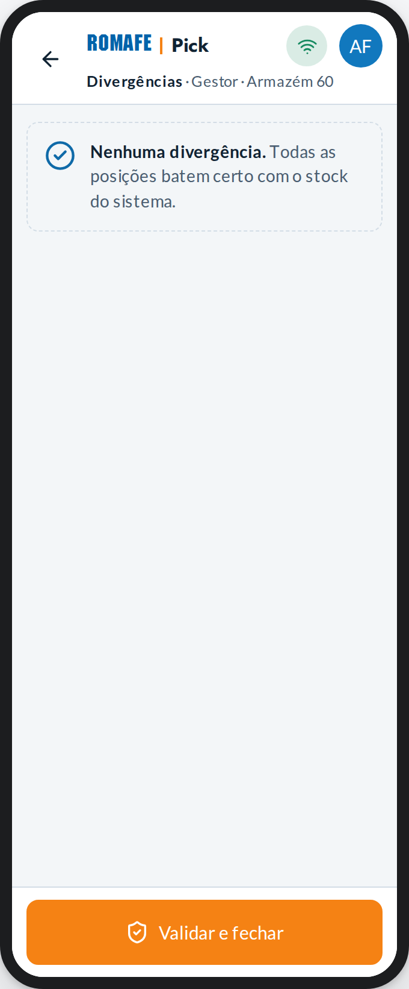
Divergências (gestor) | Sem divergências

Arrumação (Gestor)
O espaço de trabalho da arrumação: a caixa que vai da entrada à prateleira, a faixa (por arrumar · em execução · com problemas), os separadores e as guias que se abrem no sítio (origem → destino, artigos, quem, ação).
Estado | Quando acontece
Normal | O ecrã como está
Nada por arrumar | Sem guias: diz-se que aparecem quando a arrumação registar uma chegada.
Sem rede | A Pick para e espera.
Não carregou | O servidor não respondeu.

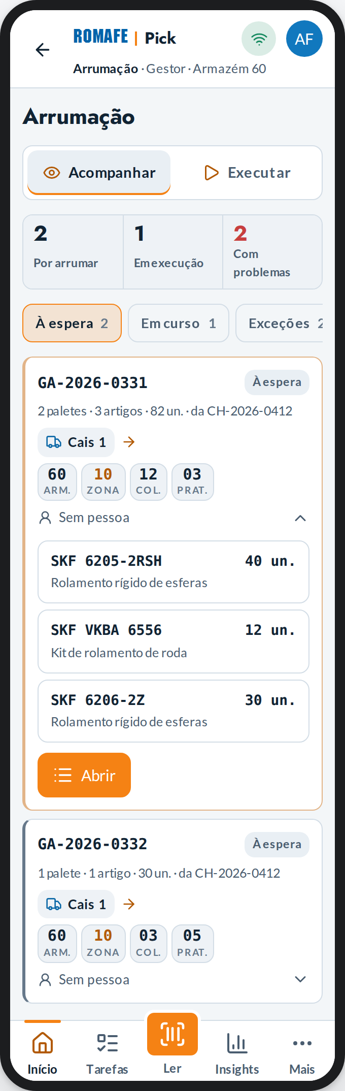 | 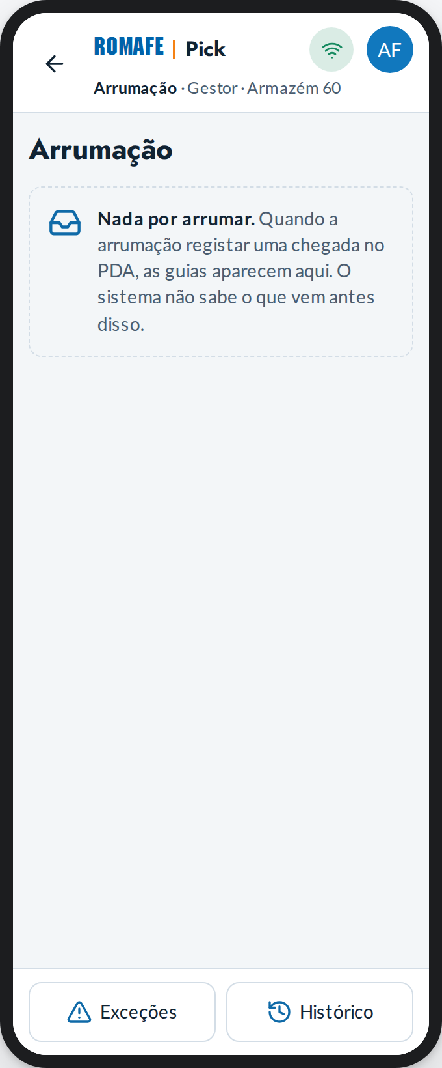 | 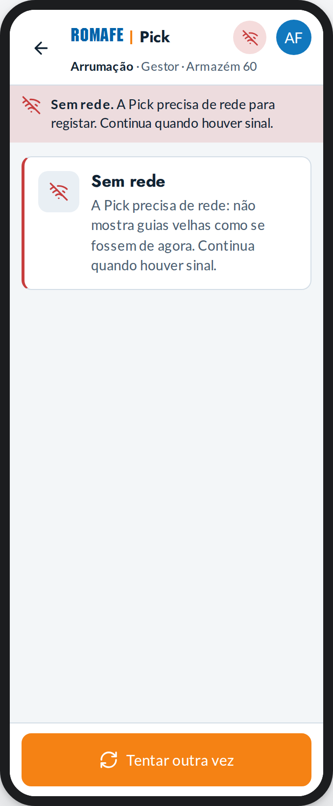
Arrumação (Gestor) | Nada por arrumar | Sem rede
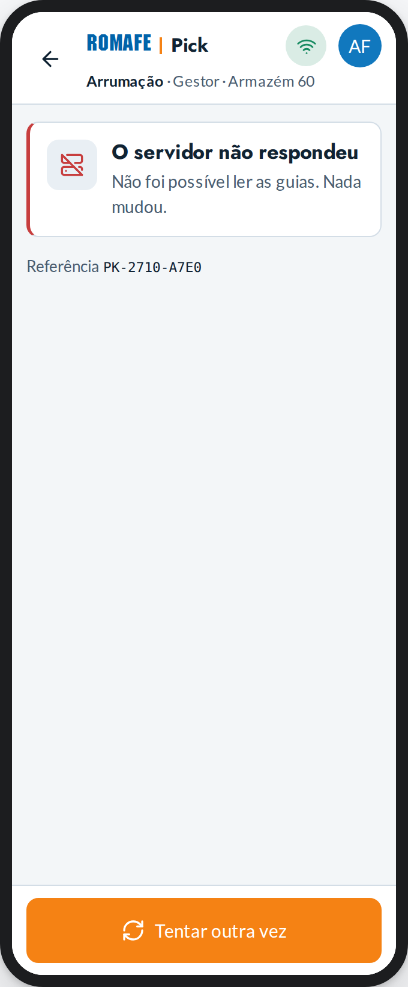
Não carregou

Guia de arrumação
Uma guia por atribuir: de que chegada vem, os artigos, os destinos propostos (ativos, do armazém 60, fora das zonas em contagem) e quem arruma — o motor, ou uma pessoa com motivo.
Estado | Quando acontece
Normal | O ecrã como está
Destino em contagem | O destino proposto ficou numa zona em contagem às cegas: escolhe-se outro.
Sem destino proposto | O motor não encontrou posição: escreve-se o destino.

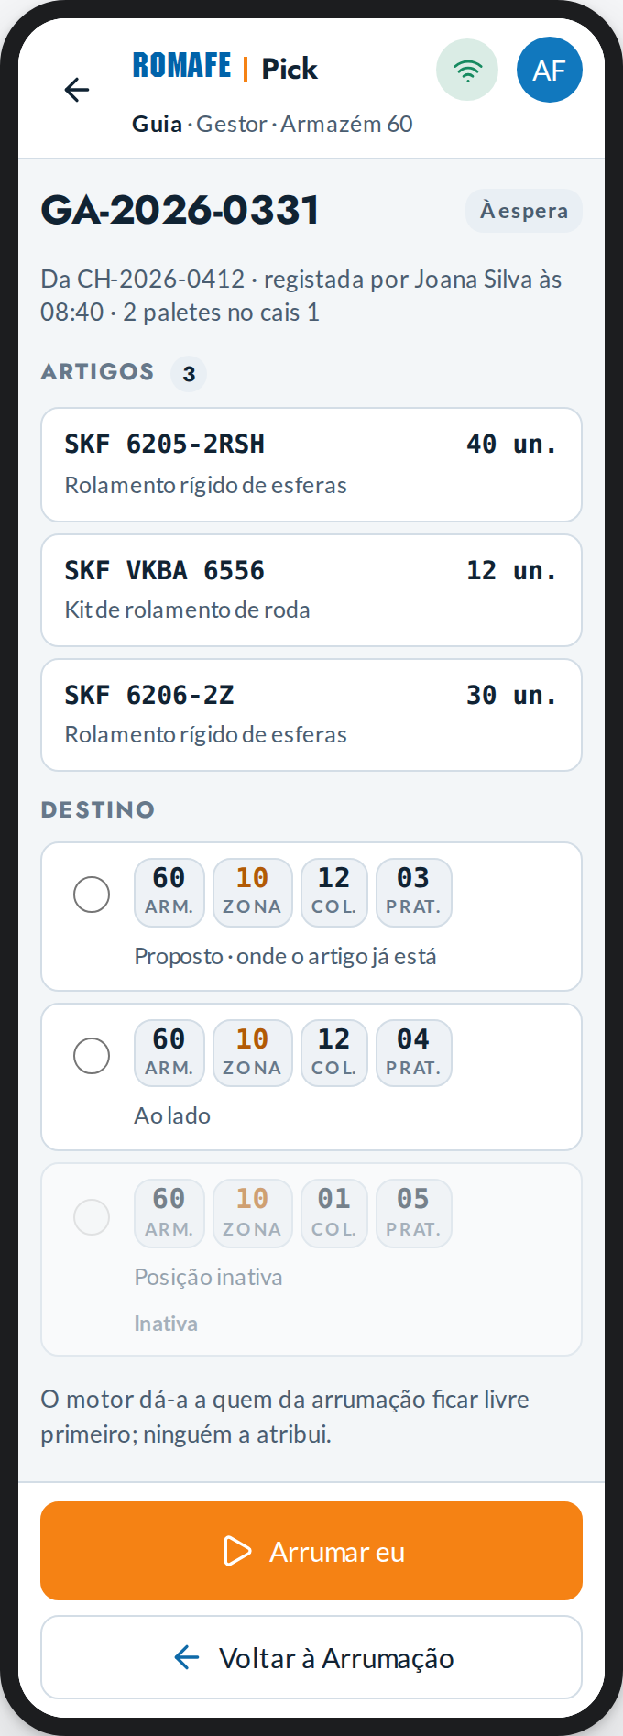 | 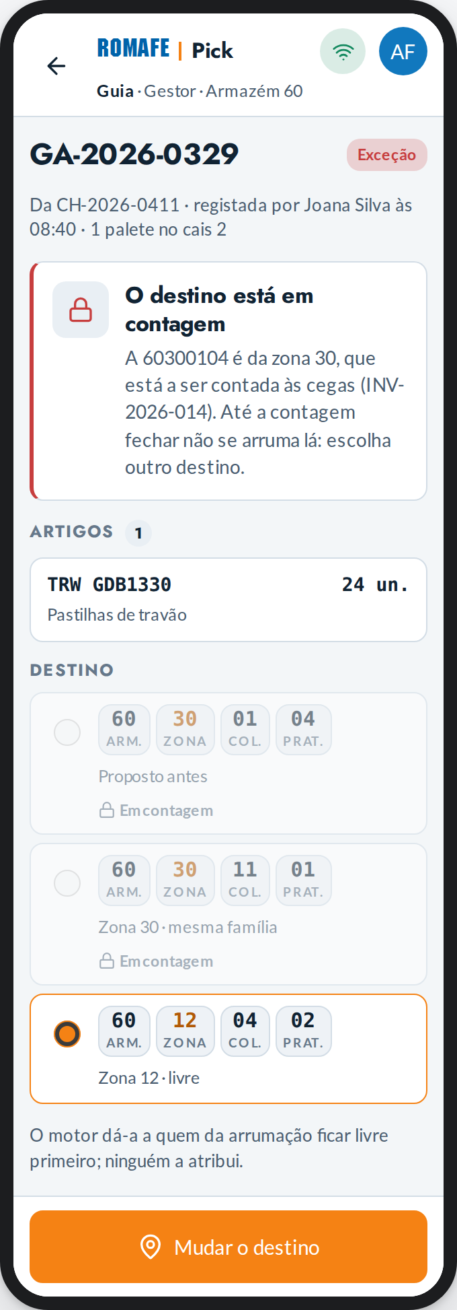 | 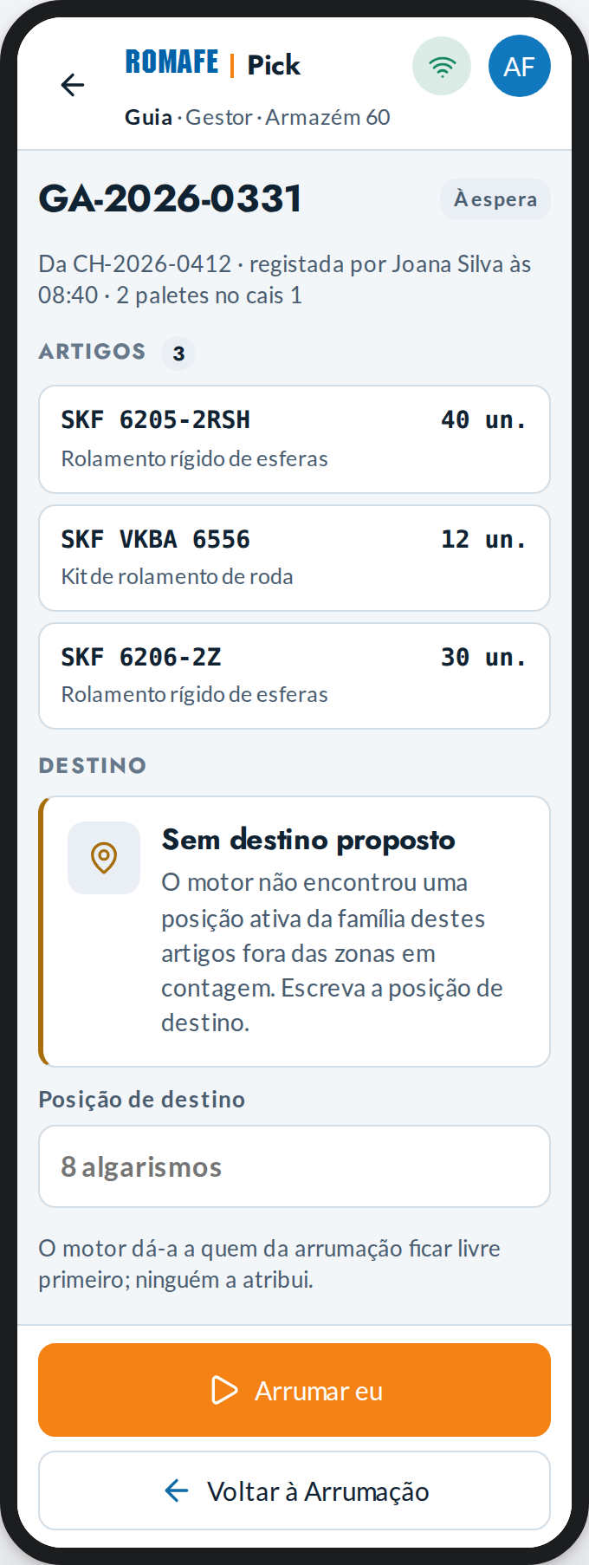
Guia de arrumação | Destino em contagem | Sem destino proposto

Acompanhar a guia
Uma guia em curso: quem, desde quando, o percurso e o que o servidor já confirmou.
Estado | Quando acontece
Normal | O ecrã como está
Parcial | A GA-2026-0332 a meio: 22 de 30 arrumadas em duas posições, a 3.ª proposta bloqueada e a chamada de quem arruma.
Concluída noutro PDA | Foi acabada noutro PDA: diz-se onde e quando.

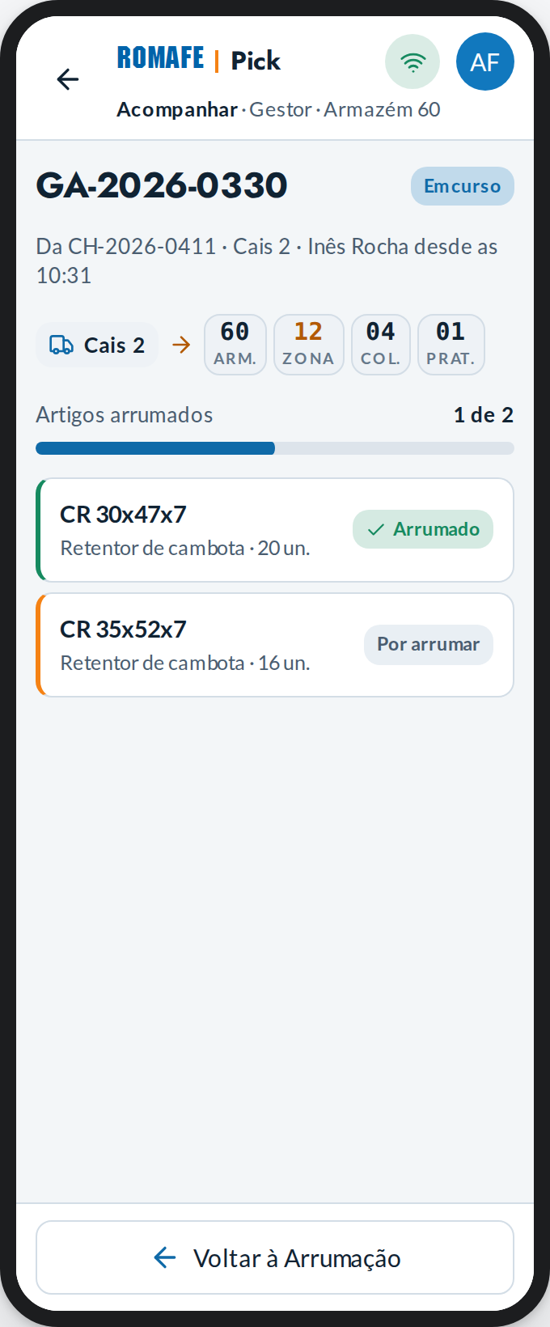 | 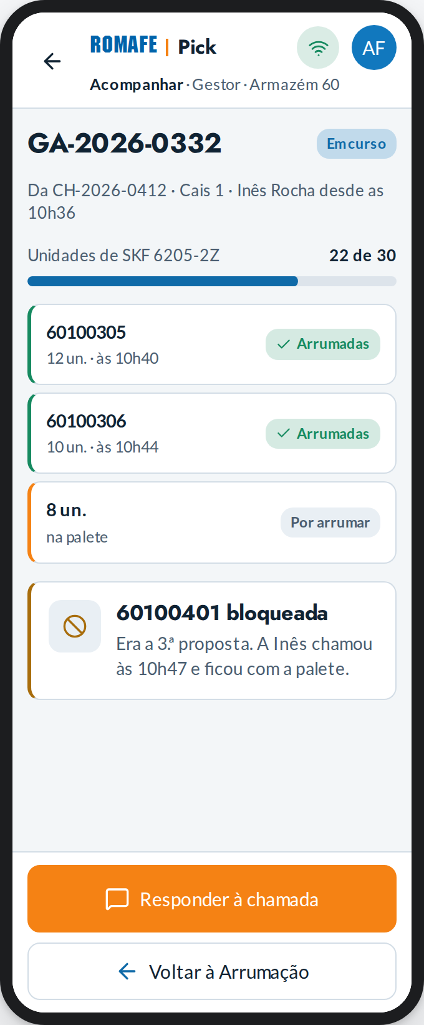 | 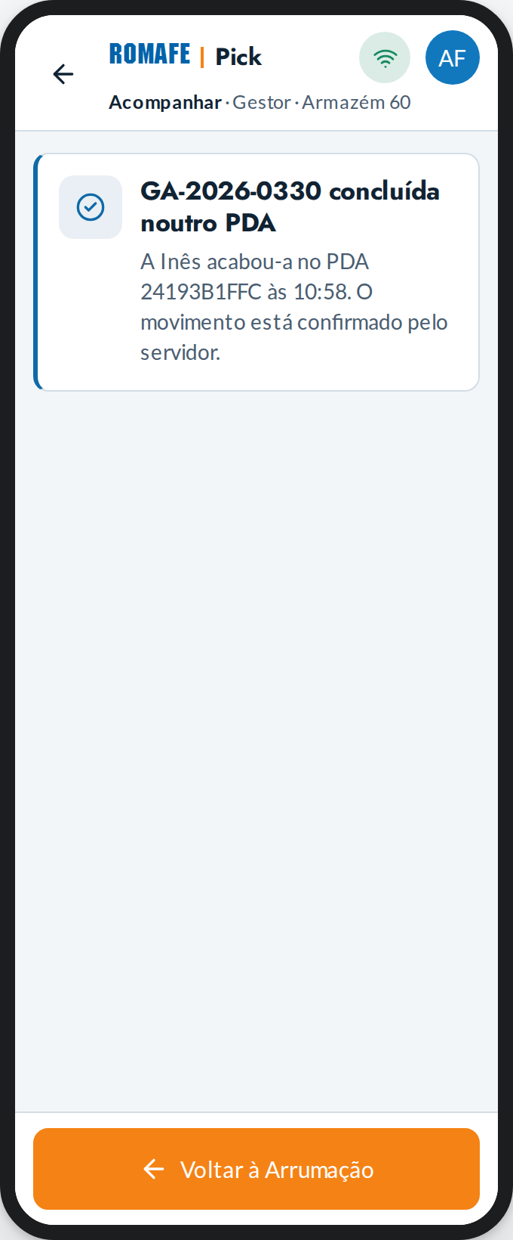
Acompanhar a guia | Parcial | Concluída noutro PDA

Exceções da arrumação
As chamadas e os problemas registados da arrumação; a chamada da arrumação parcial em primeiro.
Estado | Quando acontece
Normal | O ecrã como está
Sem exceções | Nada para resolver.

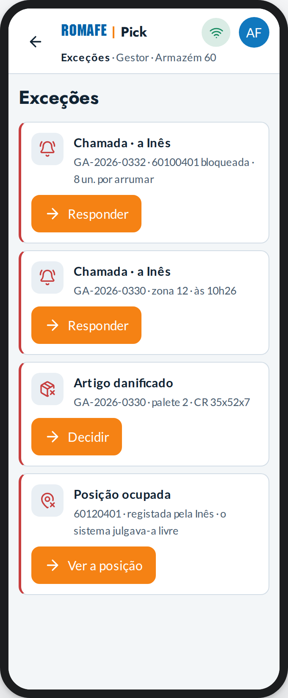 | 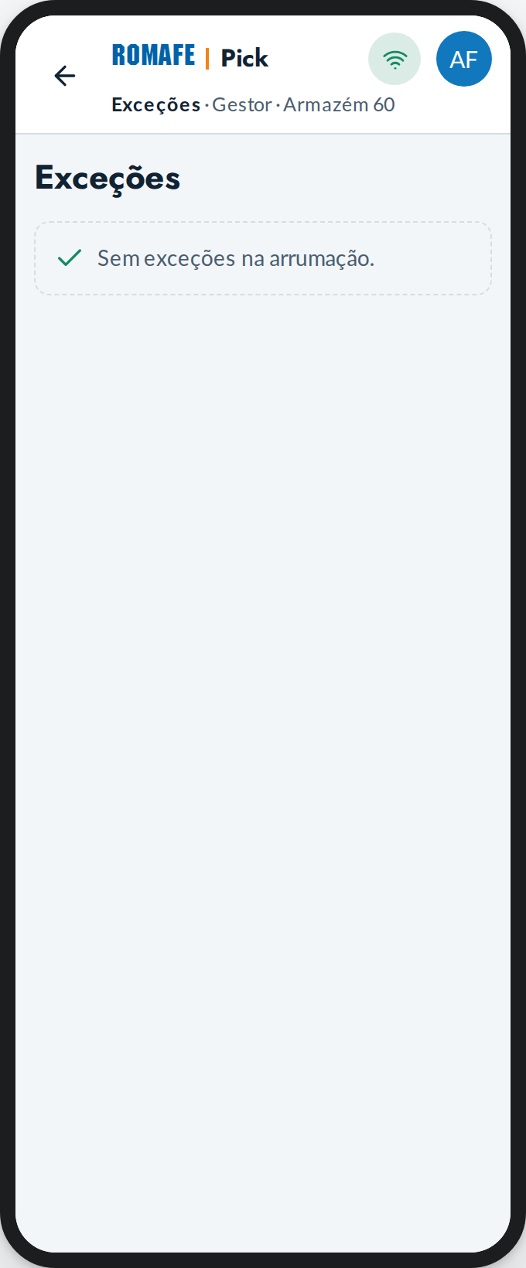
Exceções da arrumação | Sem exceções

Histórico da arrumação
Os movimentos confirmados pelo servidor.
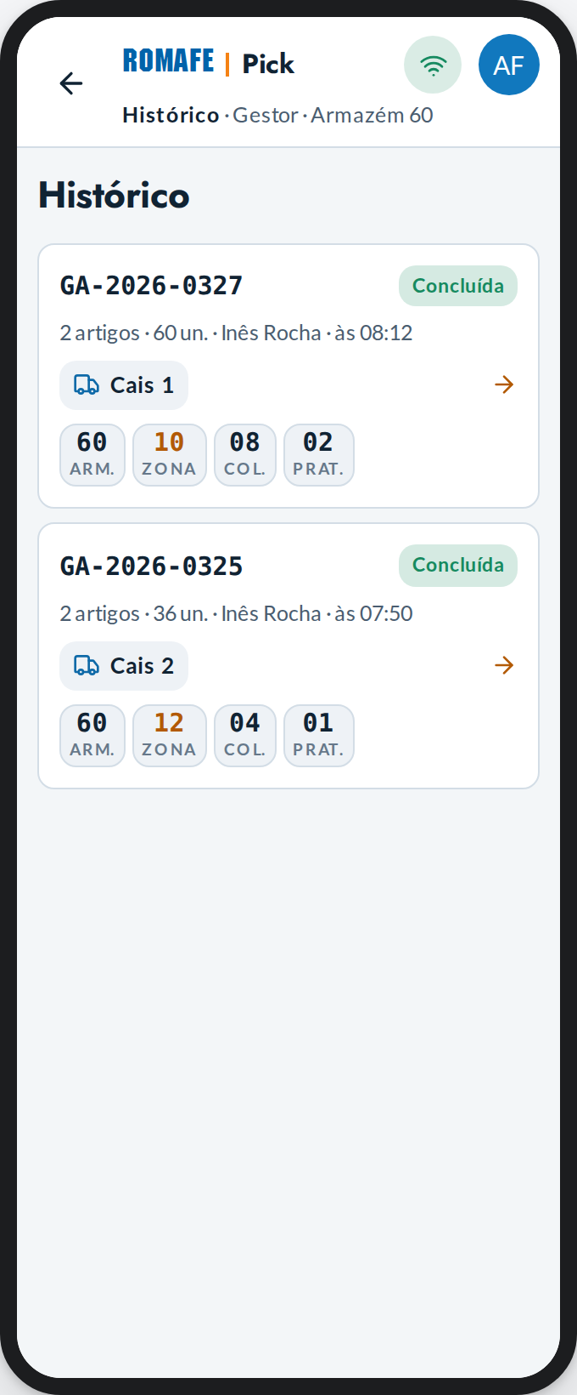
Histórico da arrumação

Problema registado (Gestor)
O problema que a arrumação registou: o que é, quem, a palete; o Gestor decide e devolve a palete ao motor — não a dá a ninguém.
Estado | Quando acontece
Normal | O ecrã como está
A palete volta ao motor | Confirmado: a guia volta a quem arruma com o destino novo, com o histórico de quem mudou e porquê.

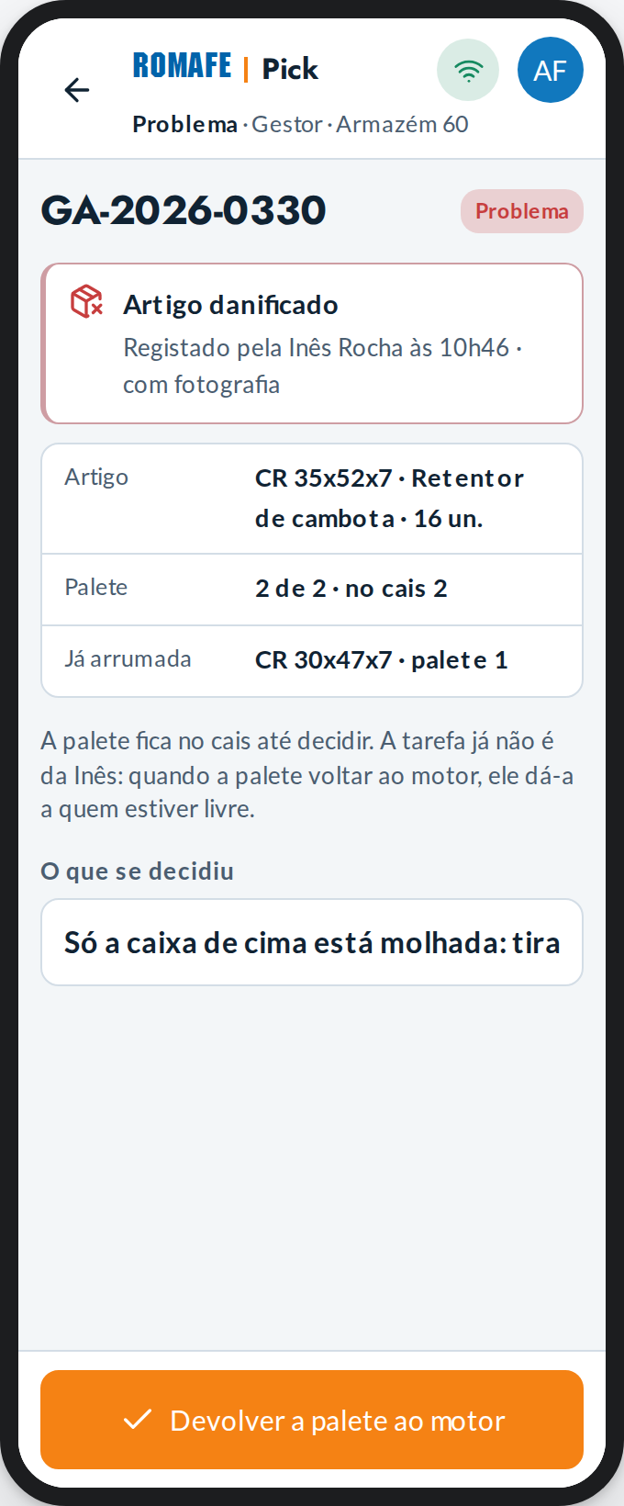 | 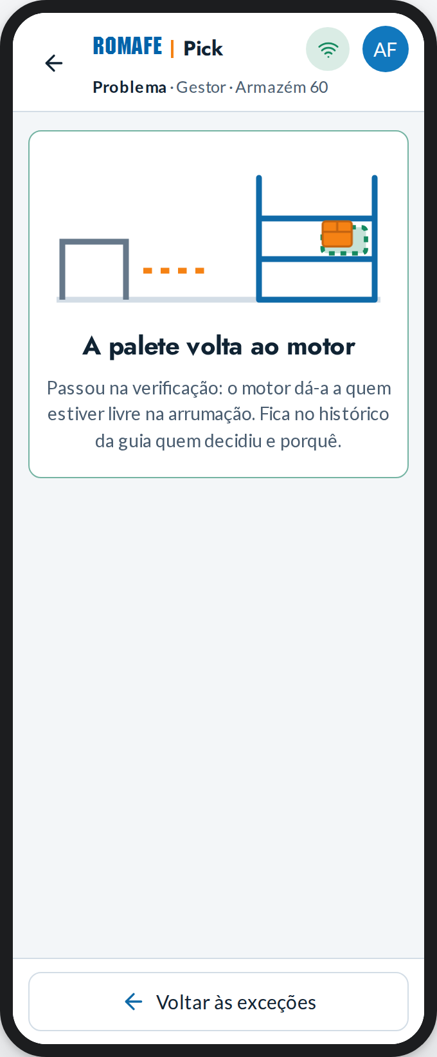
Problema registado (Gestor) | A palete volta ao motor

A arrumação chamou
A chamada no Gestor: o motivo, onde está e o que tem em mãos; responder daí ou ir lá.
Estado | Quando acontece
Normal | O ecrã como está
Resposta enviada | Chega ao PDA de quem conta.

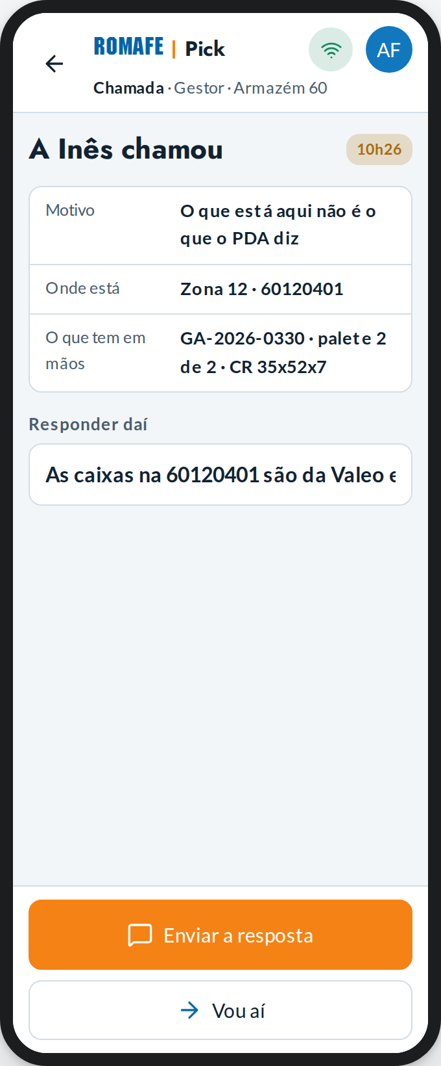 | 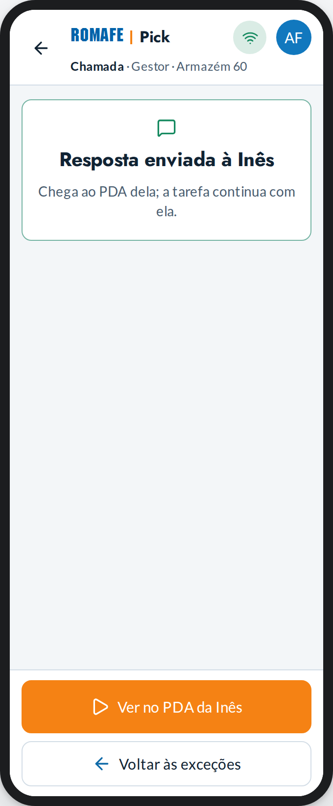
A arrumação chamou | Resposta enviada

A arrumação chamou · parcial
No Gestor: o motivo, as 22 já arrumadas e onde, e para onde vão as 8 que faltam.
Estado | Quando acontece
Normal | O ecrã como está
Resposta enviada | Chega ao PDA de quem conta; o que já foi arrumado não muda.

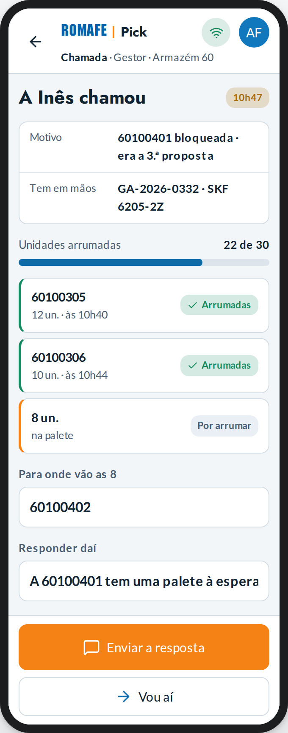 | 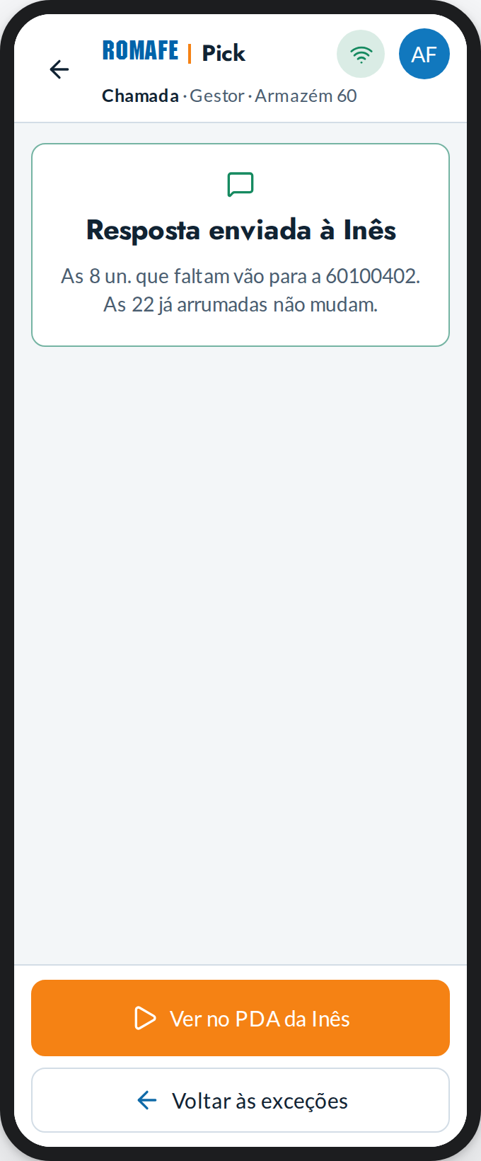
A arrumação chamou · parcial | Resposta enviada

Arrumar (Gestor)
Arrumação em «Executar»: as guias que o Gestor pode arrumar ele próprio.
Estado | Quando acontece
Normal | O ecrã como está
Ler a palete (o 80) | O mesmo 80 · Arrumar do operador, com a conta do Gestor: a palete no cais.
Ler o artigo | O artigo da guia, na palete.
Ler o destino | Só a posição da guia aceita o movimento.
Confirmar a quantidade | Destino certo: quantas se arrumaram.
Movimento confirmado | O servidor confirmou: a caixa vai à prateleira e a guia fecha.

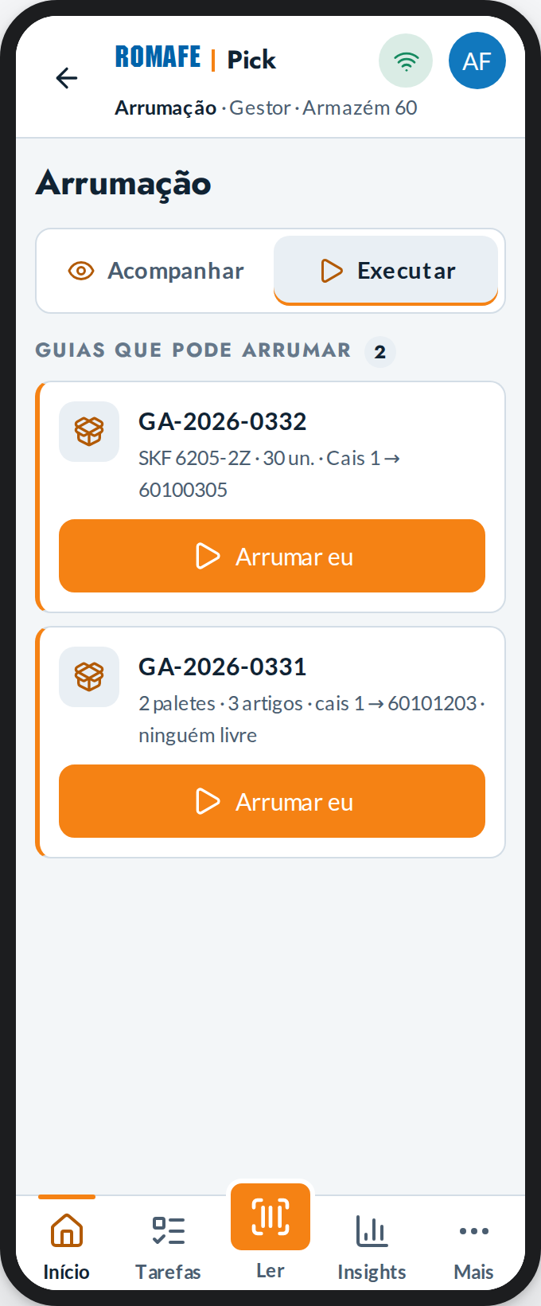 | 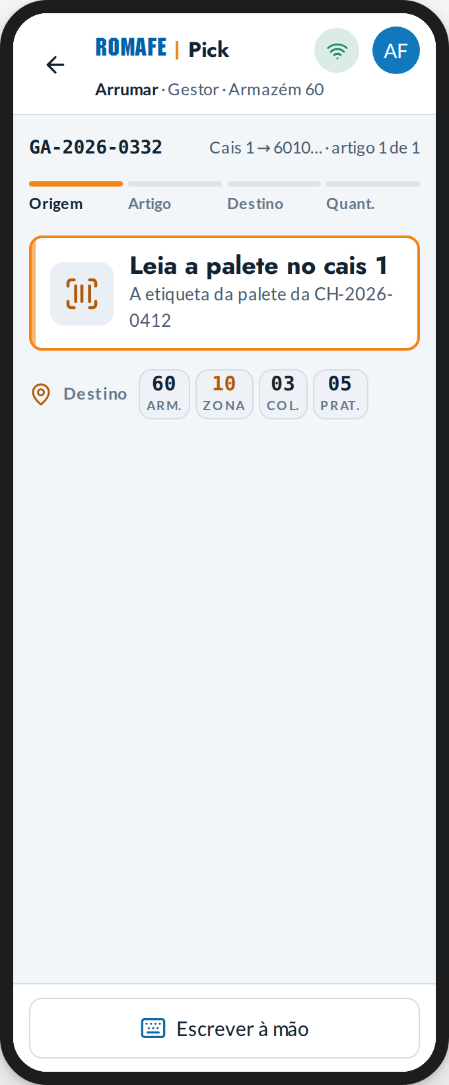 | 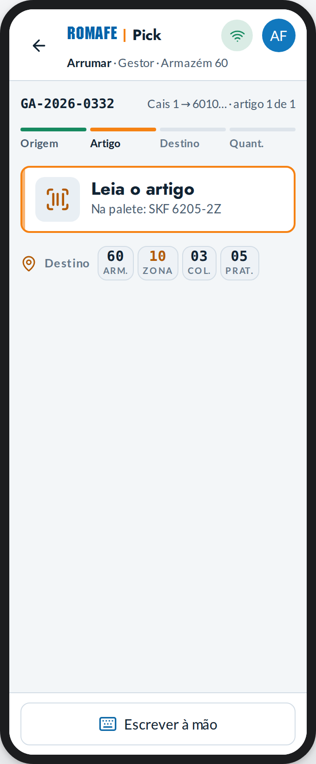
Arrumar (Gestor) | Ler a palete (o 80) | Ler o artigo
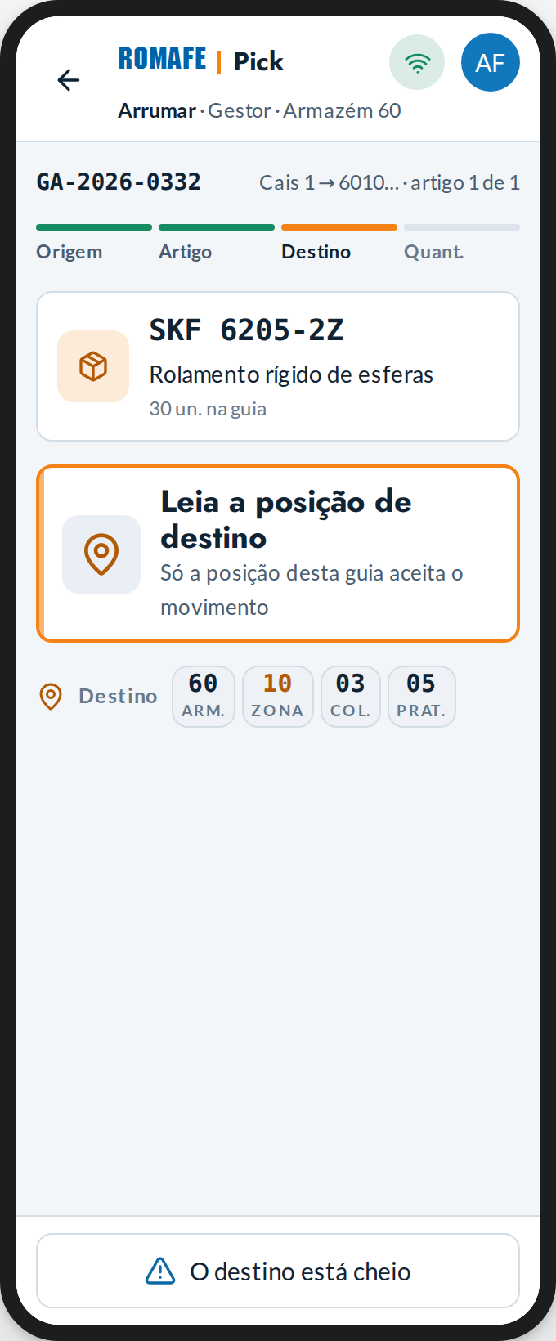 | 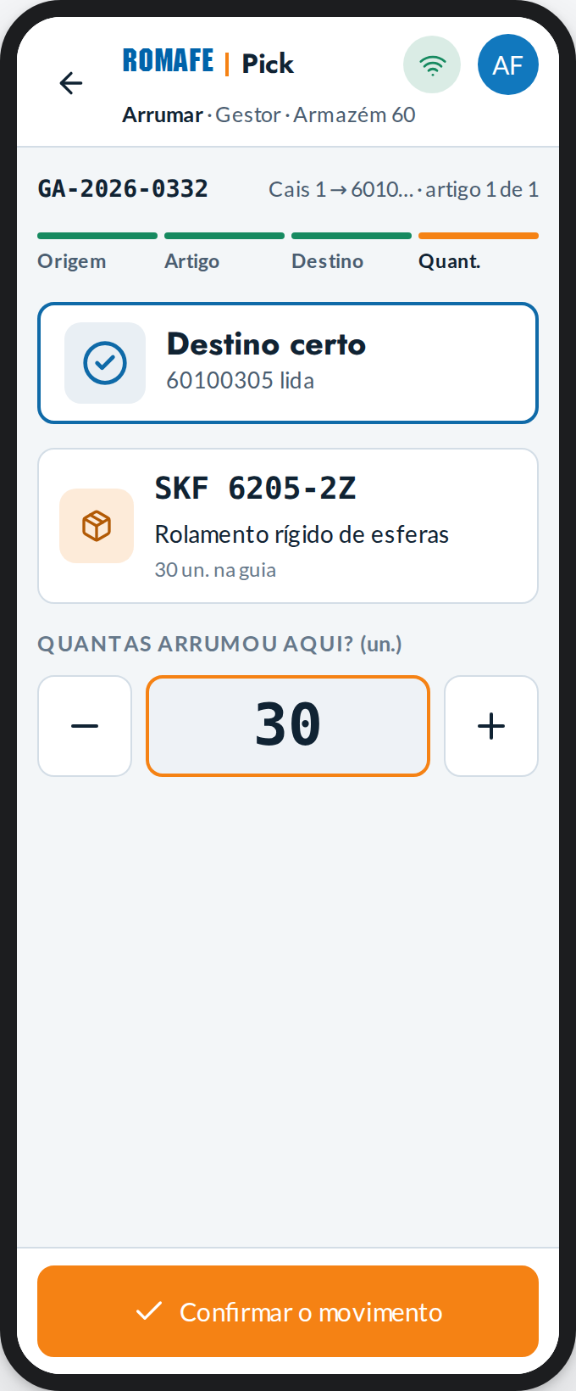 | 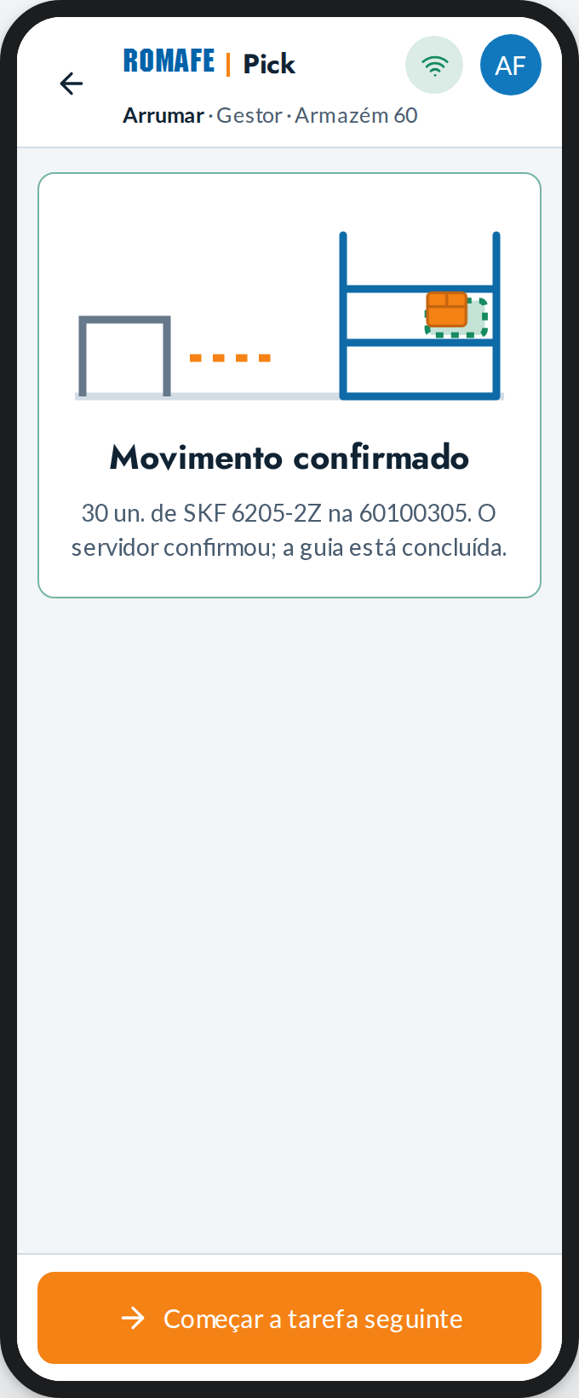
Ler o destino | Confirmar a quantidade | Movimento confirmado

Separação (Gestor)
Acompanhar: as guias por separar, em separação, com faltas e concluídas, num select; cada cartão abre-se no sítio com as linhas e a ação.
Estado | Quando acontece
Normal | O ecrã como está
Em separação | O select em «Em separação».
Com faltas | O select em «Com faltas».
Concluídas | O select em «Concluídas»: as guias pousadas nos preparados.
Nada neste estado | O estado escolhido sem guias: diz-se.
Sem guias | Ainda não há guias para separar.

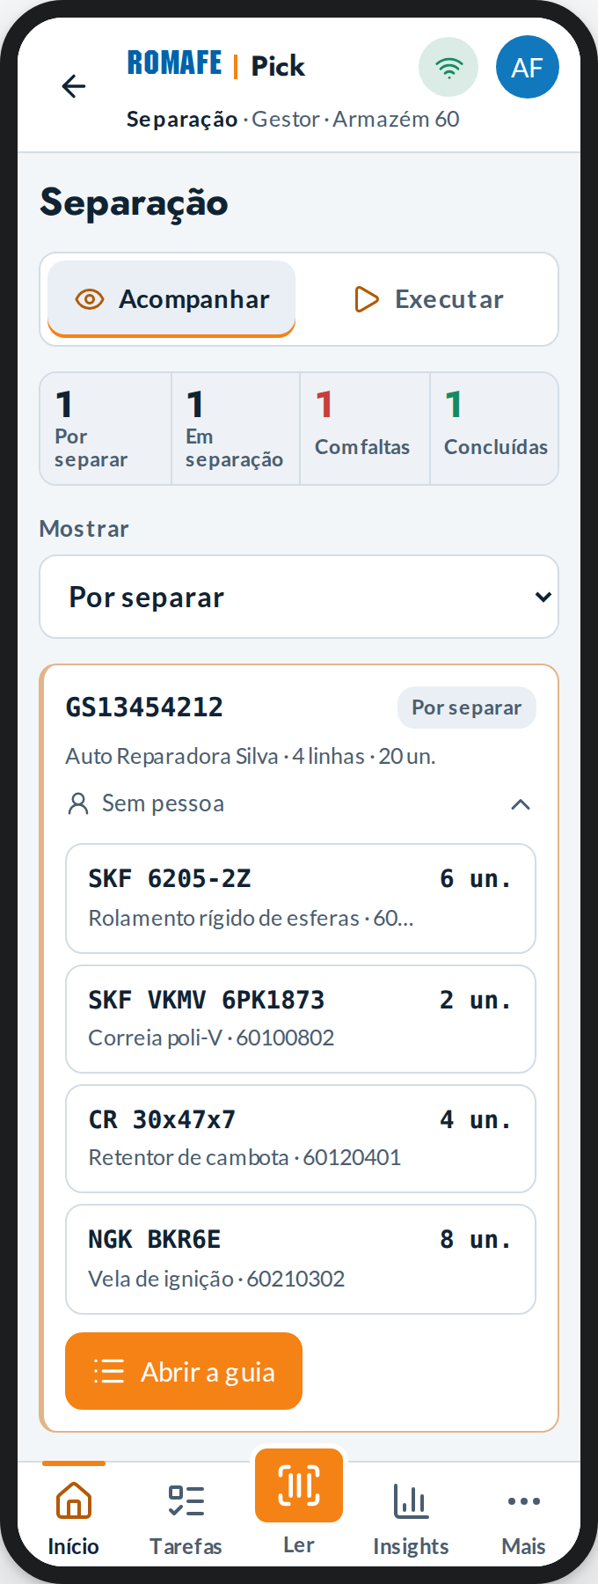 | 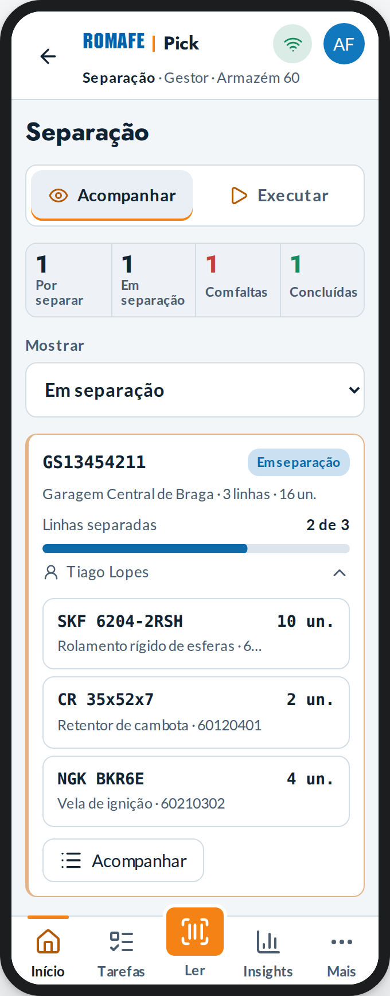 | 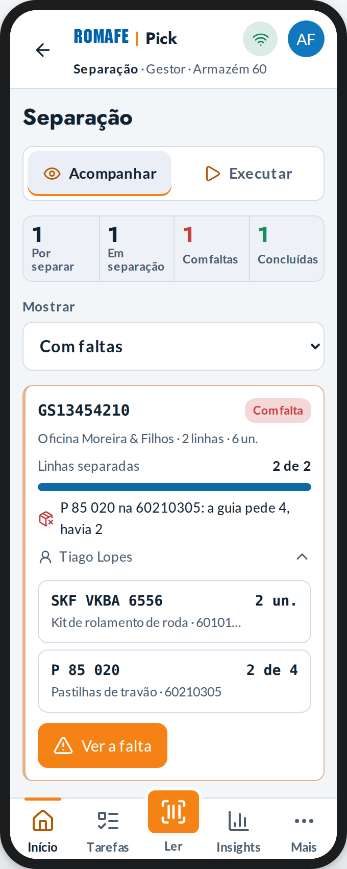
Separação (Gestor) | Em separação | Com faltas
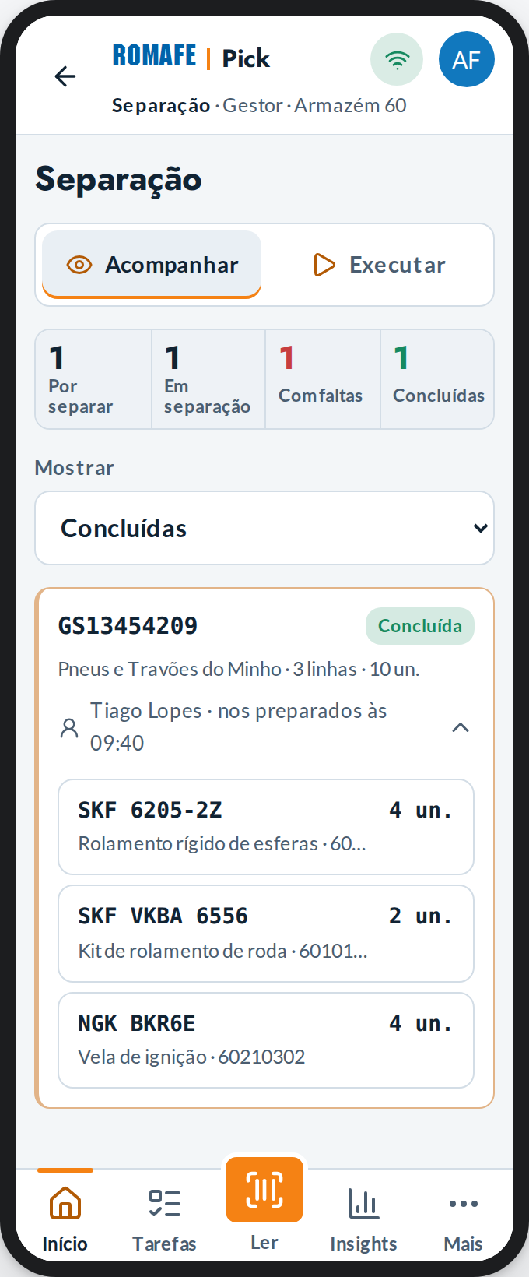 | 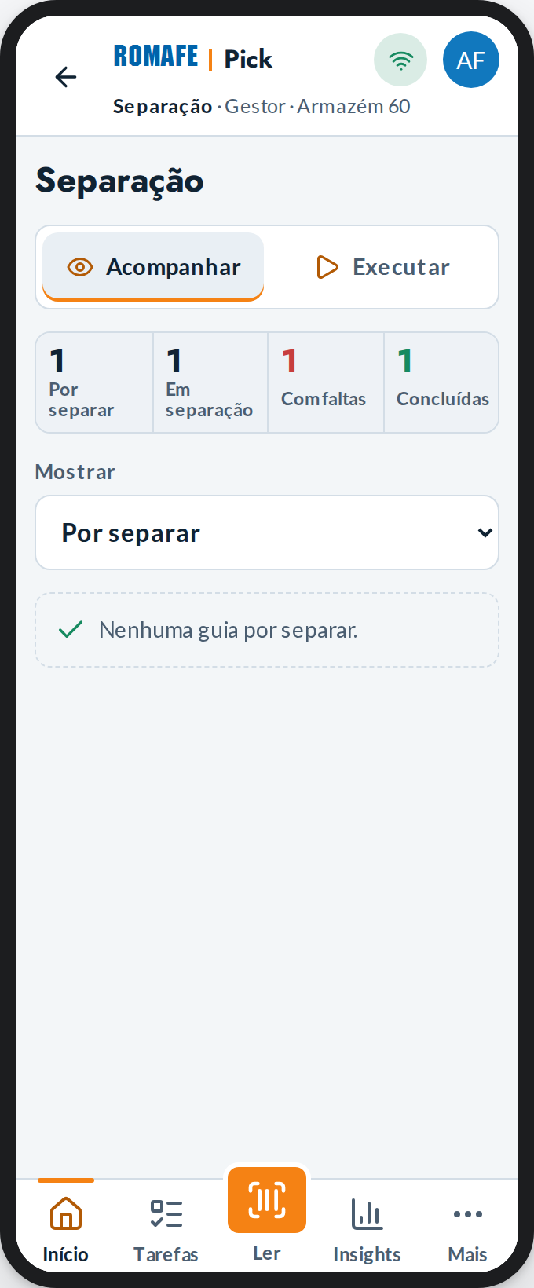 | 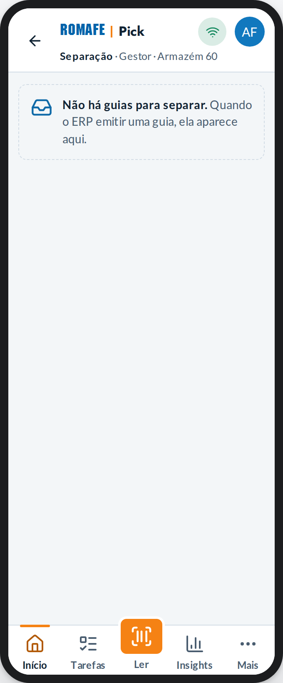
Concluídas | Nada neste estado | Sem guias

Guia de separação
Uma guia por separar: as linhas pelo percurso, com a posição; quem separa — o motor, uma pessoa com motivo, ou o próprio Gestor.
Estado | Quando acontece
Normal | O ecrã como está
Atribuída | O servidor confirmou: a guia vai para a fila de quem separa.
Em separação | A guia a meio: as linhas feitas e quem está nela.
Com falta | A falta ficou na posição e o servidor corrigiu o stock dela; a guia seguiu com o que se tirou.

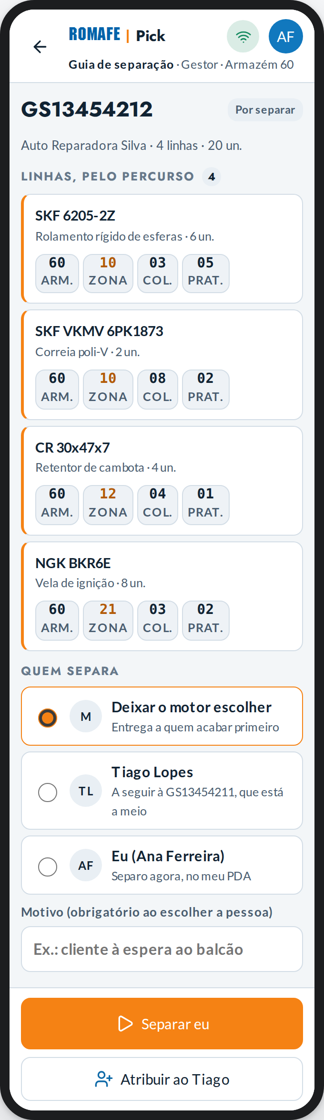 | 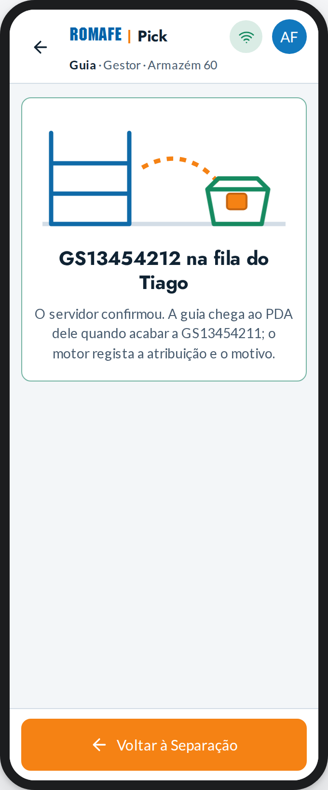 | 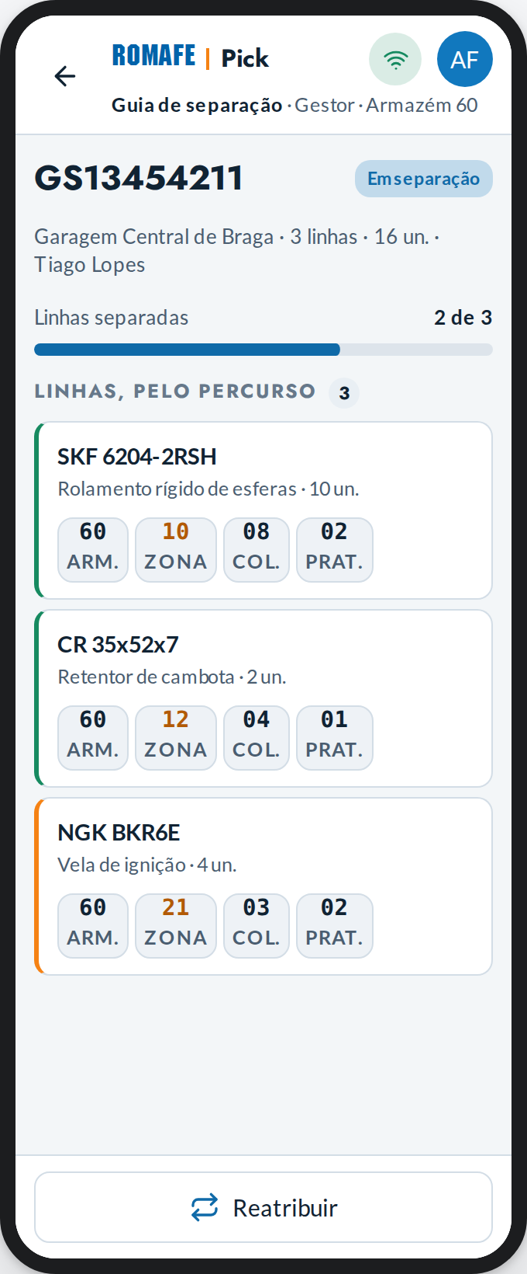
Guia de separação | Atribuída | Em separação
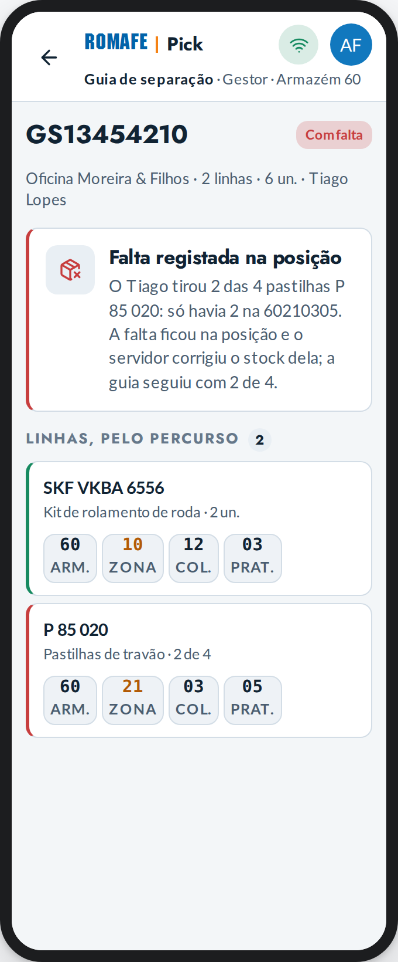
Com falta

Separar (Gestor)
Separação em «Executar»: a guia que o Gestor pode separar ele próprio (uma guia de cada vez).
Estado | Quando acontece
Normal | O ecrã como está
Ler a posição | Linha 1: ir à posição e lê-la; só a posição da linha aceita.
Ler o artigo | O artigo da linha, na prateleira.
Quantas tirou | A quantidade da guia, confirmar; ou «Há menos na posição».
Linha confirmada | O servidor confirmou a linha; a seguinte, com a posição.
Linha 2 | Posição e artigo lidos (como na 1): a guia pede 2.
Falta na posição | Há menos do que a guia pede: diz-se quantas há DE FACTO na posição; a falta fica registada ali.
A registar a falta | Só o botão espera; o stock não muda pelo PDA.
Falta registada | O servidor corrigiu o stock da posição; a linha fica com o que se tirou.
Guia separada | As linhas confirmadas (as 3 e 4 como a 1), a falta à vista; levar aos preparados.
Ler os preparados | Lê-se a prateleira de preparados onde a guia fica.
Pronta para expedir | O servidor confirmou: o artigo cai na caixa da guia; a Expedição já a vê.
Posição errada | Outra posição: não se tira daqui.
Artigo errado | Um artigo que não é da linha: fica na prateleira.
Não é a prateleira de preparados | A guia só fica pronta nos preparados.
Sem rede | A Pick para; nada fica à espera no PDA.
Reatribuída | Outro gestor passou a guia a outra pessoa: o que confirmou fica com o seu nome.

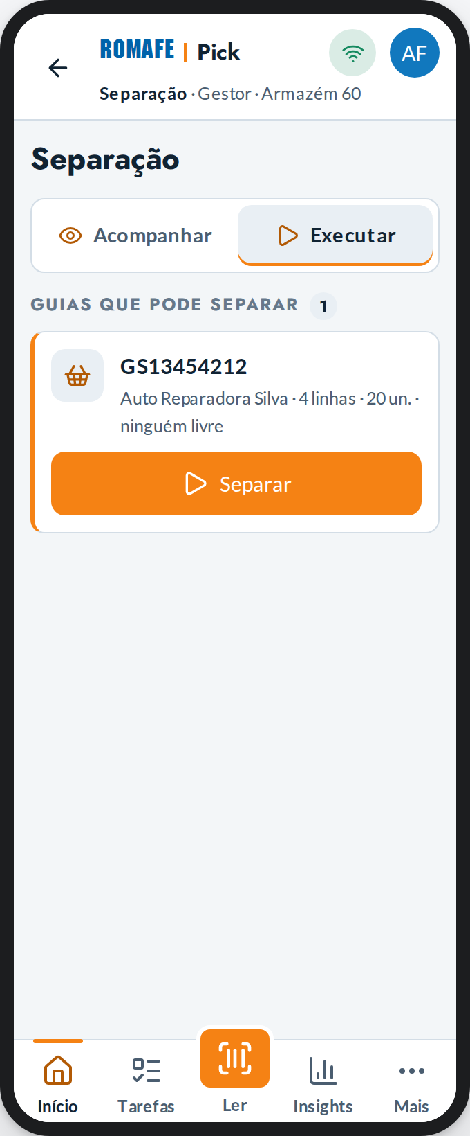 | 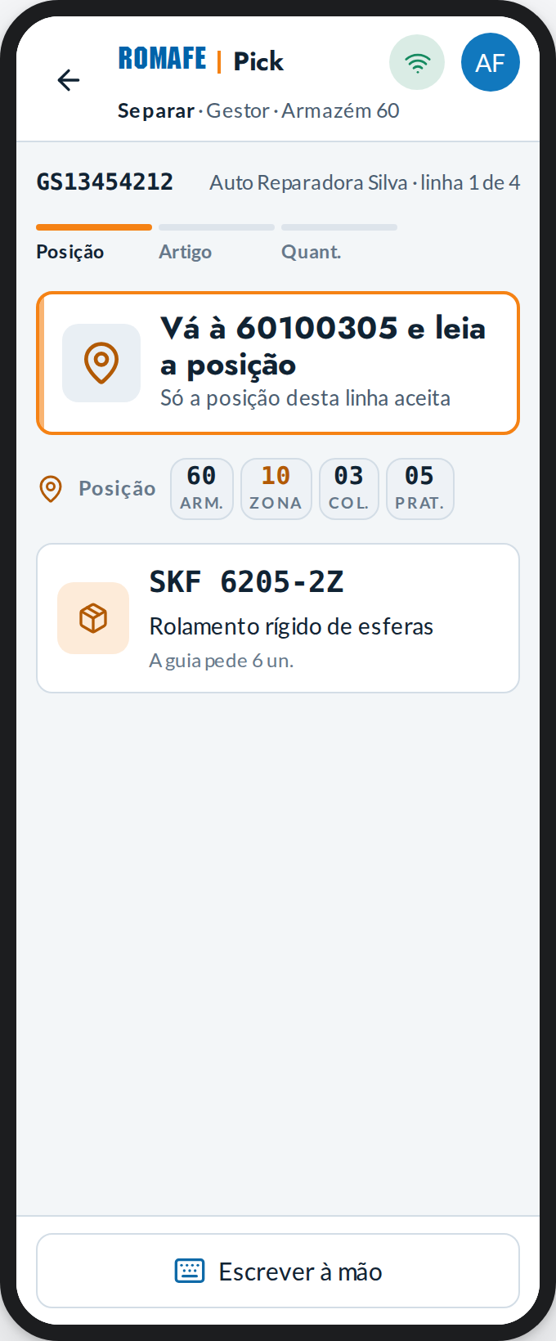 | 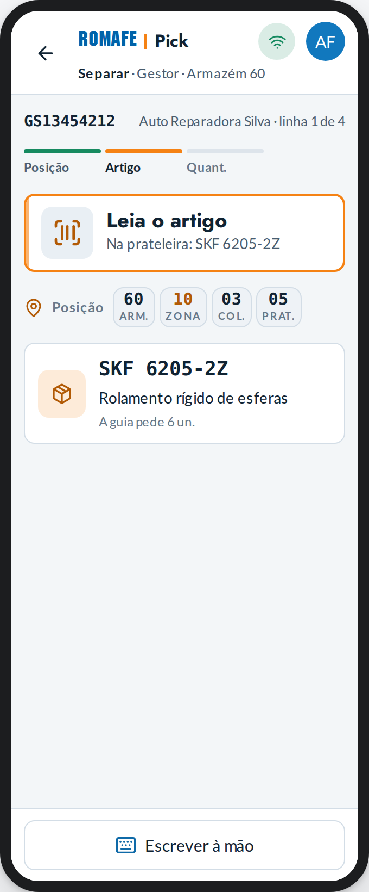
Separar (Gestor) | Ler a posição | Ler o artigo
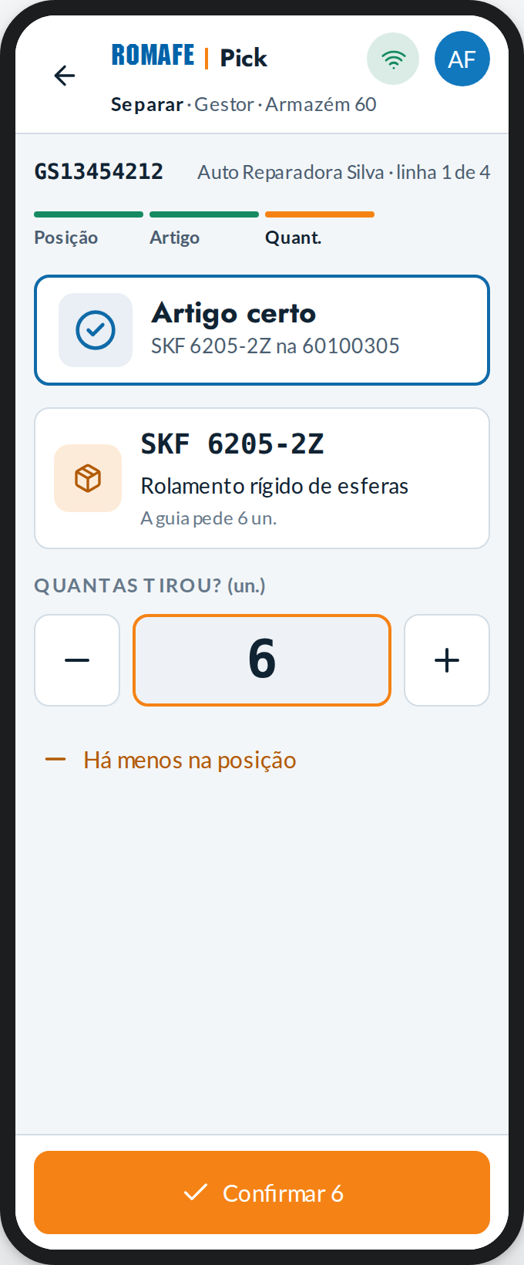 | 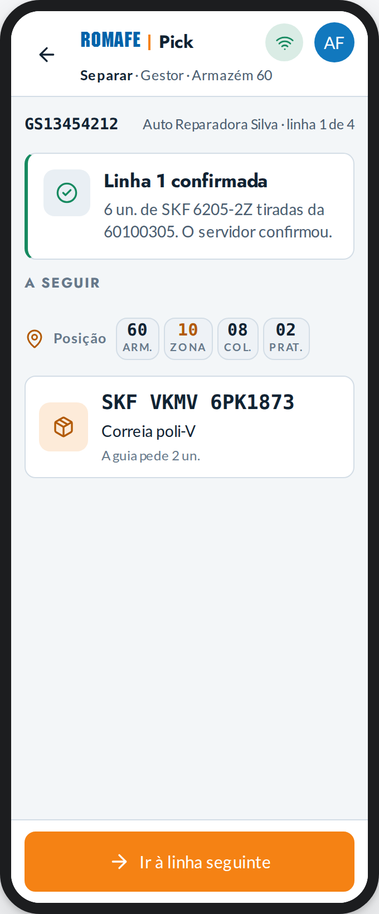 | 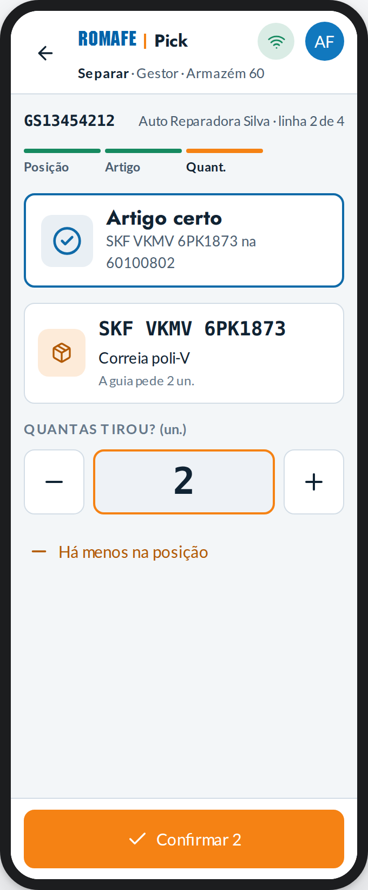
Quantas tirou | Linha confirmada | Linha 2
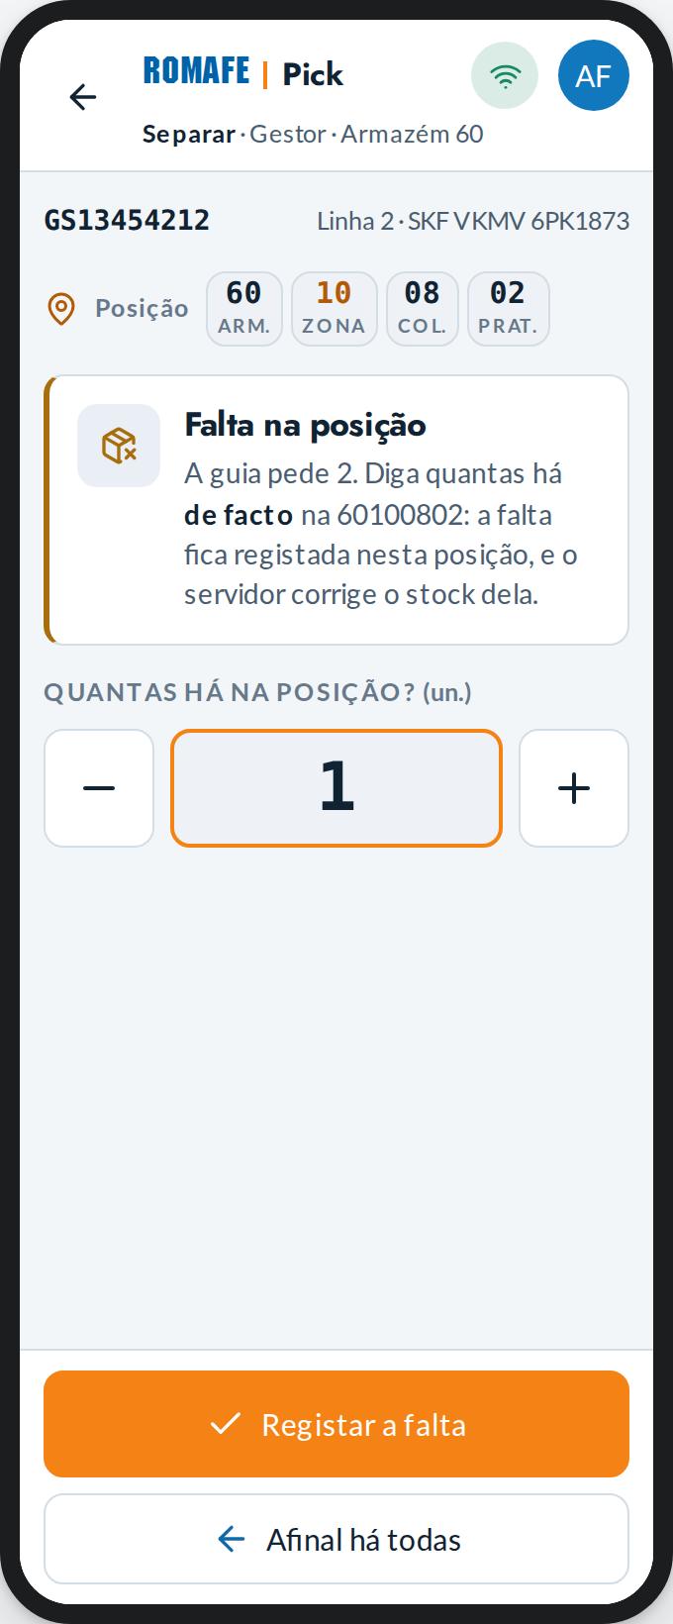 | 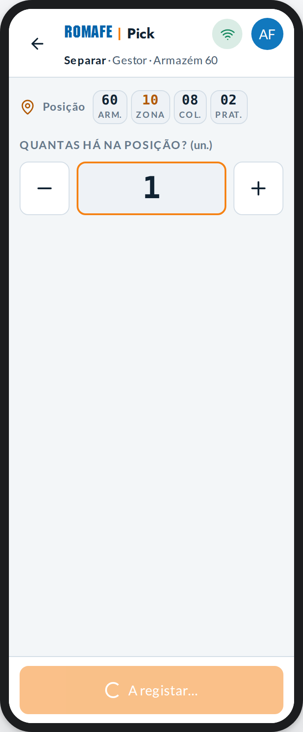 | 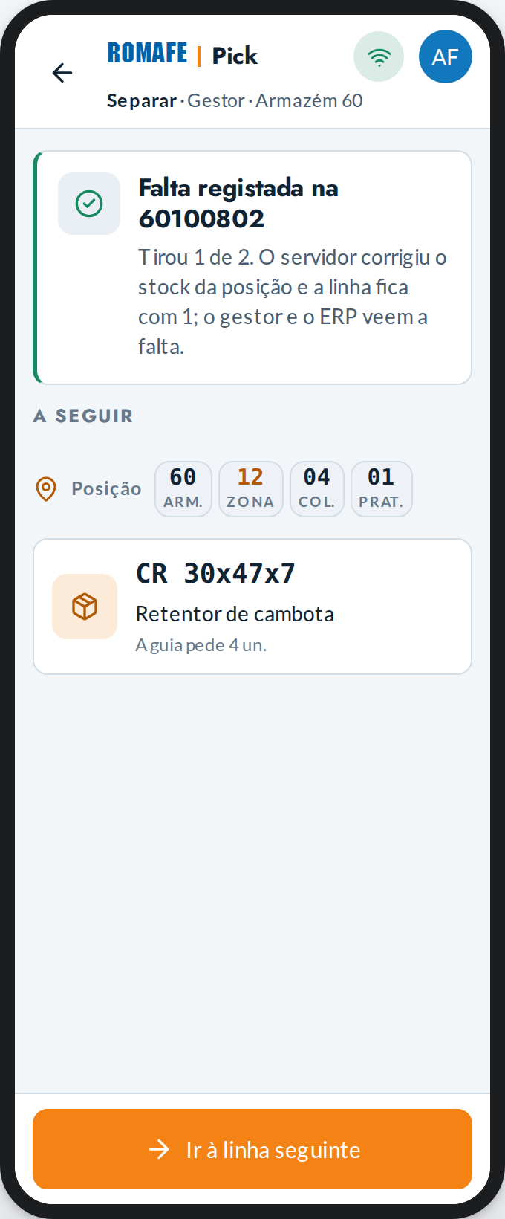
Falta na posição | A registar a falta | Falta registada
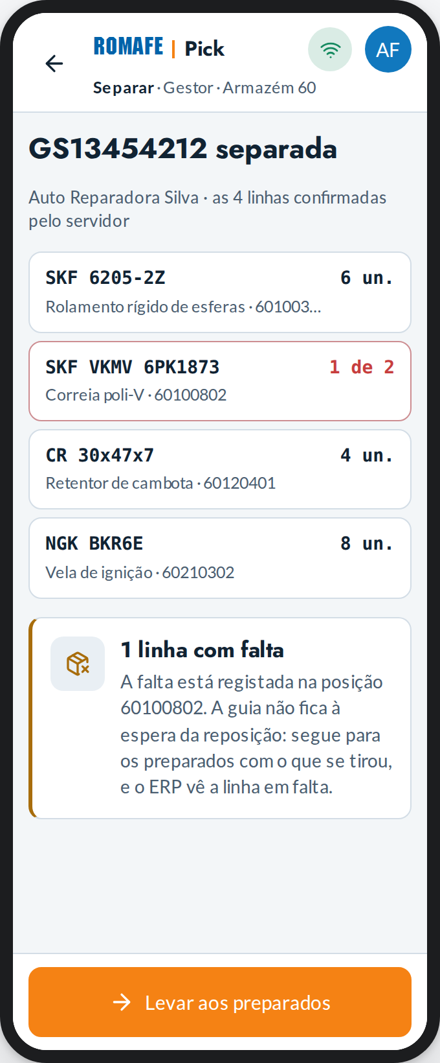 | 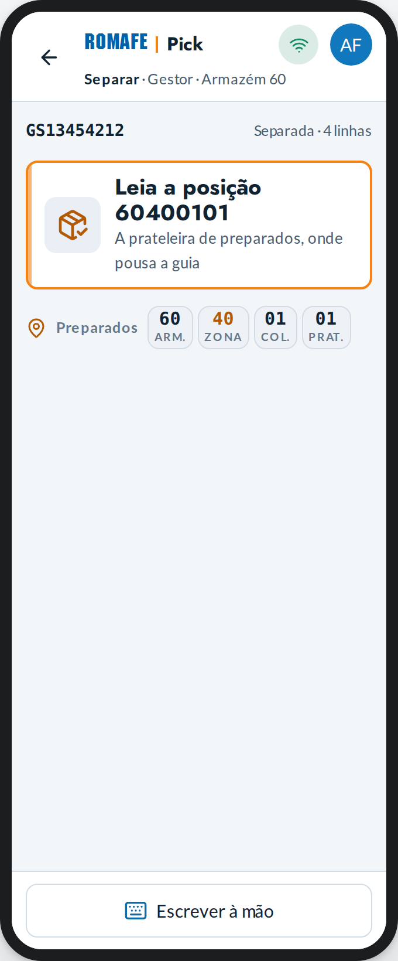 | 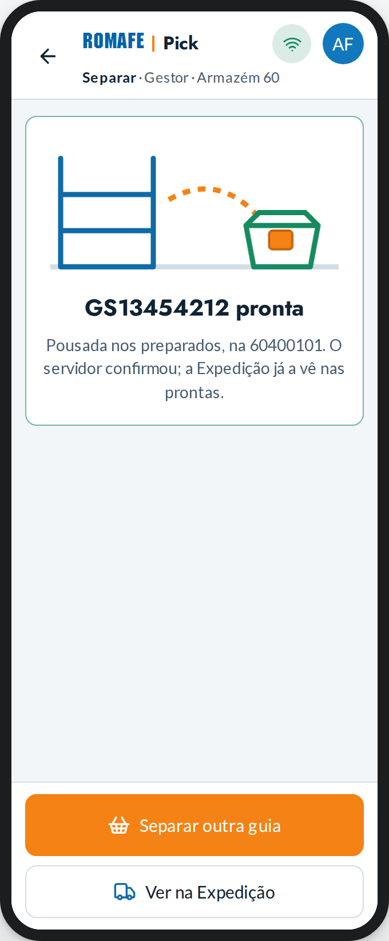
Guia separada | Ler os preparados | Pronta para expedir
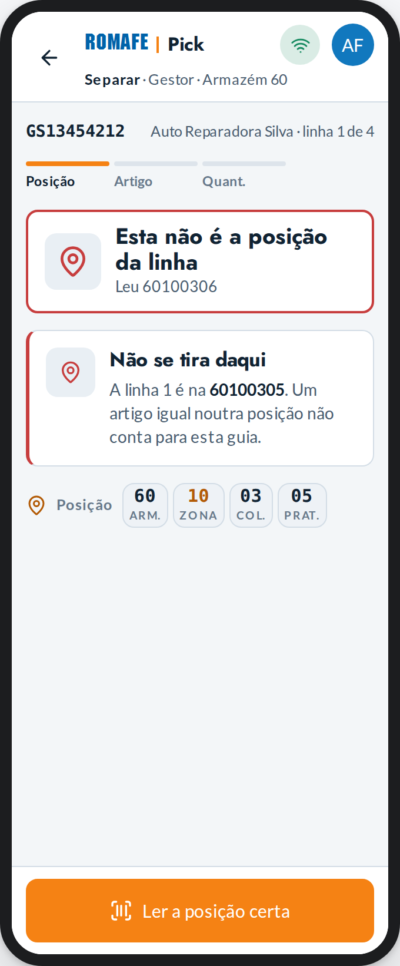 | 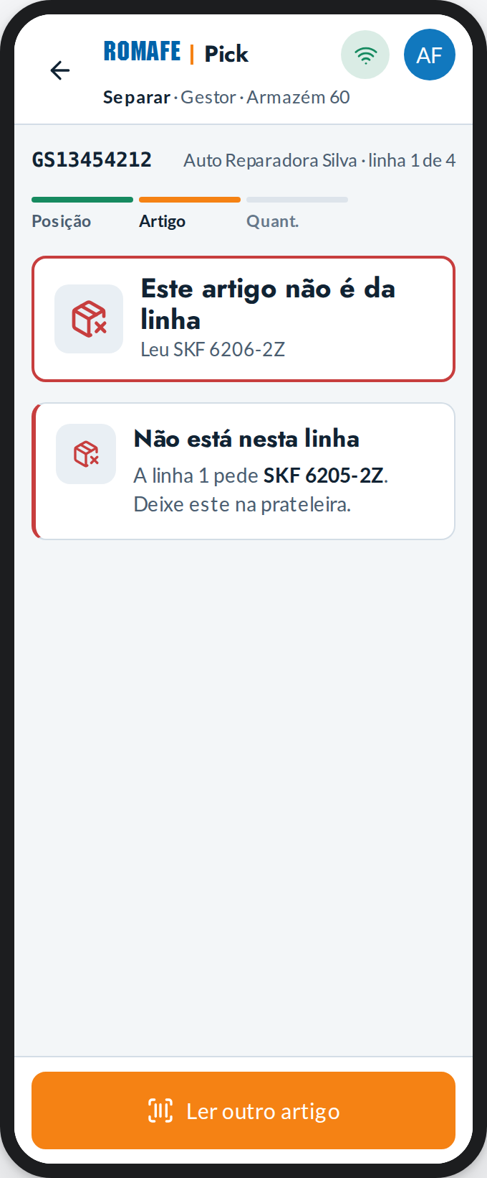 | 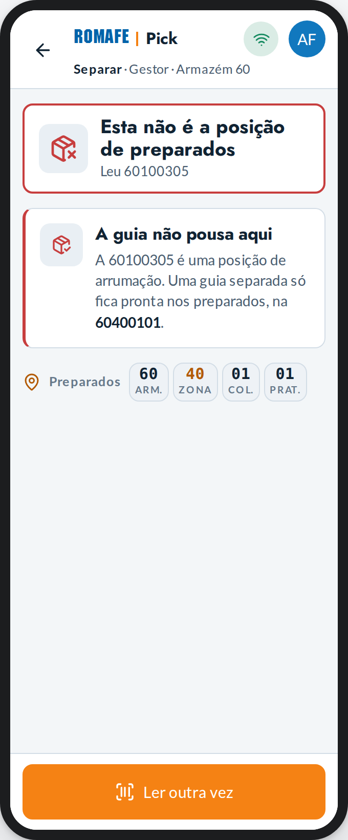
Posição errada | Artigo errado | Não é a prateleira de preparados
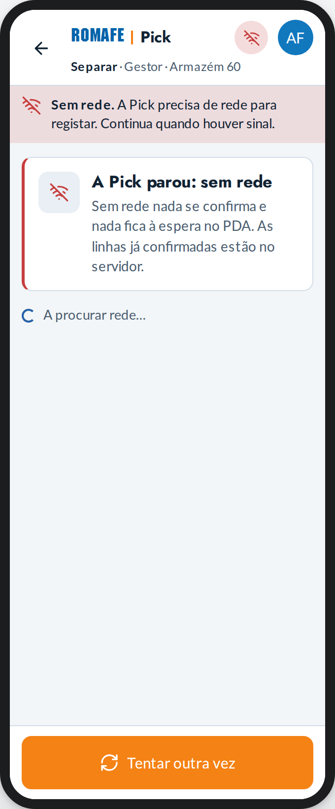 | 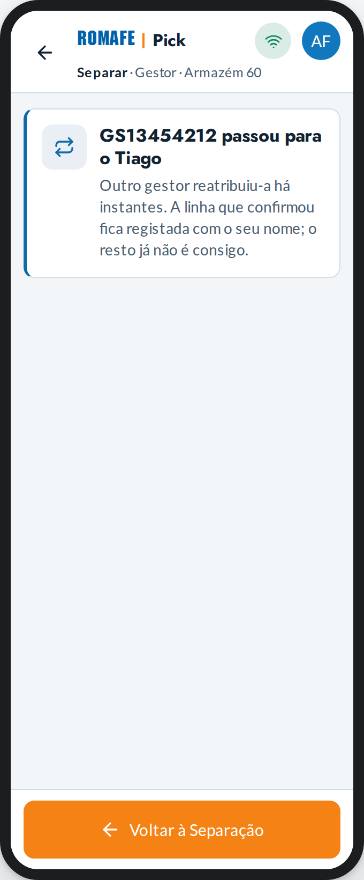
Sem rede | Reatribuída

Expedição (Gestor)
Acompanhar: as guias prontas, em expedição, com exceção e expedidas, num select.
Estado | Quando acontece
Normal | O ecrã como está
Em expedição | O select em «Em expedição».
Exceções | O select em «Exceções».
Expedidas | O select em «Expedidas»: o histórico de hoje.
Nada pronto | Nenhuma guia pronta: diz-se.
Guia não encontrada | A guia não estava nos preparados: procura-se; nada se expede sem a guia na mão.

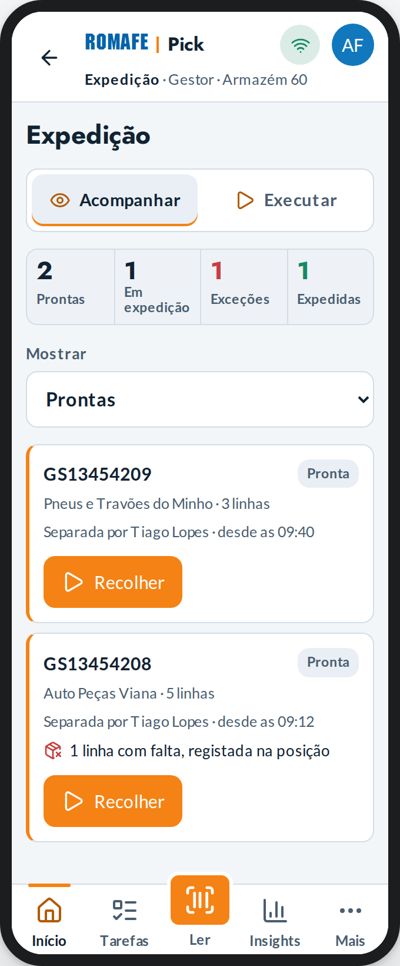 | 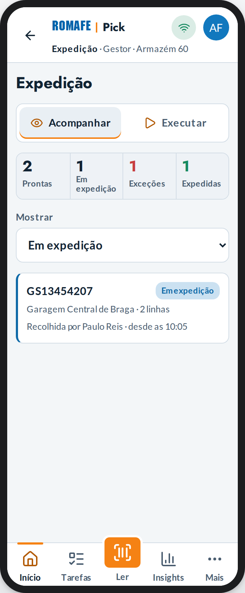 | 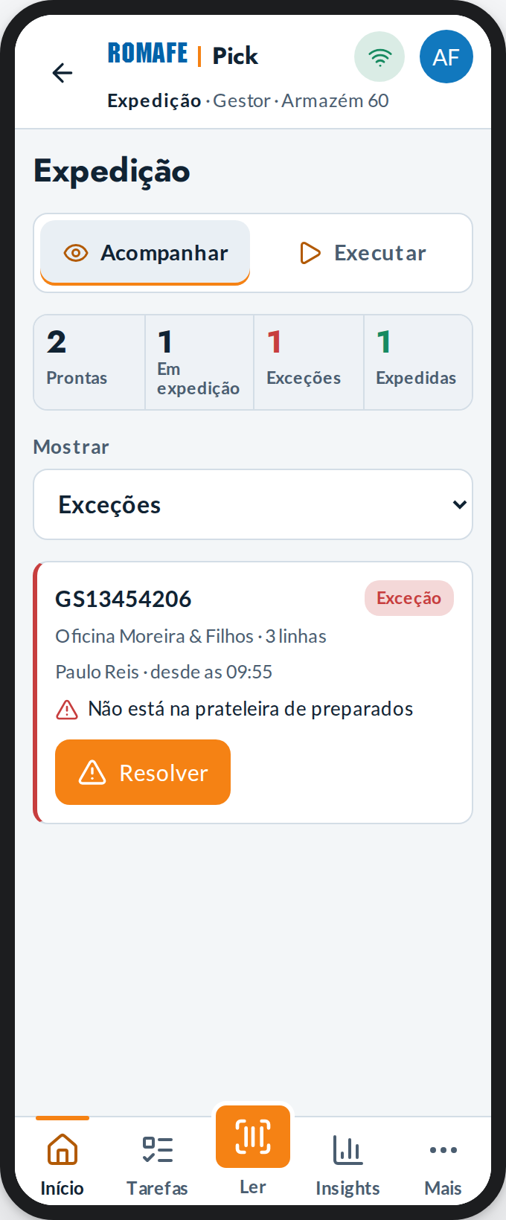
Expedição (Gestor) | Em expedição | Exceções
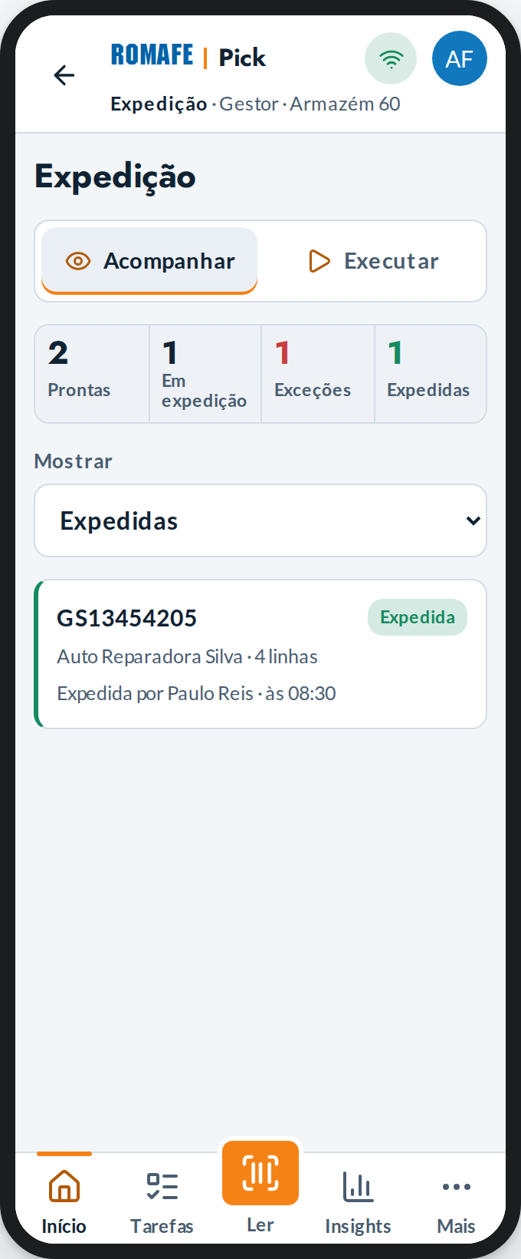 | 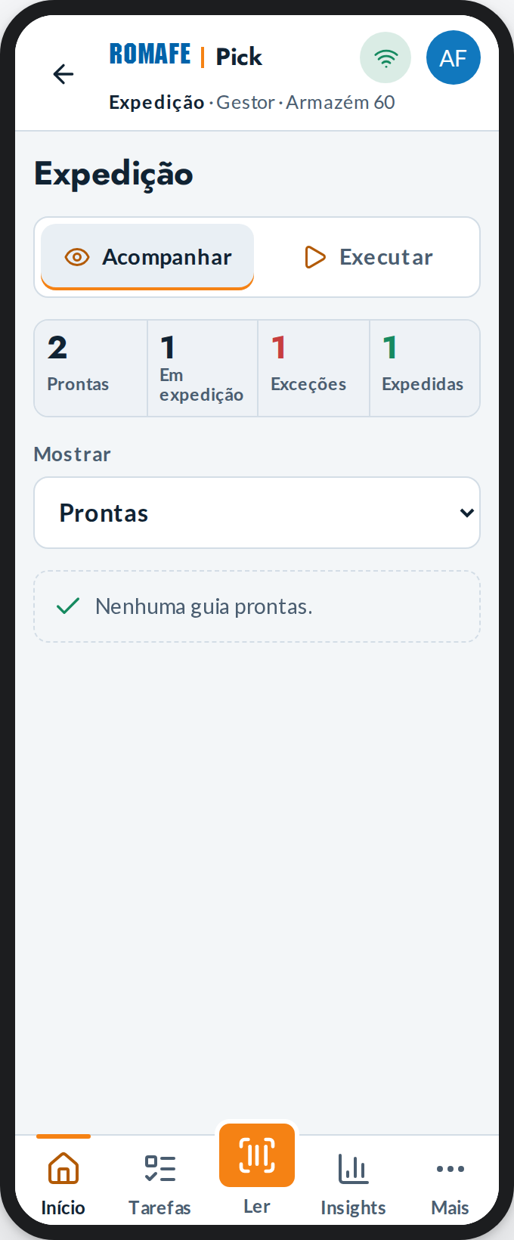 | 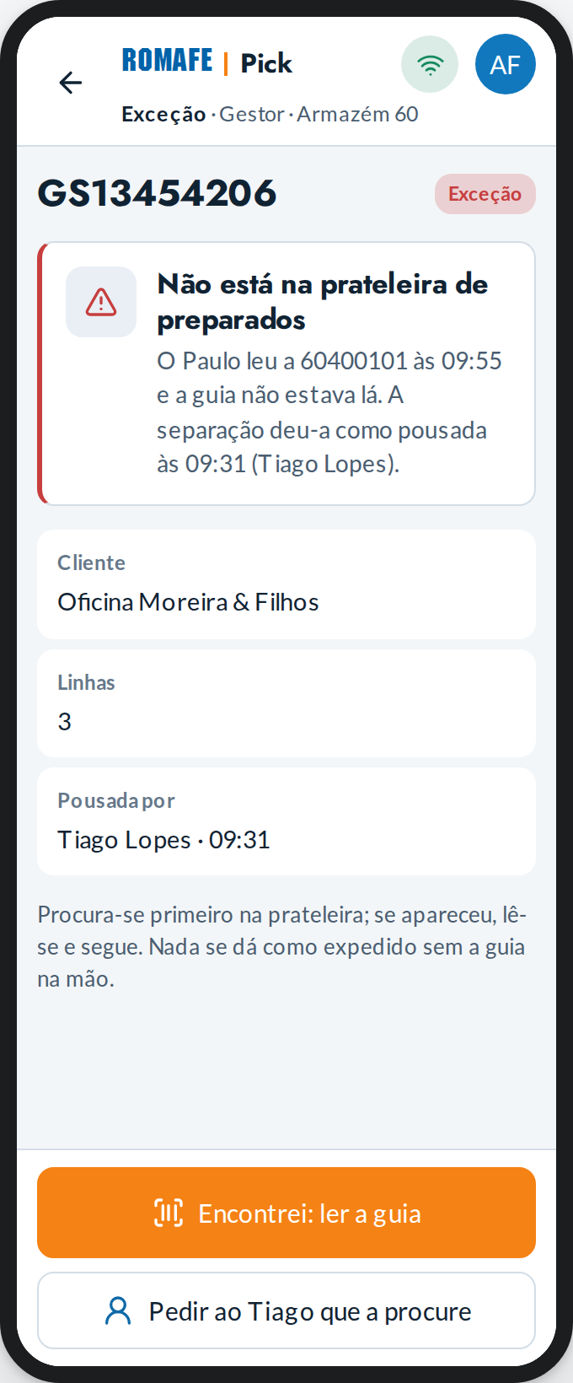
Expedidas | Nada pronto | Guia não encontrada

Recolher e expedir (Gestor)
Expedição em «Executar»: as guias prontas na prateleira de preparados.
Estado | Quando acontece
Normal | O ecrã como está
Ler os preparados | Lê-se a prateleira de preparados.
Ler a guia | Lê-se a etiqueta da guia na prateleira.
Verificar | O estado da guia (pronta), o cliente, quem separou e as linhas; confirmar a recolha.
Recolhida | O servidor registou a recolha; falta confirmar a saída.
A confirmar a saída | Só fica expedida quando o servidor confirmar.
Expedida | Confirmado: a guia sai da prateleira para o cais.
Ainda em separação | Leu uma guia que não está pronta: não se recolhe.
Outra guia pronta | Leu outra guia também pronta: recolher essa ou ler a escolhida.
Já recolhida | Outra pessoa já a recolheu: não se recolhe duas vezes.
Sem rede | A Pick para; a guia fica onde está.

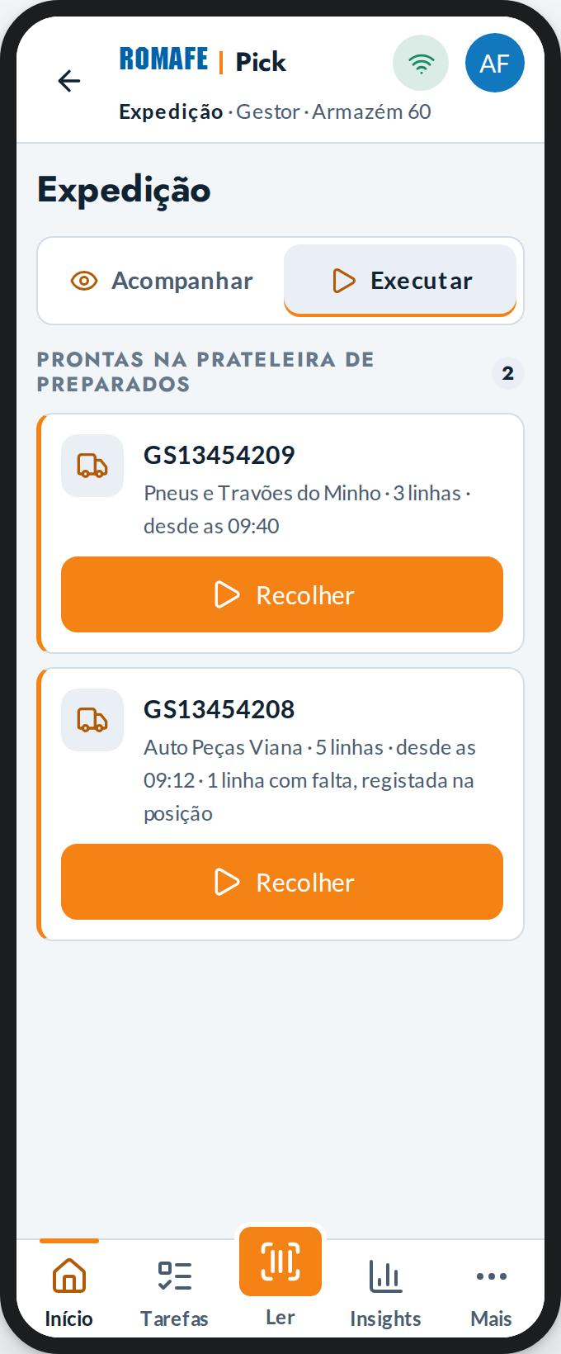 | 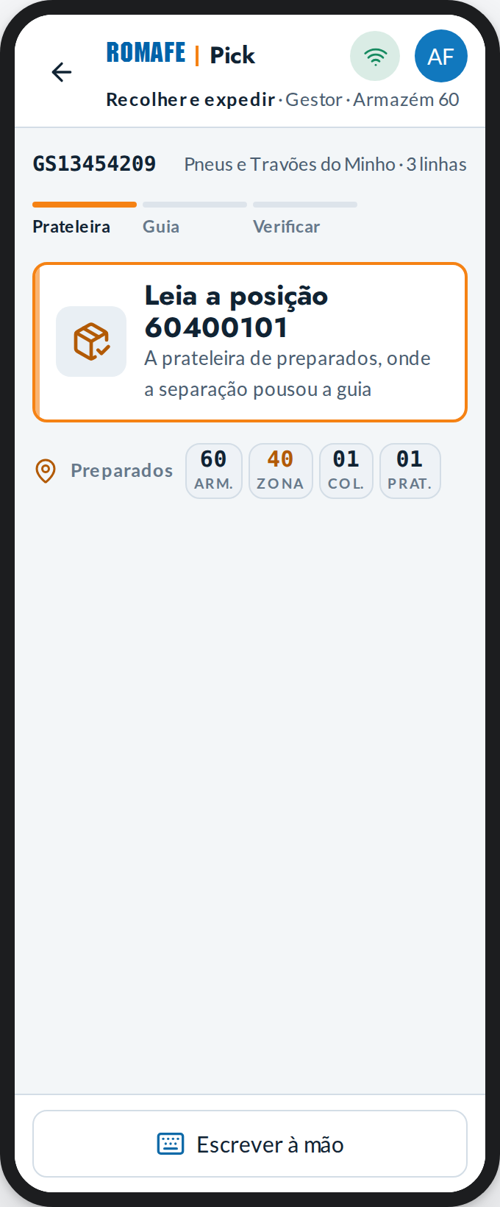 | 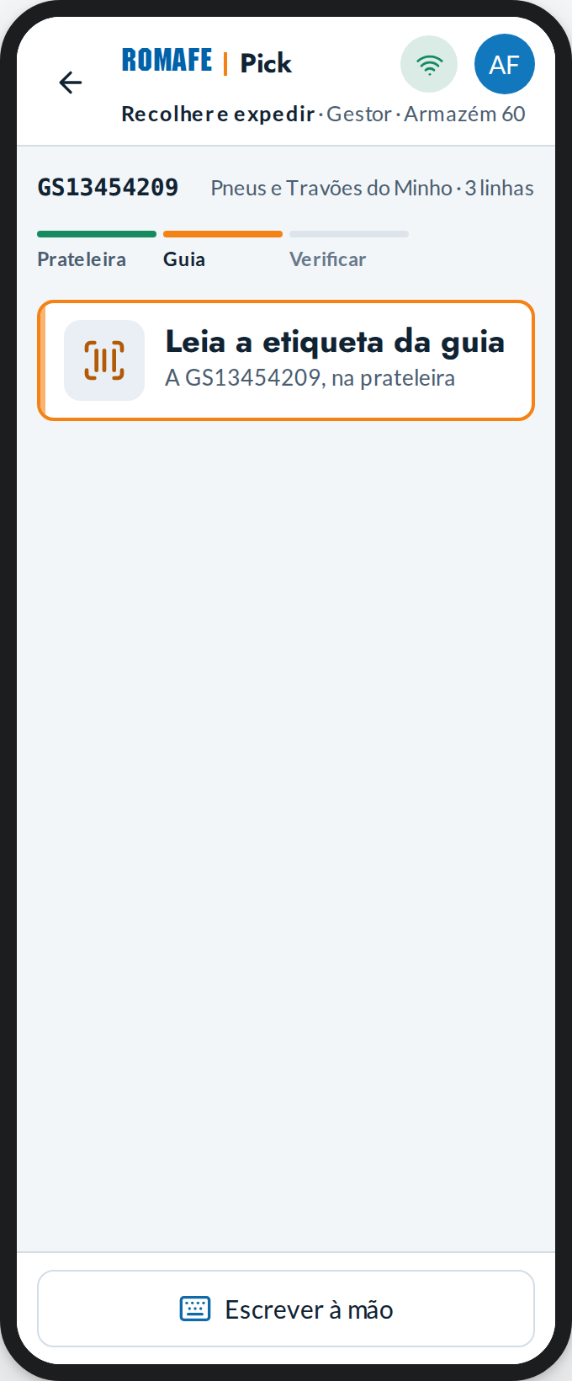
Recolher e expedir (Gestor) | Ler os preparados | Ler a guia
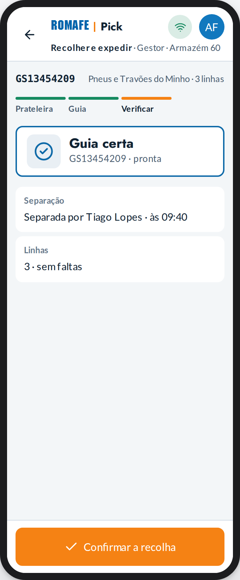 | 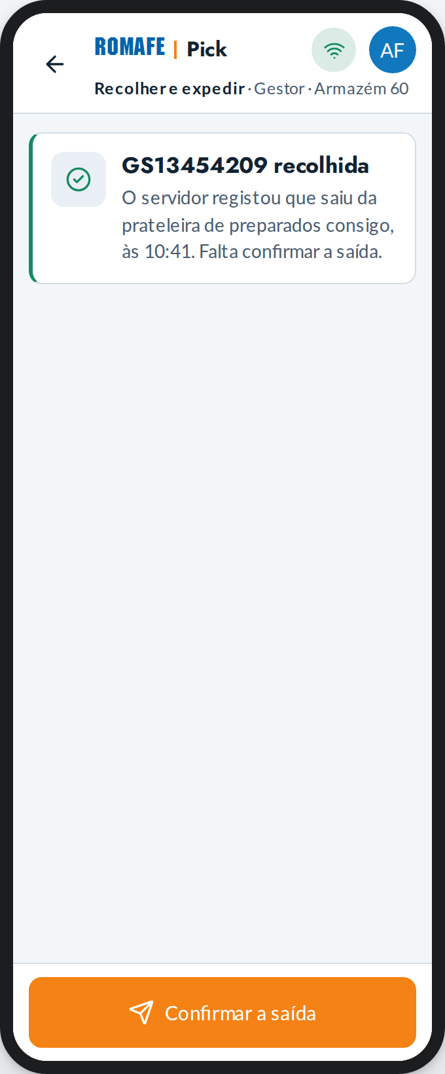 | 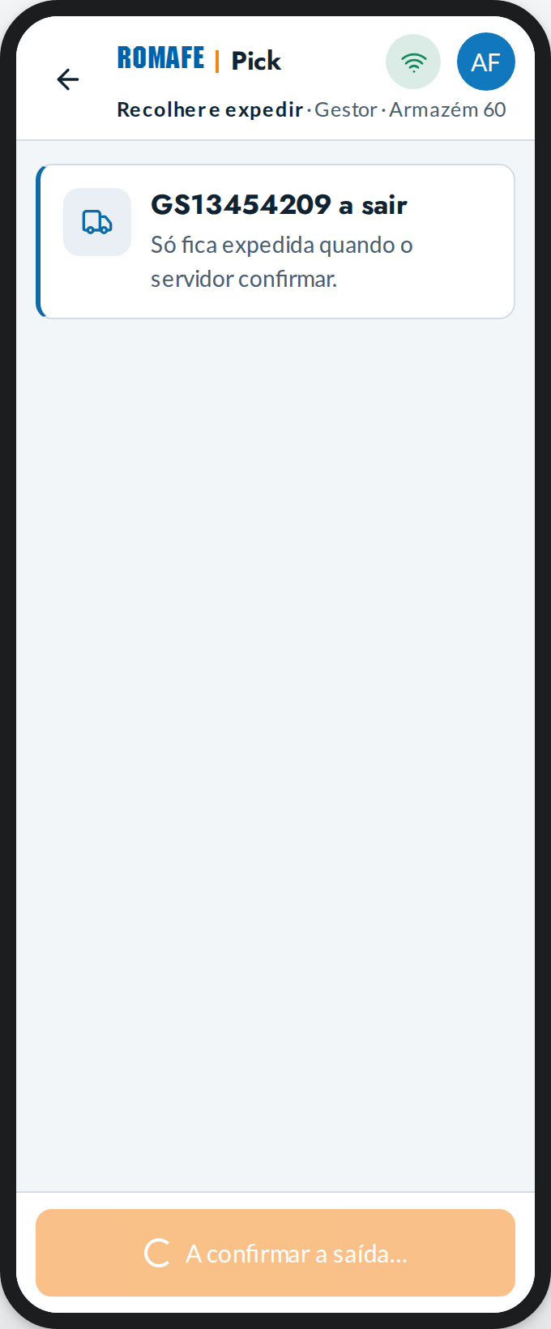
Verificar | Recolhida | A confirmar a saída
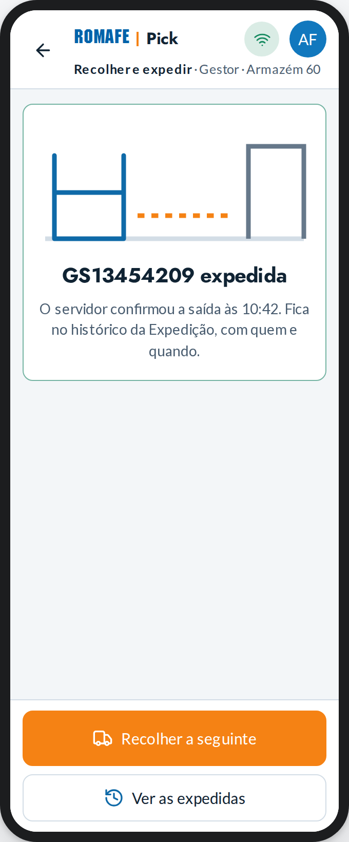 | 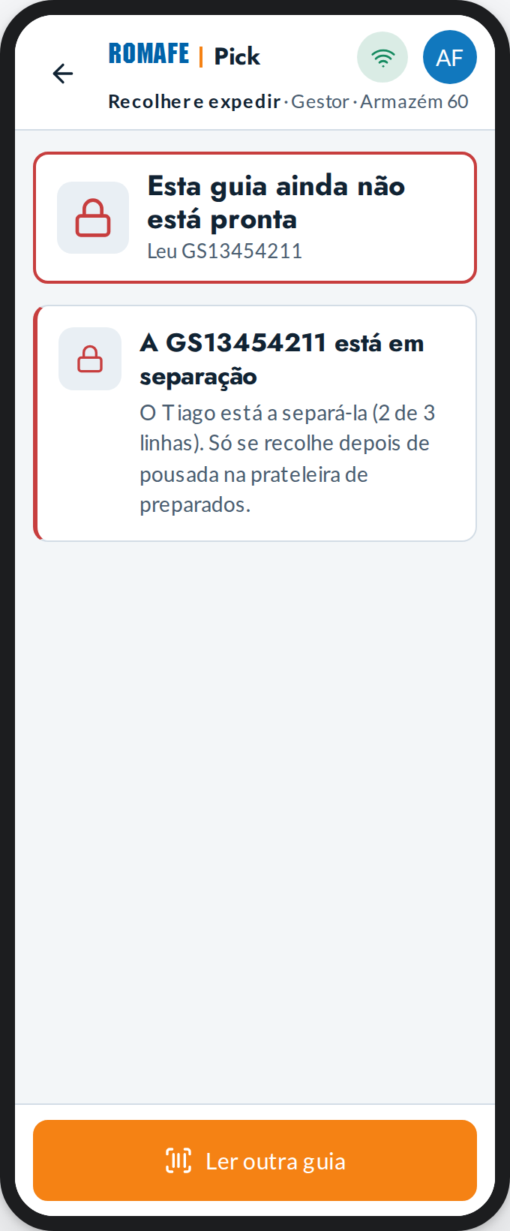 | 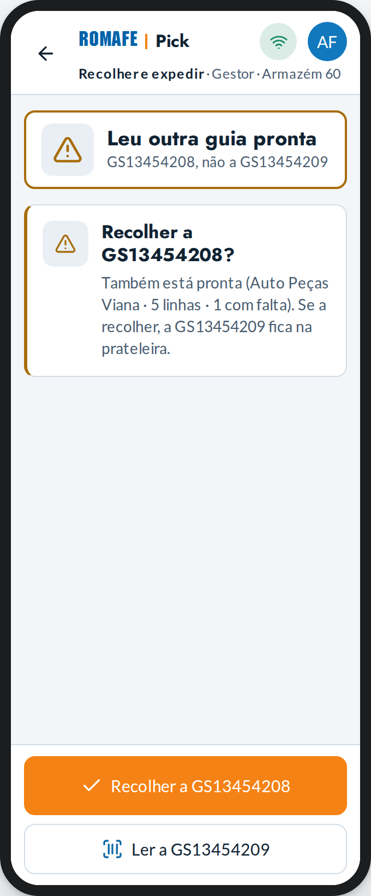
Expedida | Ainda em separação | Outra guia pronta
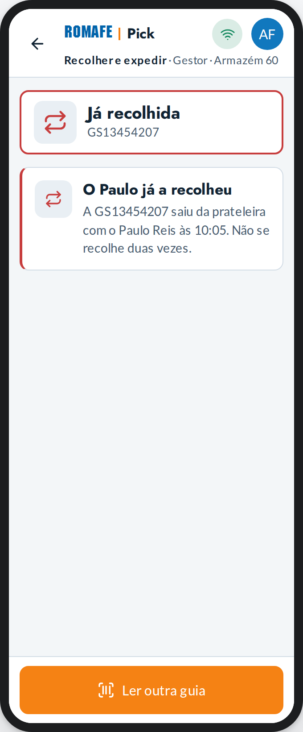 | 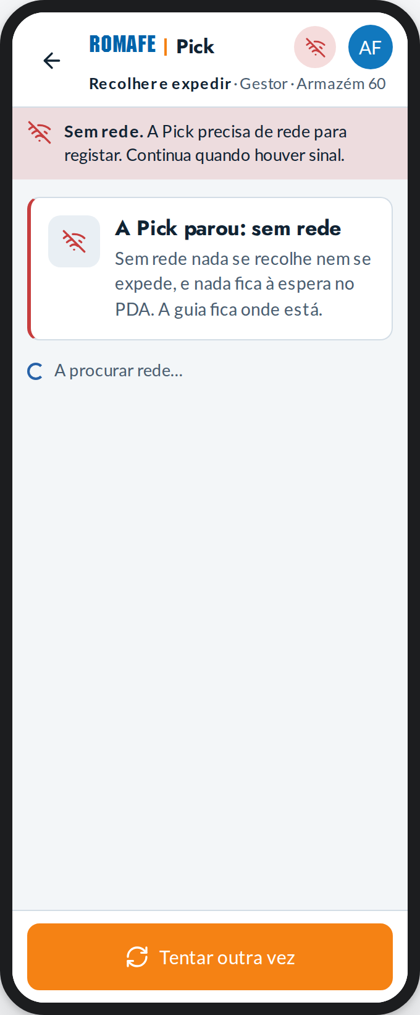
Já recolhida | Sem rede

Ler (Gestor)
O leitor ao centro: lê uma etiqueta e a Pick diz o que o Gestor pode fazer com ela em cada operação; ou escolhe-se primeiro a operação.
Estado | Quando acontece
Normal | O ecrã como está
Leu uma posição | Uma posição em três operações: arrumar aqui, separar daqui, contar; ou consultar o stock.
Leu uma guia | Uma guia pronta nos preparados: recolher para expedir.
Leu um artigo sem operação | Nada o pede: consultar o stock ou corrigir uma posição; o leitor não adivinha pelo formato.
Código desconhecido | Não é nada do armazém 60: ler outra vez.
Leitor indisponível | A tecla não envia: reiniciar ou escrever à mão (marcado como escrito).
Sem rede | Sem rede o código não se interpreta: espera.

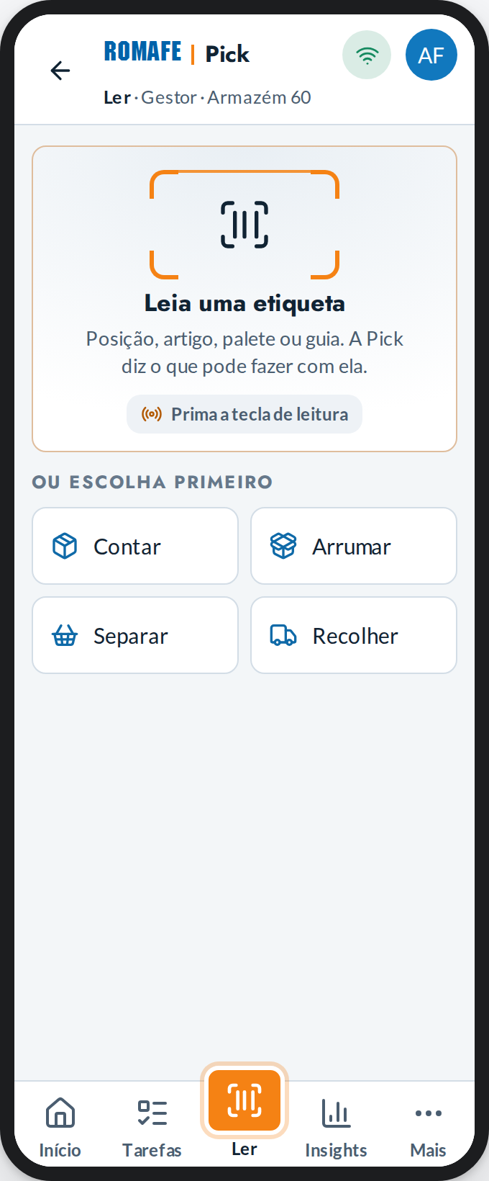 | 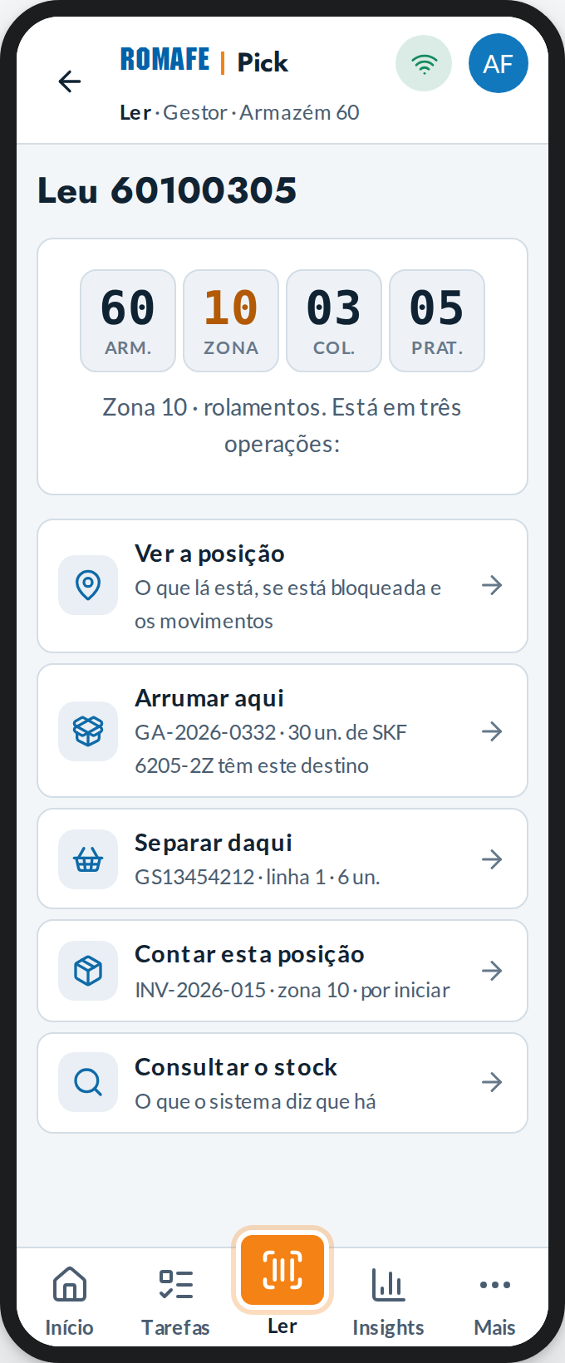 | 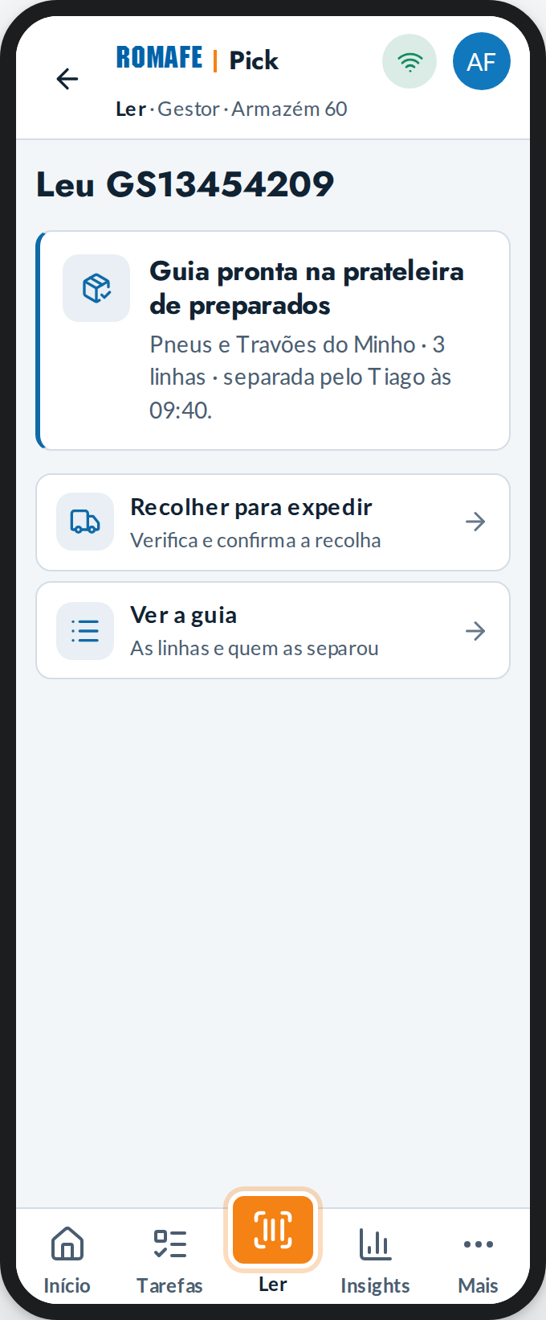
Ler (Gestor) | Leu uma posição | Leu uma guia
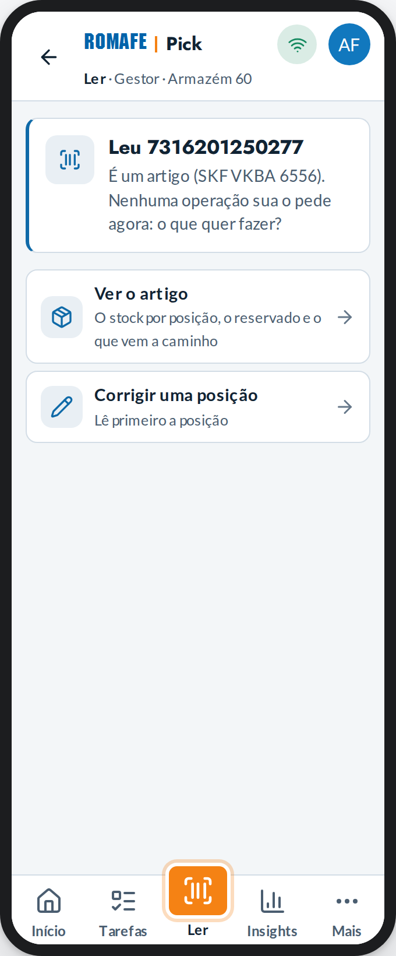 | 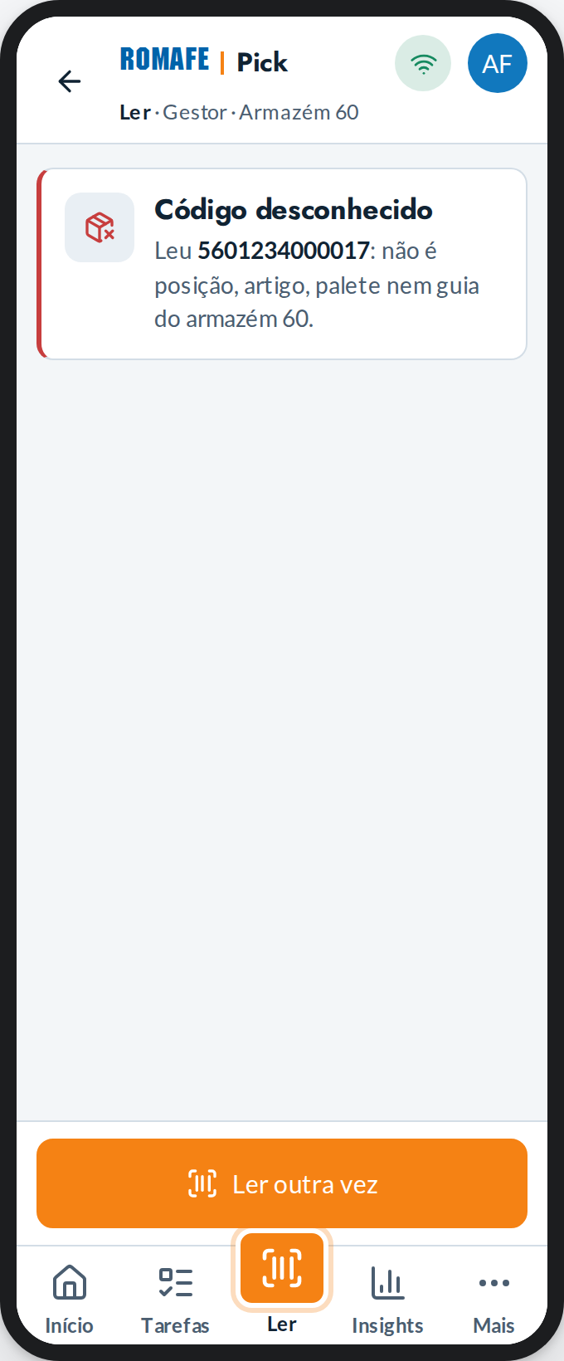 | 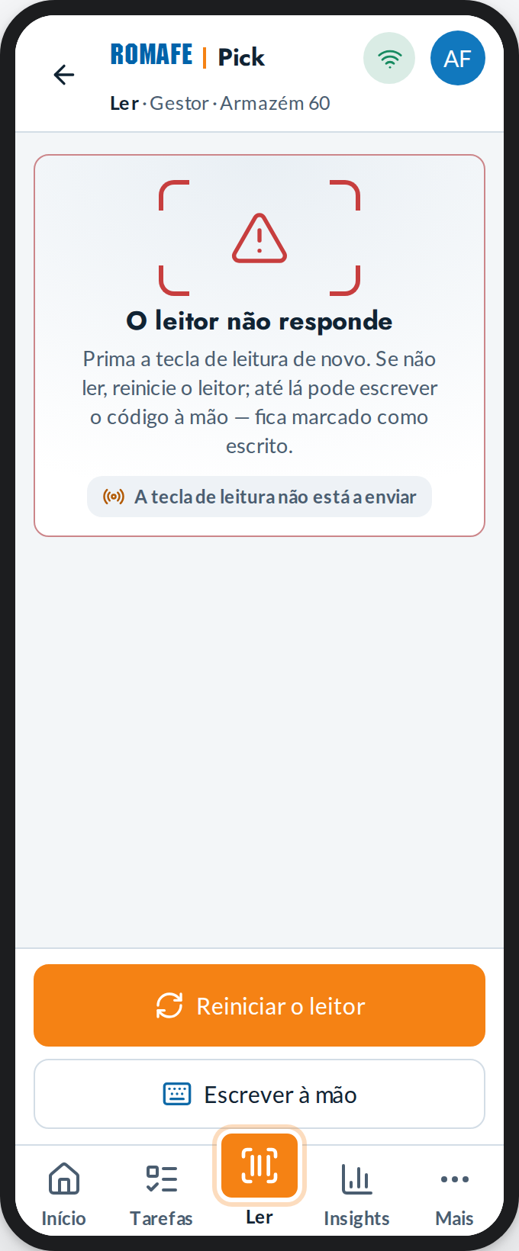
Leu um artigo sem operação | Código desconhecido | Leitor indisponível
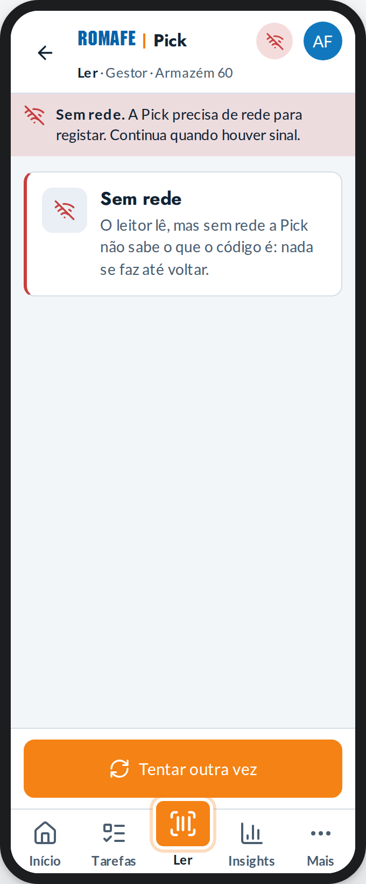
Sem rede

Equipa
Cada pessoa do armazém 60: a função, o que tem em mãos agora (pela atribuição), o que fez hoje (pelo servidor) e as exceções. Sem presença, sem localização, sem ranking.
Estado | Quando acontece
Normal | O ecrã como está
Uma pessoa | Uma pessoa: a guia em mãos (reatribuir), o que o servidor confirmou hoje e as exceções dele.
Sem tarefa em mãos | Um gestor sem nada atribuído: diz-se, e pode-se atribuir-lhe uma tarefa.
Reatribuir | Para quem passa a guia, com motivo; quem não separa fica desligado.
A reatribuir | Só o botão espera.
Reatribuída | O servidor confirmou: a guia passa, e o que a pessoa fez fica com o nome dele.
Mudou entretanto | A pessoa acabou antes de a reatribuição chegar: não se reatribui.
Ninguém com tarefas | Início do dia: todos sem nada em mãos.
Sem pessoas | Ninguém atribuído ao armazém: a quem pedir.

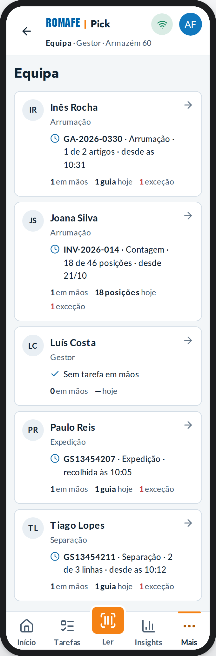 | 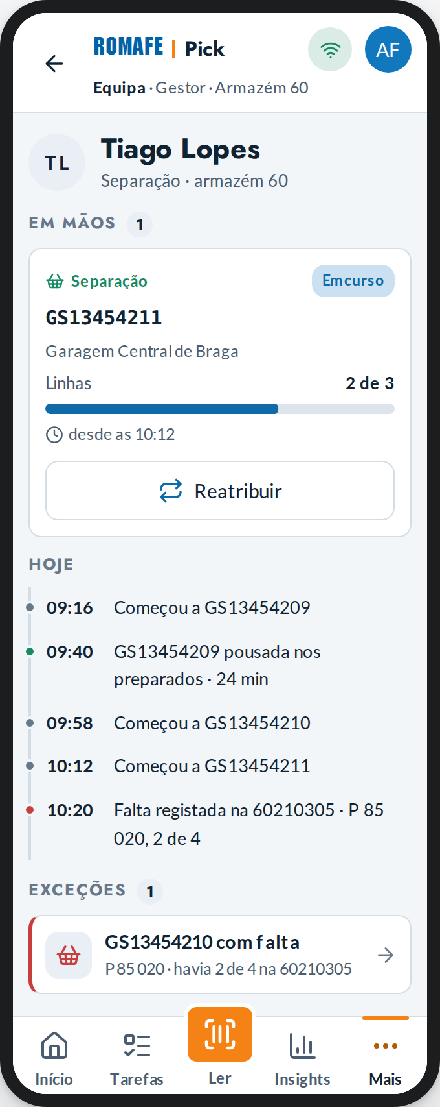 | 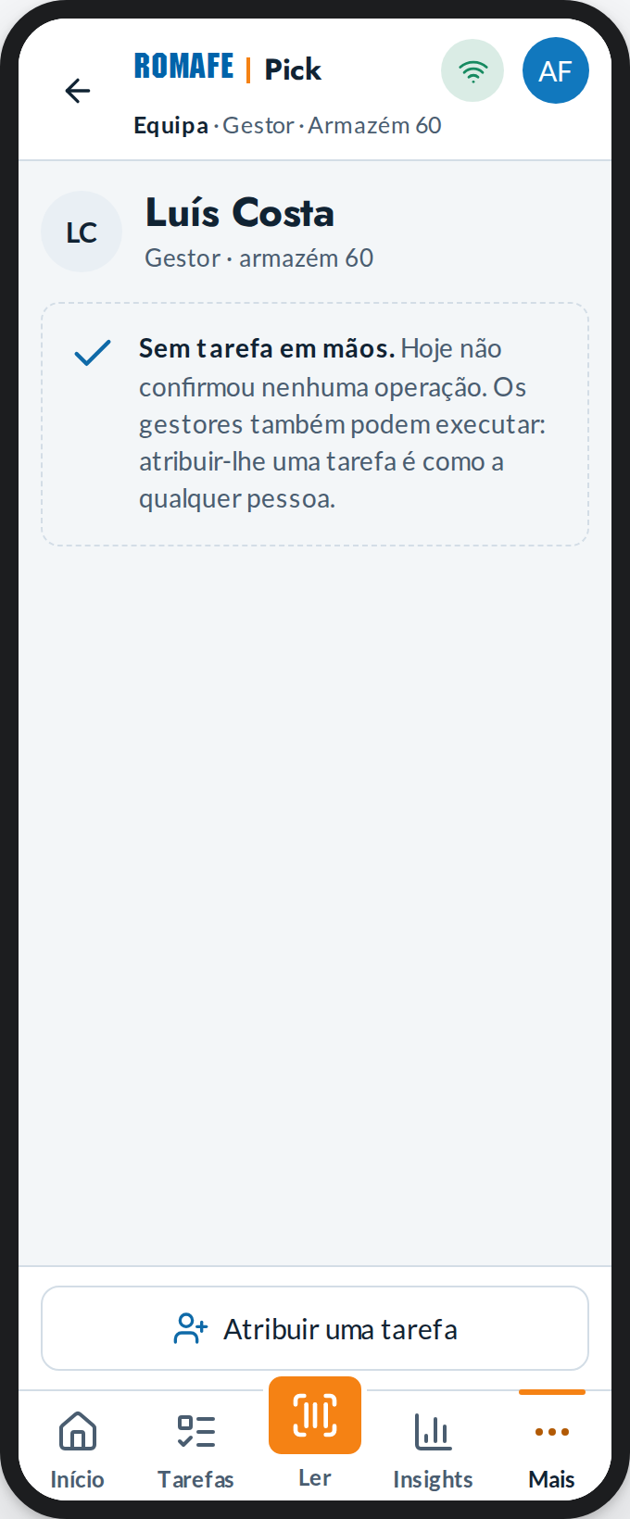
Equipa | Uma pessoa | Sem tarefa em mãos
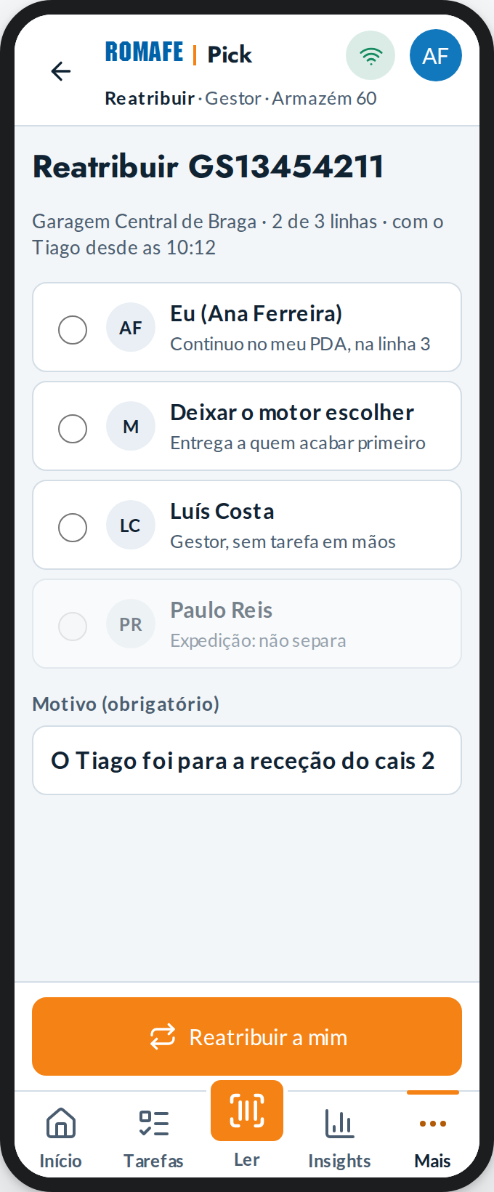 | 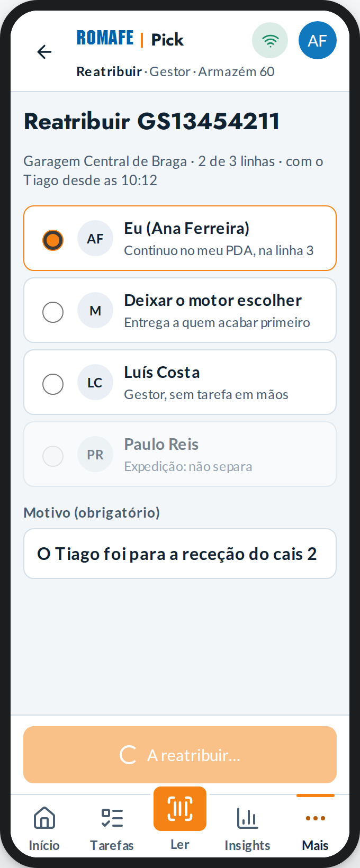 | 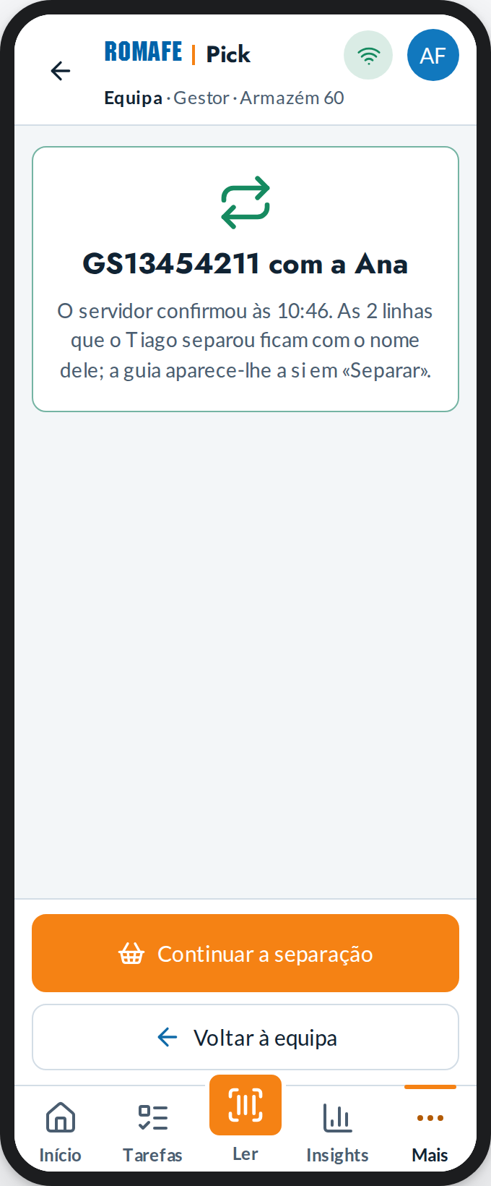
Reatribuir | A reatribuir | Reatribuída
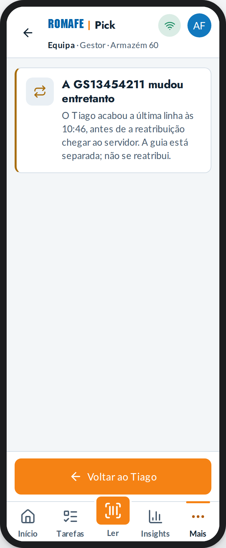 | 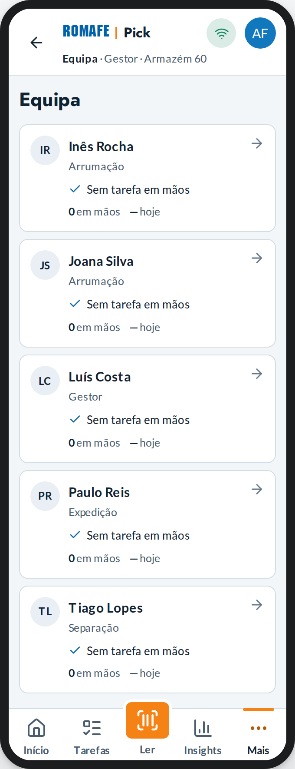 | 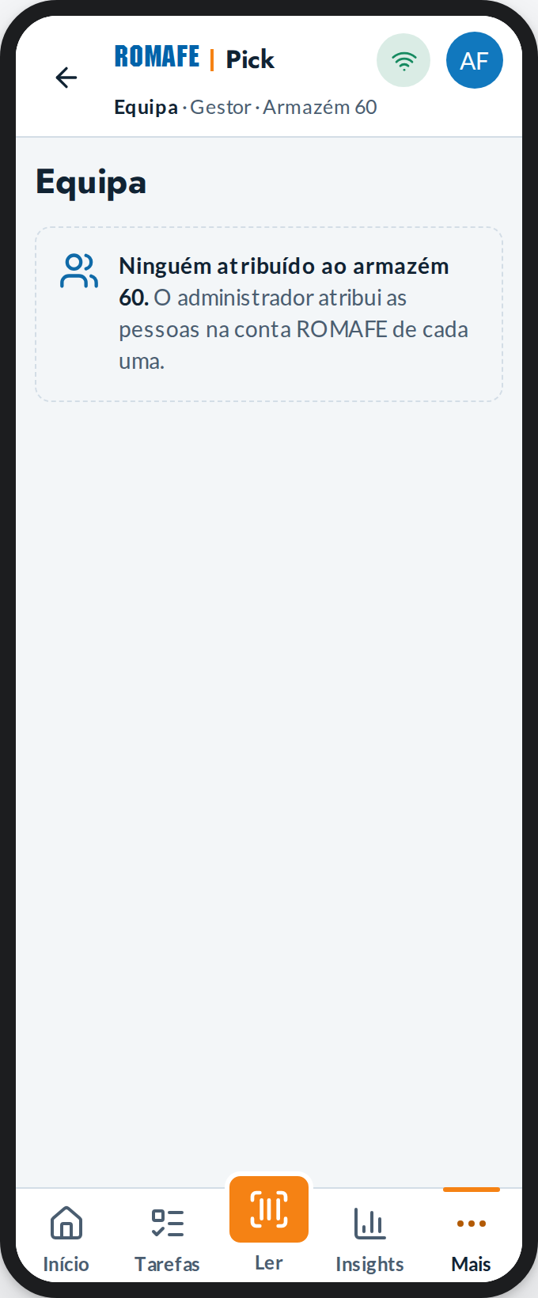
Mudou entretanto | Ninguém com tarefas | Sem pessoas

Insights
O desempenho do armazém 60, hoje: as medidas gerais, um gráfico das concluídas e onde está a parar — cada insight com o porquê, a regra e a ação. «Ver» muda para cada operação e para a equipa.
Estado | Quando acontece
Normal | O ecrã como está
7 dias | O mesmo, nos últimos 7 dias (o dia de hoje marcado como a decorrer).
30 dias | Os últimos 30 dias, por semana.
Outro período | As datas de início e fim; todas as medidas nesse período.
Período inválido | O início depois do fim: diz-se, e «Ver o período» fica desligado.
Inventário | Posições contadas, correções, divergências e validações à espera — sem percentagens de um âmbito incompleto.
Arrumação | Guias concluídas, duração média, à espera agora e exceções.
Separação | Guias preparadas, duração média, faltas (em quantas guias) e por separar agora.
Expedição | Guias expedidas, prontas à espera agora, a espera mais longa e exceções.
Equipa | Por pessoa: concluídas, duração média do seu tipo e exceções; por ordem alfabética, sem classificação.
A calcular | As medidas a chegar; o período e a vista já servem.
Medidas atrasadas | O cálculo seguinte não chegou: diz-se de quando são.
Nada no período | Um domingo sem operações: diz-se, sem gráficos vazios.
Insights indisponíveis | O serviço das medidas não respondeu: as operações continuam, e diz-se onde.

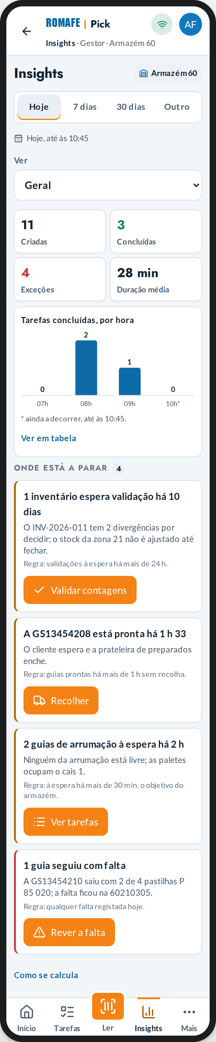 | 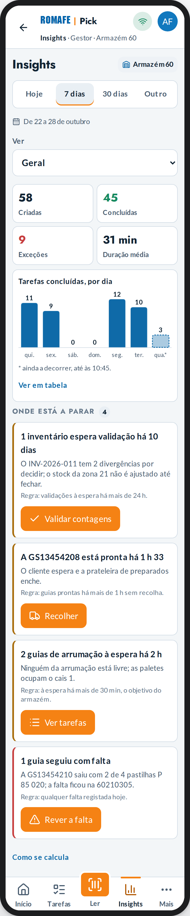 | 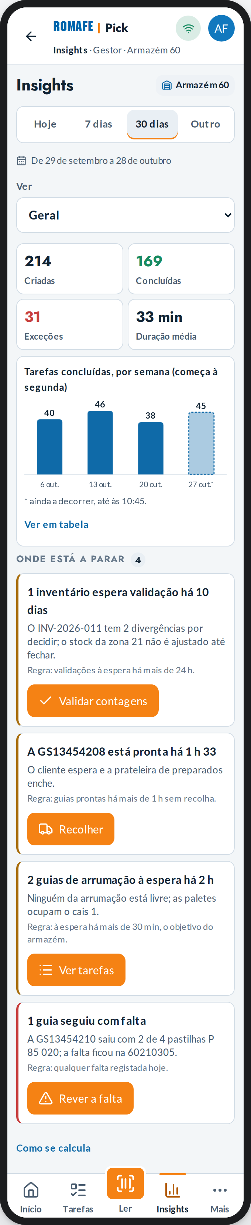
Insights | 7 dias | 30 dias
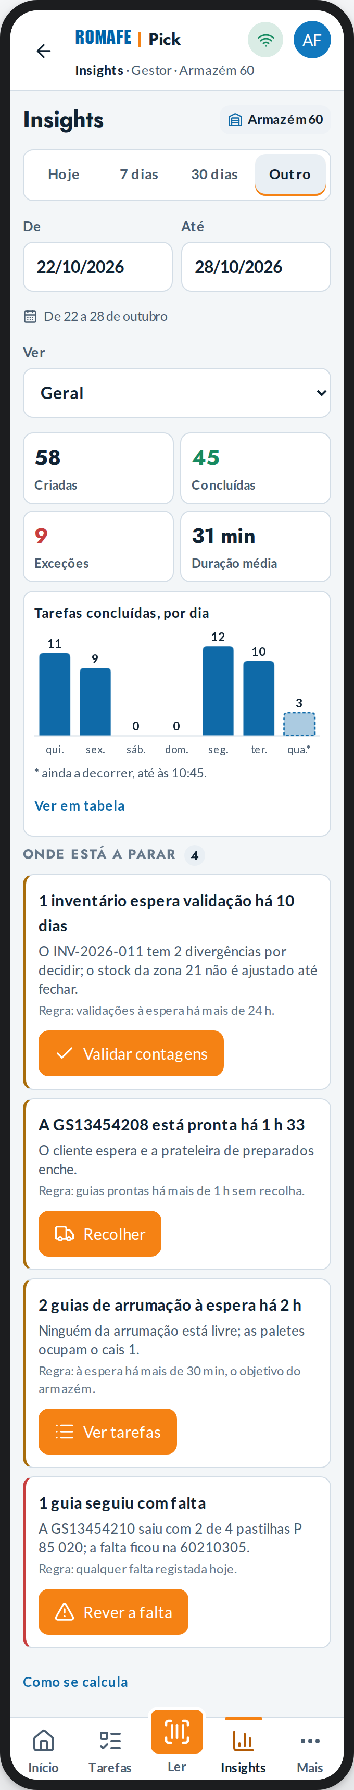 | 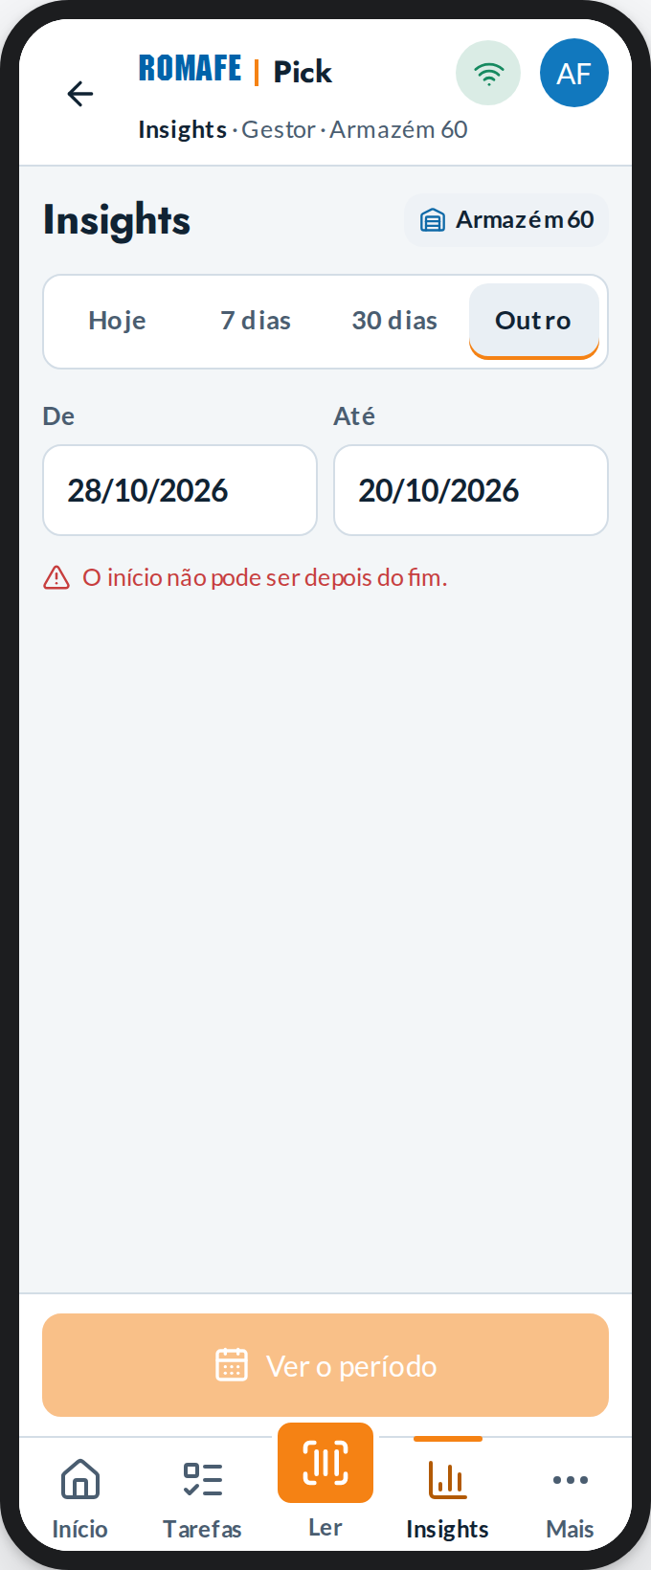 | 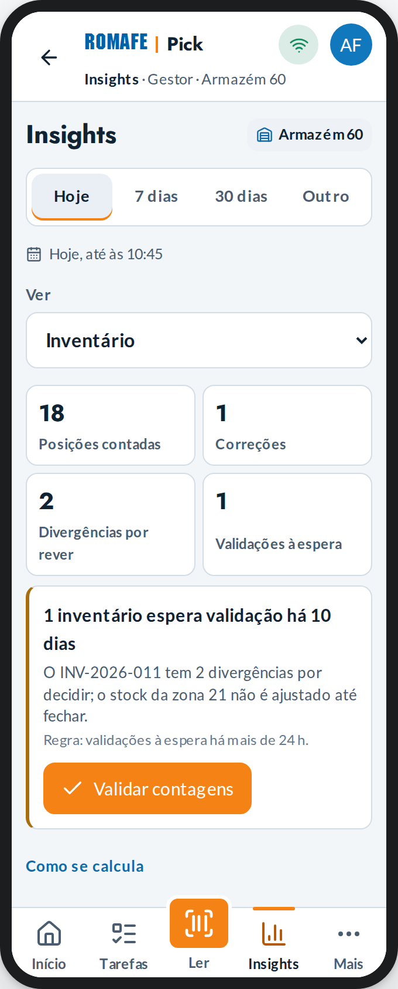
Outro período | Período inválido | Inventário
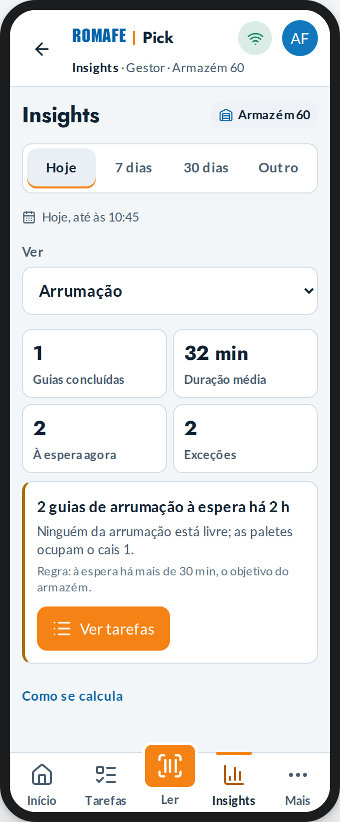 | 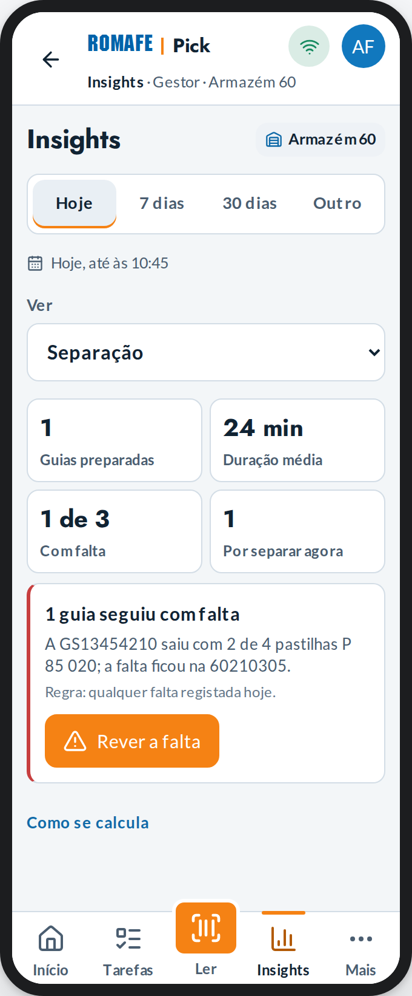 | 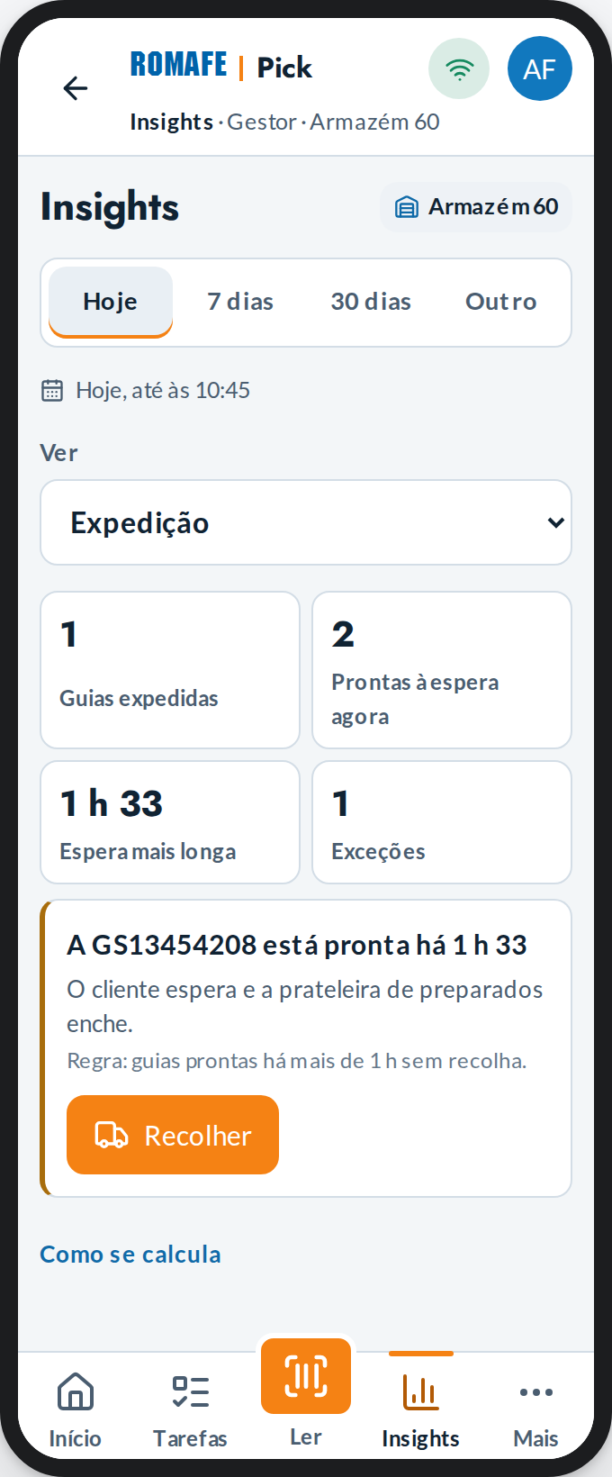
Arrumação | Separação | Expedição
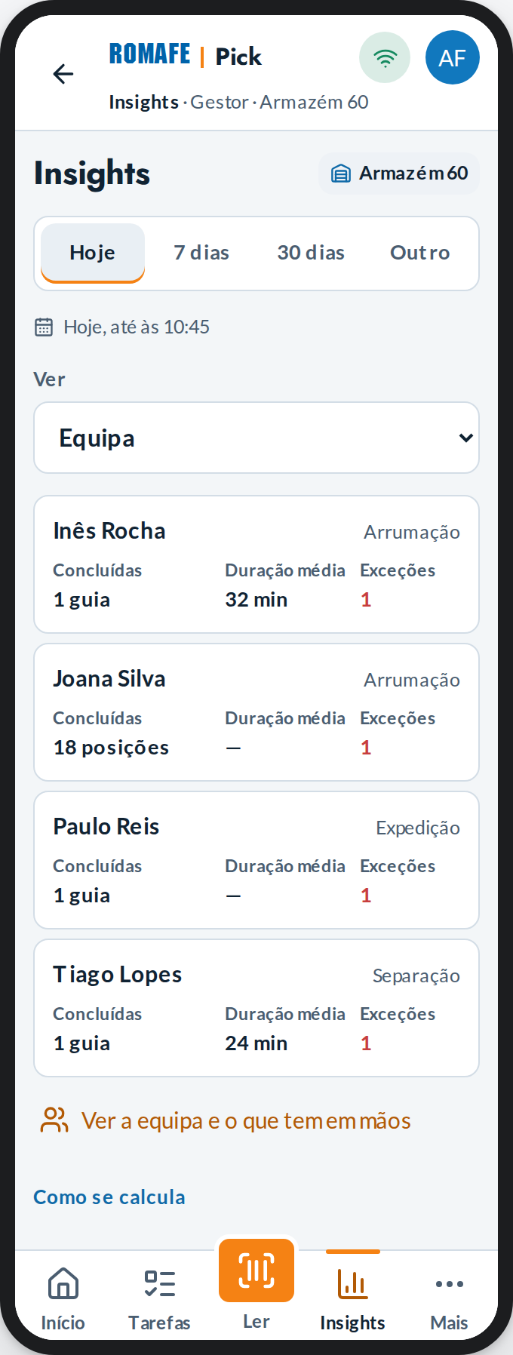 | 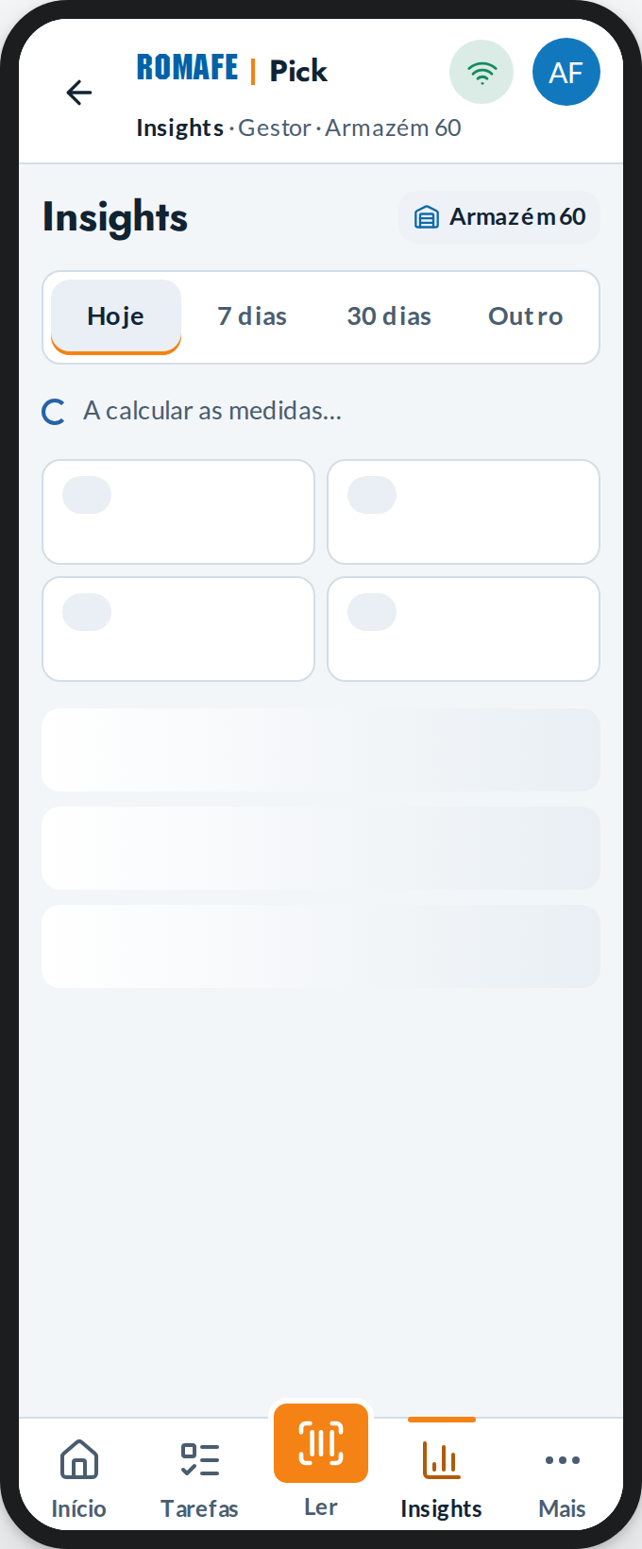 | 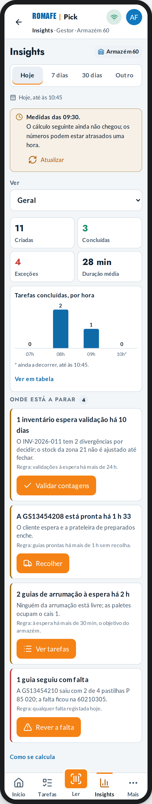
Equipa | A calcular | Medidas atrasadas
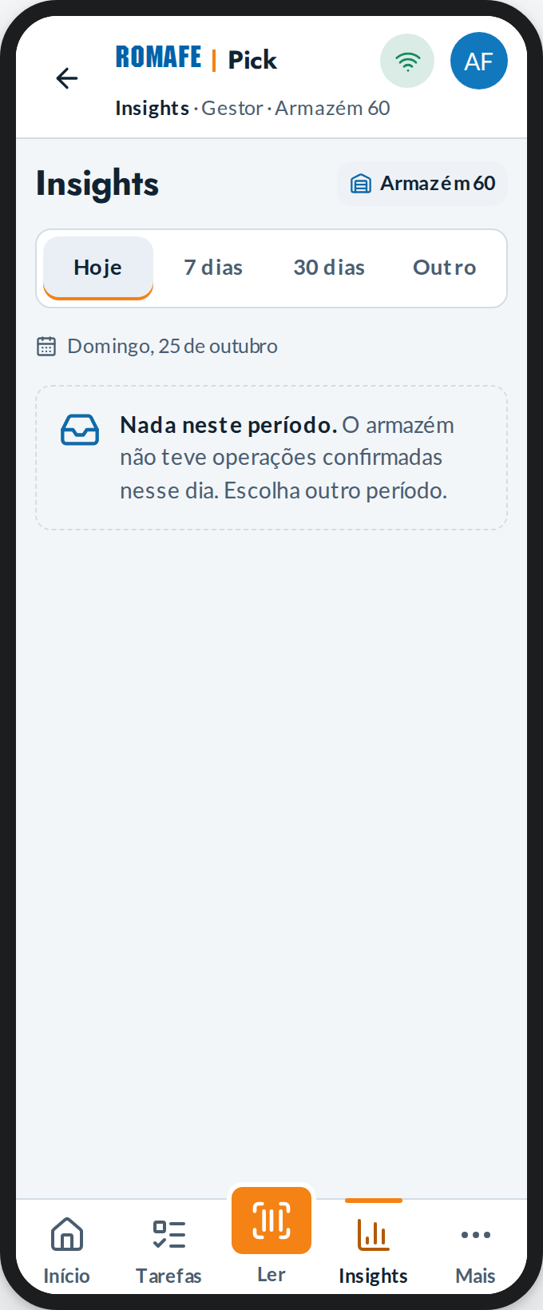 | 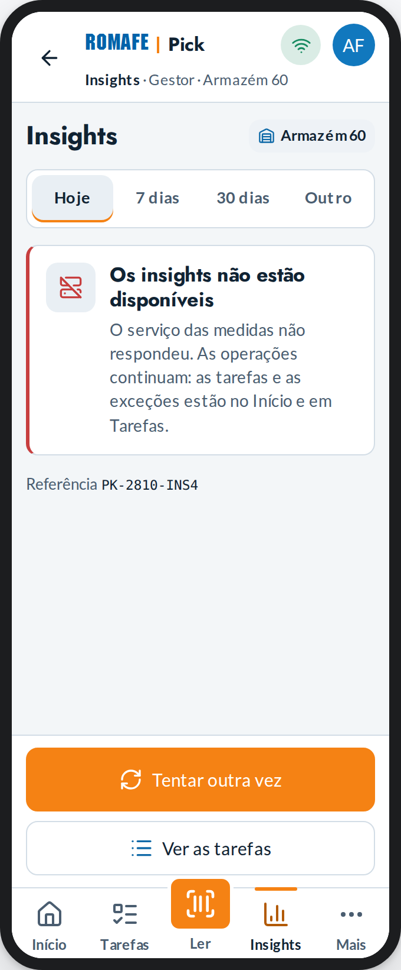
Nada no período | Insights indisponíveis

Posição
Uma posição lida: o que o sistema diz que lá está (e o reservado), se está livre ou bloqueada e porquê, as tarefas que lhe tocam e os últimos movimentos. A capacidade não se inventa: não está registada.
Estado | Quando acontece
Normal | O ecrã como está
Bloqueada | Em contagem às cegas: diz-se quem conta e até quando; a guia com destino na mesma zona espera ou muda de destino.
Vazia | O sistema não tem nada nela e nenhuma tarefa lhe toca.
Não existe | Um código com o formato de posição que não existe no armazém 60.

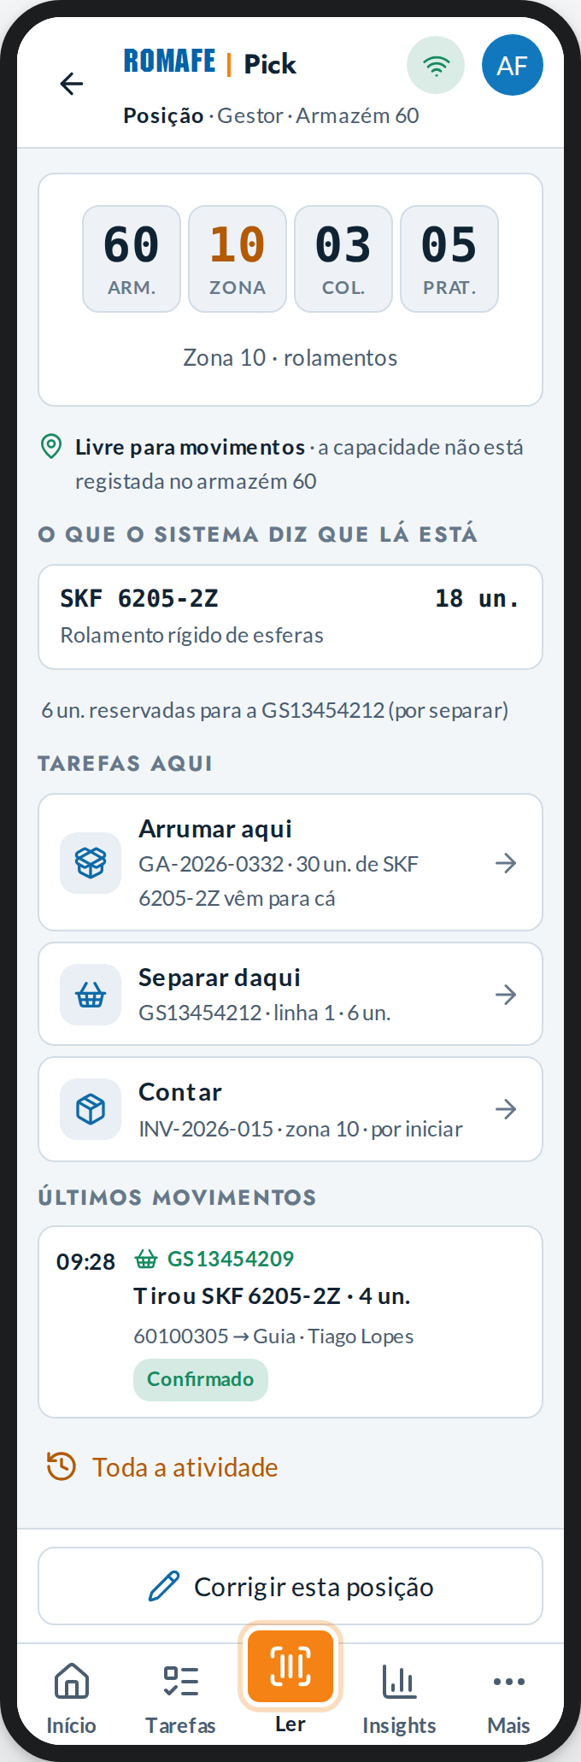 | 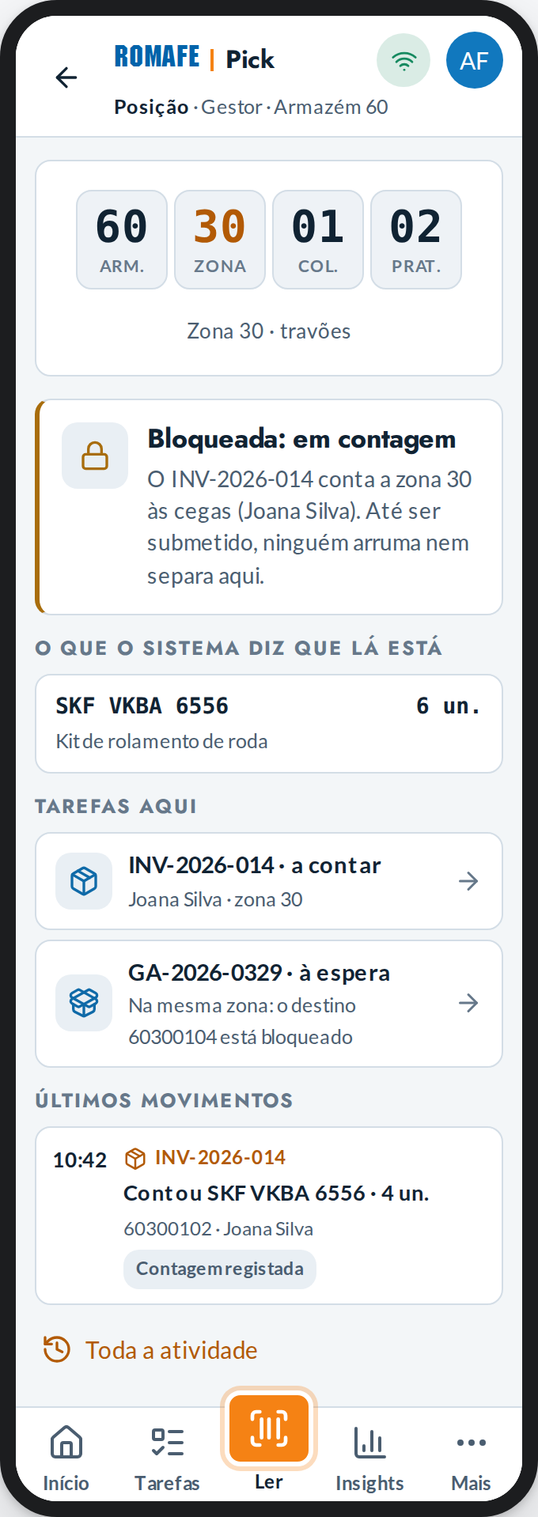 | 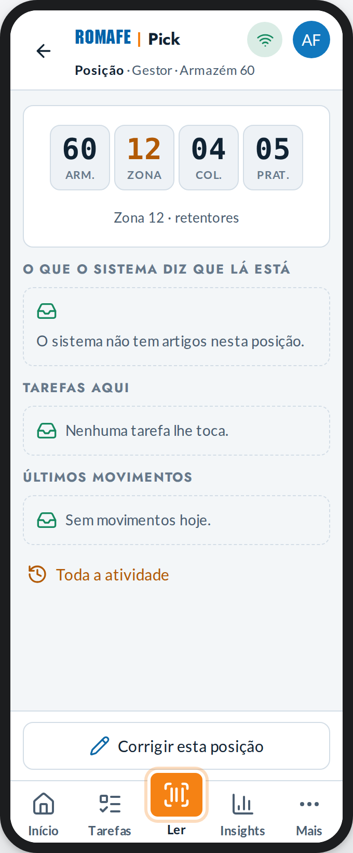
Posição | Bloqueada | Vazia
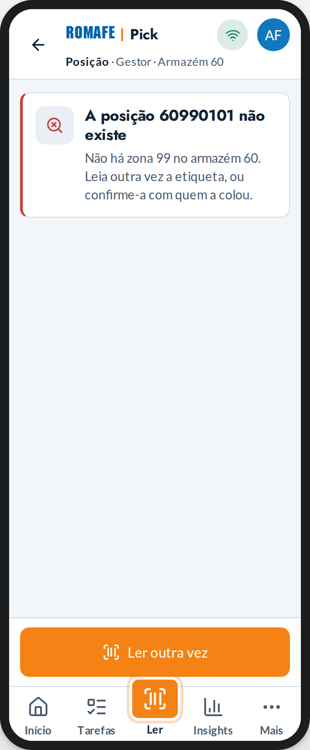
Não existe

Artigo
Um artigo lido: em stock, reservado e a chegar; por posição; a contagem de hoje à parte (não é stock até o inventário ser validado); as tarefas com ele e os movimentos.
Estado | Quando acontece
Normal | O ecrã como está
Sem stock | Nenhuma posição o tem: diz-se o que vem a caminho.
Desconhecido | O código não é de nenhum artigo: o artigo cria-se no ERP.

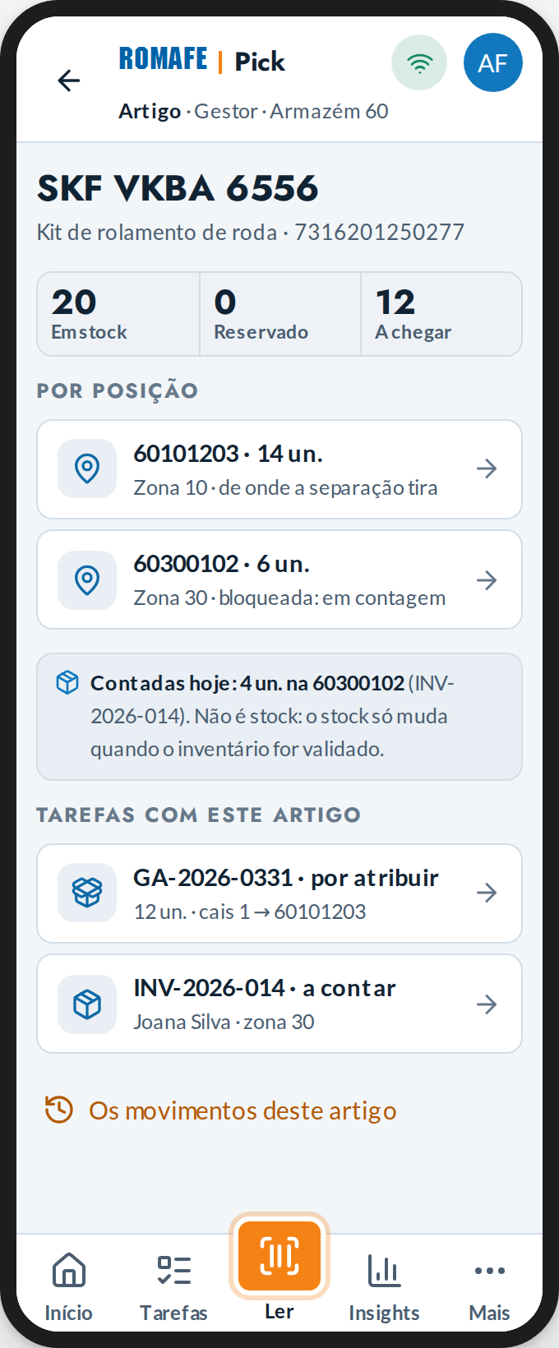 | 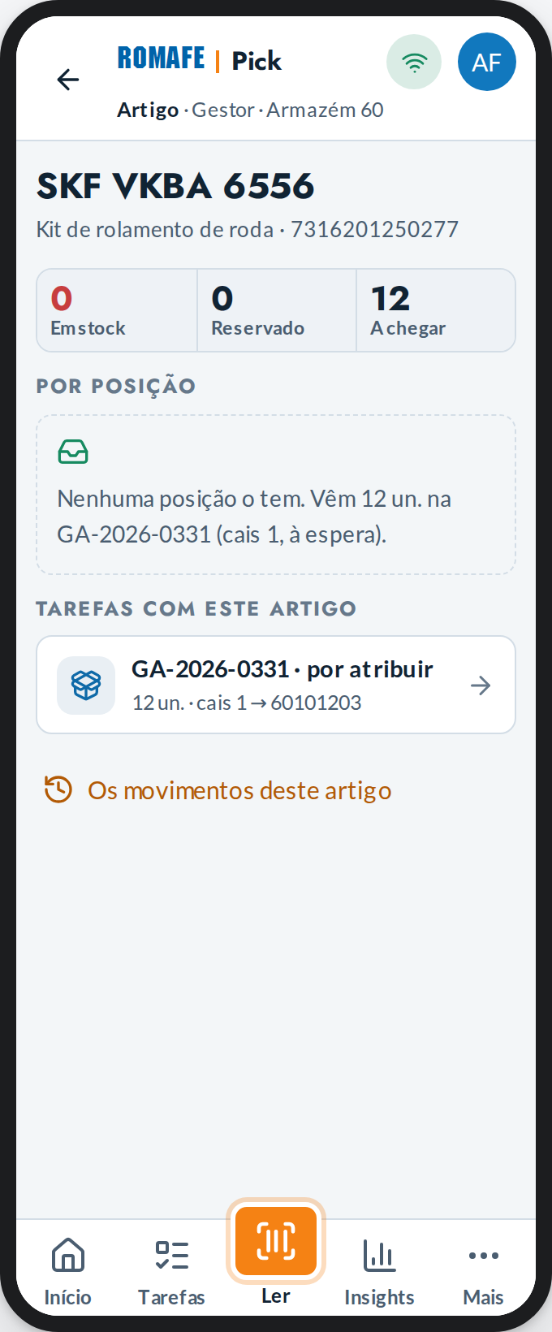 | 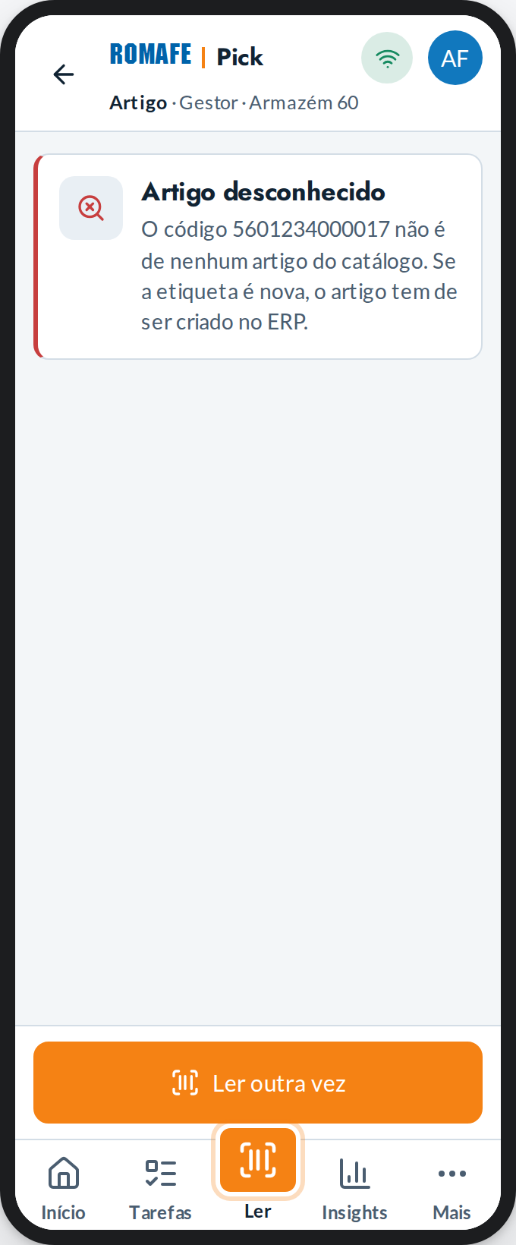
Artigo | Sem stock | Desconhecido

Atividade
Rastreabilidade: os registos do servidor de hoje — hora, documento, o que se fez, artigo, quantidade, de onde para onde, quem e o resultado —, por operação e por pessoa. Não se editam.
Estado | Quando acontece
Normal | O ecrã como está
Um registo | Tudo o que o servidor guardou de uma falta na separação, e daí a guia.
Nada com estes filtros | Expedição e uma pessoa: nada hoje; diz-se o filtro e o que mudar.

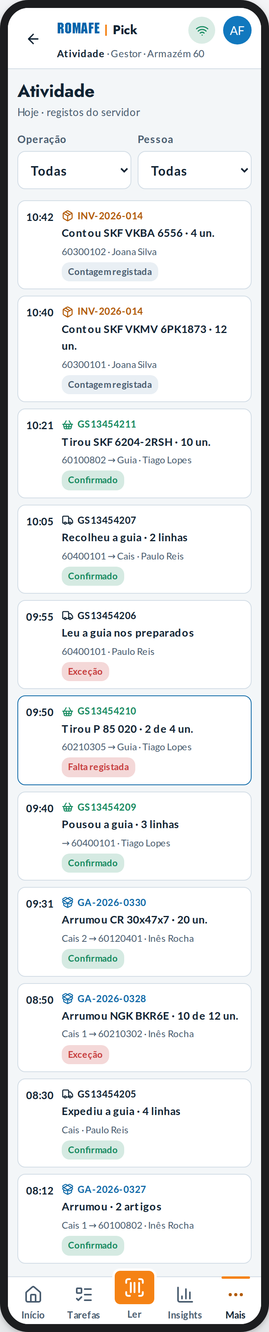 | 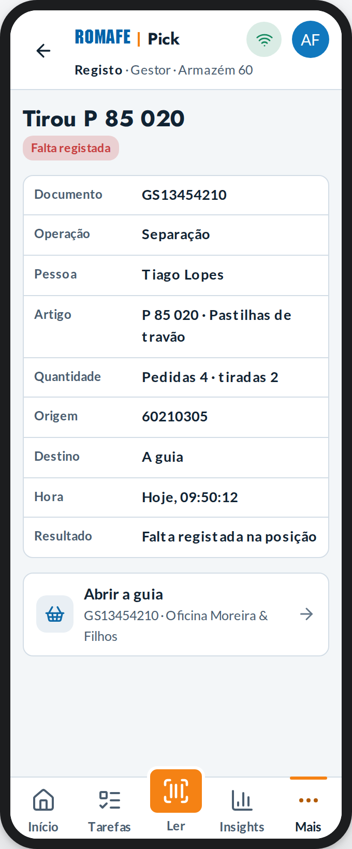 | 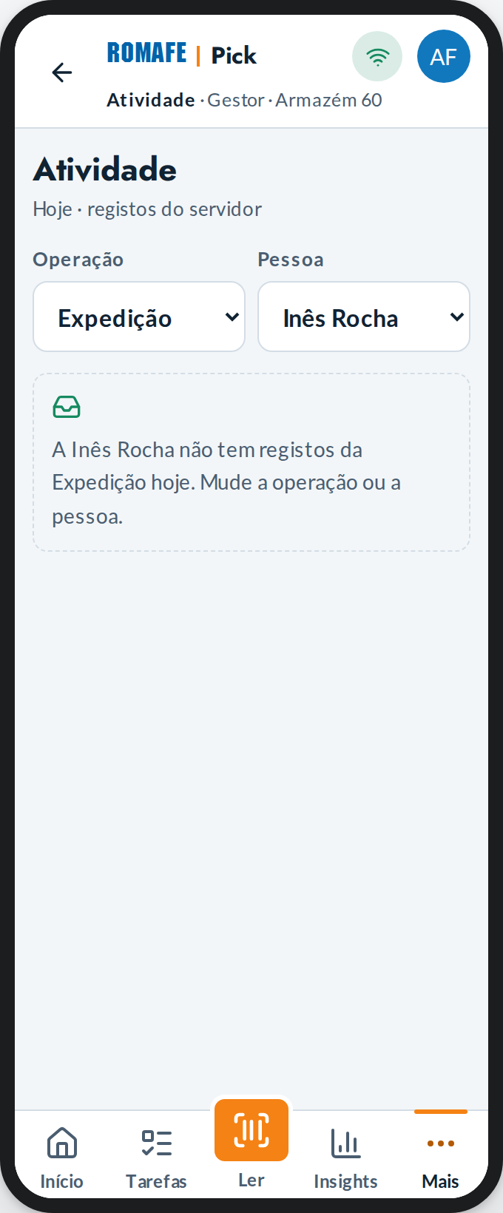
Atividade | Um registo | Nada com estes filtros

Mais (Gestor)
As operações (uma entrada: as quatro já estão no Centro), a equipa, o histórico, o armazém, a ajuda e terminar sessão.
Estado | Quando acontece
Normal | O ecrã como está
Ajuda | O leitor, a rede e a quem pedir.

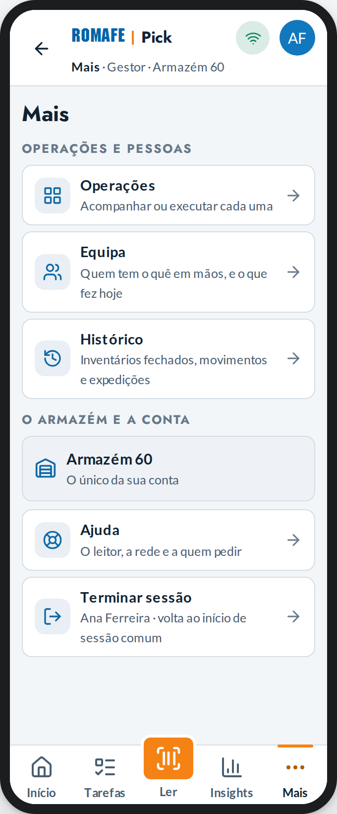 | 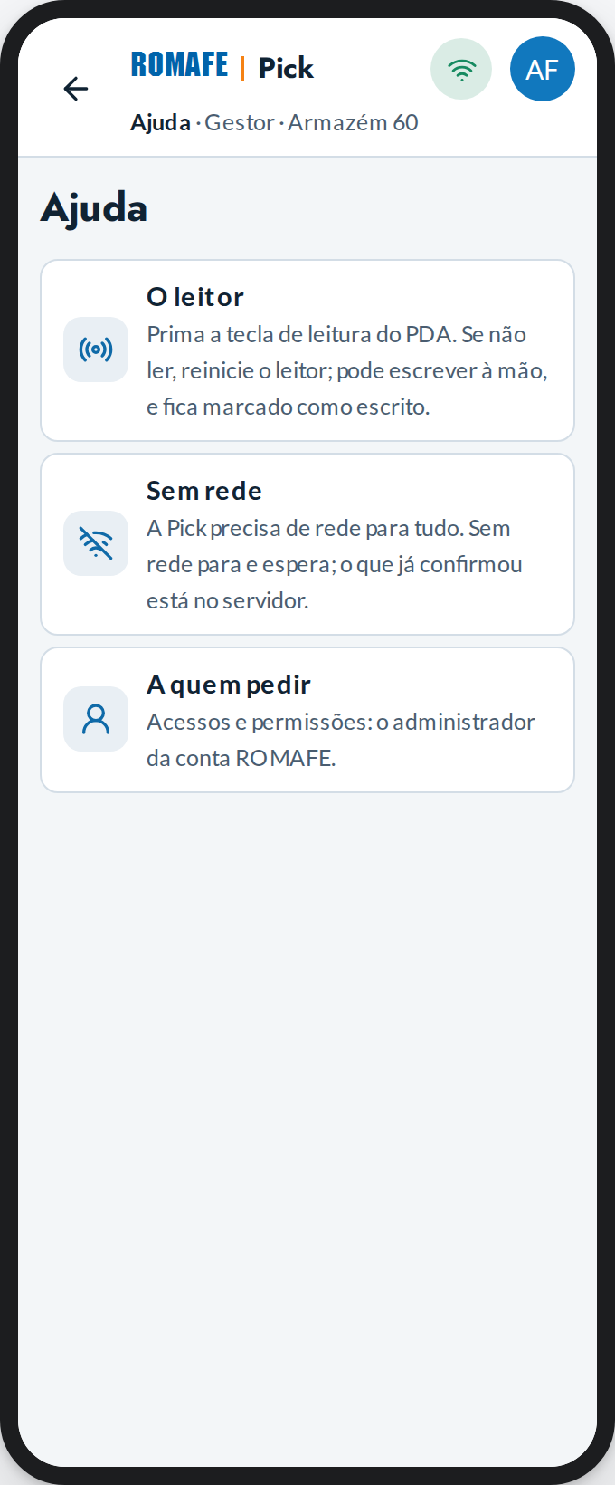
Mais (Gestor) | Ajuda

O que é de todas as funções
Parte | Ecrãs | O que é
Entrar | Entrar, Palavra-passe, Mudar a palavra-passe, Abertura | O início de sessão comum (ROMAFE Identity no PDA), depois a abertura e o Centro de operações
Carregamento | A abrir a Pick, A receber a guia, A confirmar a leitura, A fechar a guia | O que aparece enquanto o servidor responde
Erros | Sem rede, Código não reconhecido, Sessão terminada, Erro do servidor | O que aparece quando alguma coisa falha

Alguns ecrãs comuns
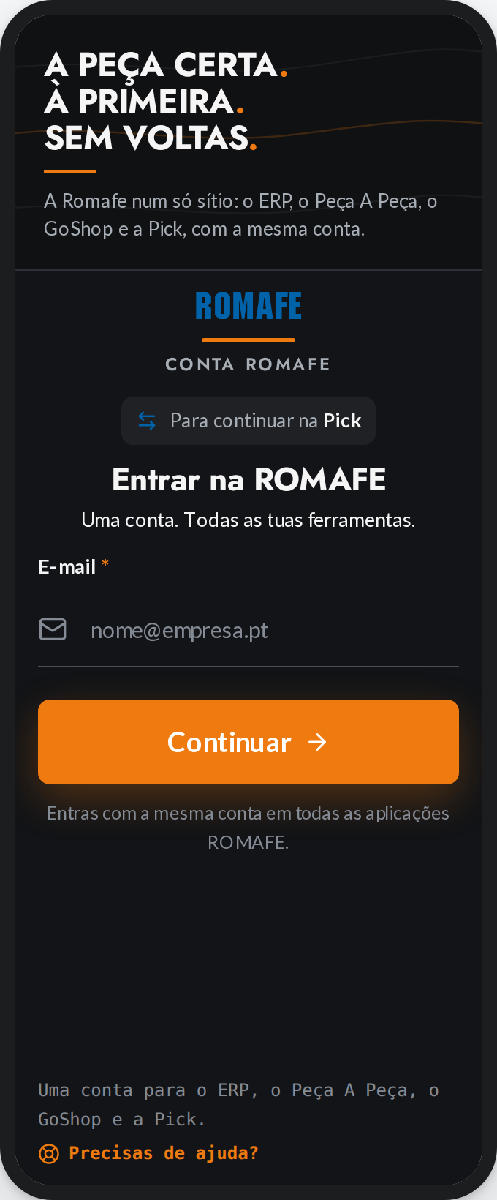 | 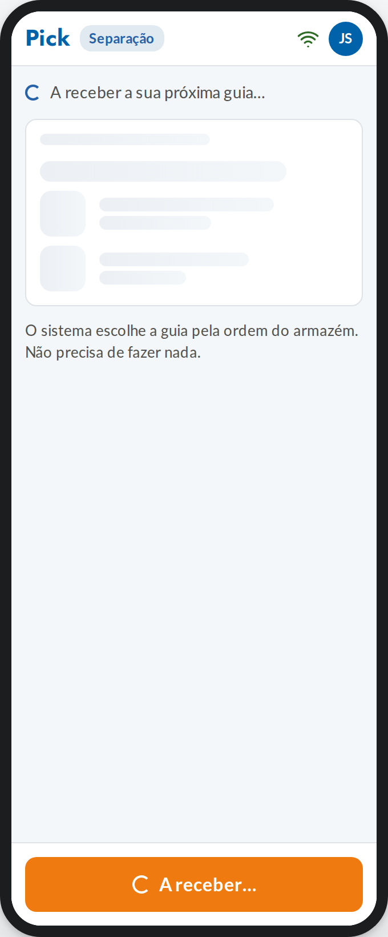 | 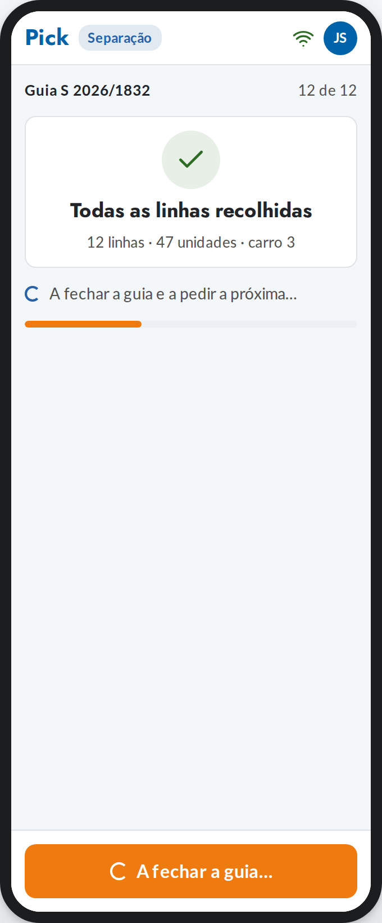
Entrar | A receber a guia | A fechar a guia
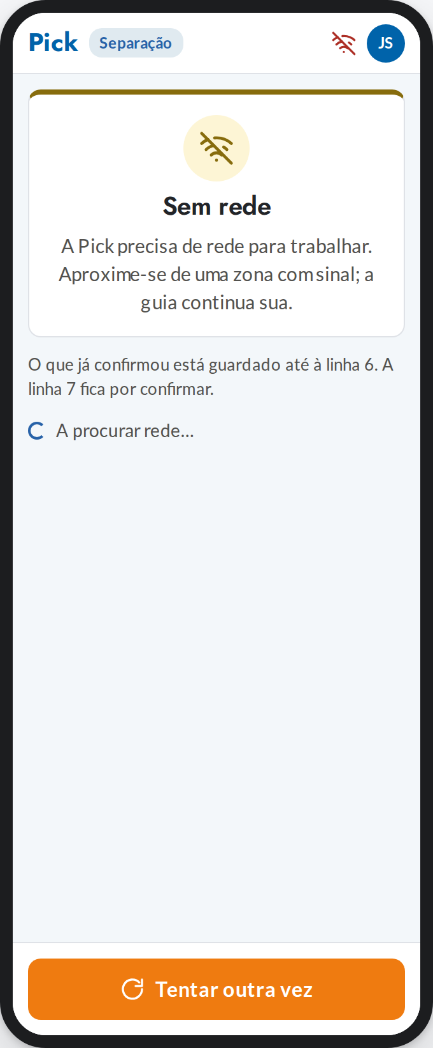 | 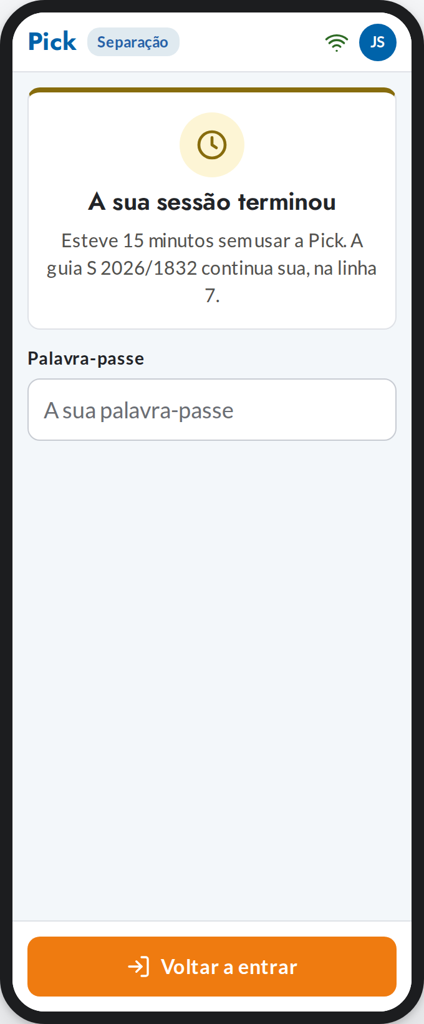 | 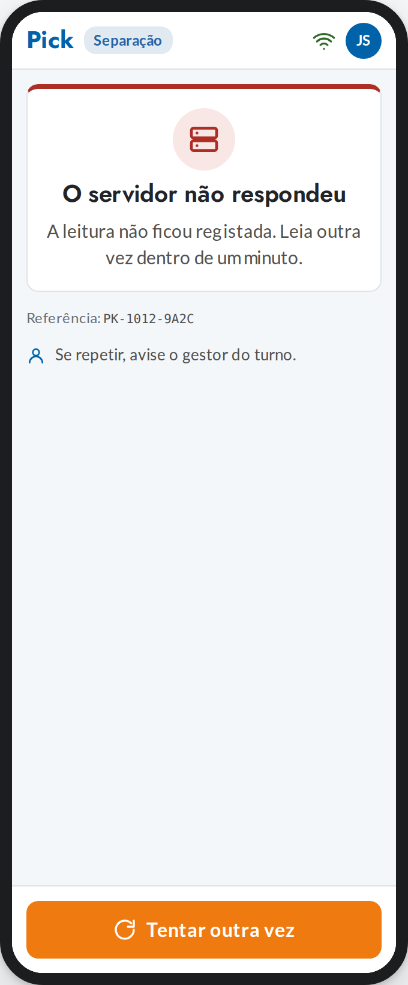
Sem rede | Sessão terminada | Erro do servidor

Pontos em aberto
- Ecrãs repetidos no inventário. O 53 · Divergências é a primeira versão do 63 · Validar e fechar; e o Criar inventário tem estados do formulário antigo (61.1.1 a 61.1.4) ao lado dos quatro passos novos (61.1.5 a 61.1.8). Recomenda-se tirar o 53 e os estados antigos da lista.
- A separação e a expedição do gestor são anteriores aos documentos. Ainda deixam atribuir e reatribuir guias (a separação recebe-as do motor); na falta, a guia segue com o que se tirou e o servidor corrige o stock, quando a regra de 2 de novembro manda buscar o resto a outra posição e só chamar o gestor sem stock; e não recebem o pedido de ajuda preso à linha nem os camiões, cais e volumes da expedição. Têm de ser refeitos.
- Atribuir. O gestor atribui contagens e guias de arrumação; o motor entrega o resto e aprende com o que o gestor atribui. Falta confirmar até onde o gestor atribui na arrumação, que nos documentos não tem atribuição.

